2026. 09

제조데이터 표준 활용 가이드(화학기상증착기)
AAS표준(IEC 63278-1:2023)을 중심으로


목차
I. AAS 개요 6
1. AAS 개념 6
2. AAS 구성요소 8
3. AAS 작성 요구사항 12
4. AAS 작성 유의사항 12
5. AAS 모델링 13
II. 장비 개요 16
1. 화학기상증착기의 정의 및 분류 16
III. AAS 참조모델 20
1. AAS 참조모델 개요 20
2. AAS 참조모델 세부 구성 20
3. AAS 참조모델 서브모델 상세 20
IV. AAS 참조모델 활용 방법 125
1. 참조모델 활용 125
2. 신규 AAS 작성 및 수정 125
3. AAS 모델(템플릿)을 실제 제품별 AAS 인스턴스로 전환 132
4. 화학기상증착기 AAS 참조모델 활용 시나리오 136
부록 I. AIoT 디바이스를 활용한 장비-AAS 연동 142
1. 개요 142
2. 시스템 아키텍처 143
3. AAS 서버 구축 145
4. AAS 연동 준비 152
5. 장비 데이터 수집과 AAS 연동 155

표 목차
표 1 ISO/IEC 표준 제정 절차 7
표 2 AAS 모델링 절차 13
표 3 AAS 모델링에 사용한 서브 모델 템플릿과 버전 14
표 4 화학기상증착기 작동 주기 18
표 5 화학기상증착기 참조모델의 Submodel 개요 20
표 6 SubmodelElementCollection 'GeneralInformation' 29
표 7 SubmodelElementList 'ProductClassifications' 32
표 8 SubmodelElementList 'TechnicalPropertyAreas' 34
표 9 SubmodelElementCollection 'TechnicalPropertyAreas[0]' 35
표 10 SubmodelElementCollection 'TechnicalPropertyAreas[1]' 37
표 11 SubmodelElementCollection 'TechnicalPropertyAreas[2]' 39
표 12 SubmodelElementCollection 'TechnicalPropertyAreas[3]' 41
표 13 SubmodelElementCollection 'TechnicalPropertyAreas[4]' 43
표 14 SubmodelElementCollection 'TechnicalPropertyAreas[5]' 45
표 15 Submodel 'TechnicalData' 47
표 16 Submodel 'OperationalData' 51
표 17 SubmodelElementCollection 'CVDGeneralOperationSystem' 52
표 18 SubmodelElementCollection 'CVDDepositionProcessSystem' 54
표 19 SubmodelElementCollection 'GasAndVacuumSystem' 57
표 20 SubmodelElementCollection 'ProtectionAndSafetySystem' 62
표 21 SubmodelElementCollection 'ElectricalAndSafetySystem' 63
표 22 Submodel 'TimeSeries' 67
표 23 SubmodelElementCollection 'Metadata' 67
표 24 SubmodelElementCollection 'Record' 68
표 25 SubmodelElementCollection 'Segments' 71
표 26 SubmodelElementCollection 'ExternalSegment' 72
표 27 SubmodelElementCollection 'LinkedSegment' 74
표 28 SubmodelElementCollection 'InternalSegment' 76
표 29 SubmodelElementCollection 'Records' 77
표 30 SubmodelElementCollection 'Record0001' 78
표 31 SubmodelElementCollection 'Processes' 82
표 32 SubmodelElementCollection 'Process__00__' 83
표 33 SubmodelElementCollection 'ProductParameters' 84
표 34 SubmodelElementCollection 'ProcessParameters' 86
표 35 SubmodelElementCollection 'ResourceParameters' 101
표 36 SubmodelElementCollection 'ProcessBoM' 104
표 37 SubmodelElementCollection 'RemainingUsefulLifePrediction' 107
표 38 Entity 'RemainingUsefulLifetime' 109
표 39 SubmodelElementList 'ListRULBoundaryConditions' 110
표 40 SubmodelElementCollection 'ListRULBoundaryConditions[0]' 111
표 41 SubmodelElementCollection 'ListRULBoundaryConditions[1]' 113
표 42 SubmodelElementCollection 'ListRULBoundaryConditions[2]' 114
표 43 SubmodelElementCollection 'ListRULBoundaryConditions[3]' 116
표 44 SubmodelElementCollection 'ListRULBoundaryConditions[4]' 117
표 45 SubmodelElementCollection 'ListRULBoundaryConditions[5]' 119
표 46 SubmodelElementCollection 'ListRULBoundaryConditions[6]' 120
표 47 SubmodelElementCollection 'PredictionModelInformation' 122
표 48 SubmodelElementList 'ListPreAlerts' 123
표 49 SubmodelElementCollection 'AlertAfterExceedingRemainingUsableLife' 124
표 50 주요 용어 142
표 51 주요 구성요소 및 역할 143
표 52 AAS 서버 구축 옵션 비교표 145
표 53 AAS 서버 구축을 위한 튜토리얼 실행환경 146
표 54 본 부록에서 사용하는 BaSyx 구성요소 148
표 55 튜토리얼 적용 BaSyx 실행 구성 149
표 56 대상 장비 식별정보 주요 확인항목 152
표 57 AAS 서버 접속정보 및 연동 대상 AAS 153
표 58 장비 데이터 수집 사전 확인항목 156
표 59 수집 데이터와 SubmodelElement 매핑 확인항목 160

그림 목차
그림 1 SCI 4.0의 주요 워킹 그룹 및 국제협력 6
그림 2 AASX Package Explorer로 나타낸 6축 로봇의 AAS 8
그림 3 AAS, submodel, submodel collection, property의 관계 9
그림 4 IRDI를 사용한 식별자 9
그림 5 URI, URL의 구조 10
그림 6 ecl@ss 홈페이지 11
그림 7 CDD 홈페이지 11
그림 8 데이터 수집 플랫폼에서 사용하는 URI 형식 13
그림 9 AAS 모델링 절차 14
그림 10 화학기상증착기 장비 흐름과 정보 구성 16
그림 11 화학기상증착기의 입력과 출력 17
그림 12 화학기상증착기 활용 도메인 17
그림 13 Digital Nameplate 서브모델 개념 24
그림 14 Nameplate UML 주요 구조 25
그림 15 Handover Documentation 서브모델 개념 26
그림 16 HandoverDocumentation UML 주요 구조 26
그림 17 Technical Data 서브모델 개념 27
그림 18 TechnicalData UML 주요 구조 28
그림 19 Operational Data 서브모델 개념 50
그림 20 OperationalData UML 주요 구조 50
그림 21 Time Series Data 서브모델 개념 65
그림 22 TimeSeries UML 주요 구조 65
그림 23 Process Parameters 서브모델 개념 81
그림 24 ProcessParameters UML 주요 구조 81
그림 25 Predictive Maintenance 서브모델 개념 106
그림 26 PredictiveMaintenance UML 주요 구조 106
그림 27 AASX PackageExplorer 다운로드 경로 125
그림 28 AASX Package Explorer 파일 실행 초기화면 126
그림 29 활성화된 Edit 모드 126
그림 30 Edit 모드 활성화 단계 127
그림 31 AAS 생성 127
그림 32 AAS 정보 128
그림 33 IDTA SubmodelTemplate 다운로드 128
그림 34 IDTA SubmodelTemplate 파일 열기 129
그림 35 Template 이용 Submodel 생성 130
그림 36 화학기상증착기의 7개 Submodel 구성 130
그림 37 Submodel 생성 131
그림 38 SubmodelCollection 생성 131
그림 39 SubmodelCollection 정보 132
그림 40 Property 생성 132
그림 41 AssetInformation의 kind 변경 133
그림 42 AssetInformation의 globalAssetId 입력 133
그림 43 AssetInformation의 인스턴스 설정 항목 134
그림 44 Submodel 인스턴스 134
그림 45 Property 인스턴스 135
그림 46 AAS 인스턴스 변환 전 화면 135
그림 47 AAS 인스턴스 변환 후 화면 135
그림 48 장비 선정과 설치 계획 시나리오 136
그림 49 웨이퍼별 증착 레시피 적용 시나리오 137
그림 50 증착 운전 현황과 품질 추적 시나리오 138
그림 51 예지 정비와 스마트 유지보수 시나리오 139
그림 52 자산 신원과 생애주기 문서 활용 시나리오 140
그림 53 라인 연계 및 디지털 트윈 시나리오 141
부록 그림 A-1 시스템 아키텍처 144
부록 그림 A-2 데이터 흐름도 145
부록 그림 A-3 BaSyx Starter Kit의 AAS 서버 접속 설정 화면 149
부록 그림 A-4 BaSyx AAS 서버 Starter Kit Download 화면 150
부록 그림 A-5 BaSyx AAS 서버 컨테이너 실행 상태 확인 화면 (Docker Desktop) 151
부록 그림 A-6 BaSyx AAS Web UI 화면 151
부록 그림 A-7 AAS 연동 준비 절차 152
부록 그림 A-8 BaSyx AAS Web UI의 AAS 업로드 화면 153
부록 그림 A-9 AIoT 디바이스 통신방식 및 파라미터 설정 화면 예시 157
부록 그림 A-10 AIoT 디바이스 장비 데이터 수집항목 설정 화면 예시 158
부록 그림 A-11 AIoT 디바이스 장비 데이터 수집 상태 조회 화면 예시 158
부록 그림 A-12 연동 대상 AAS 정보 입력 화면 예시 159
부록 그림 A-13 수집 데이터와 SubmodelElement 매핑 화면 예시 160
부록 그림 A-14 AAS Web UI의 SubmodelElement 값 연동 확인 화면 예시 161

I. AAS 개요

1. AAS 개념
가. Industrie 4.0
○ Industrie 4.0은 유연하고 효율적인 생산을 위해 정보통신기술(ICT)을 활용하여 산업용 장비와 공정을 네트워크화하는 ‘산업 부문의 디지털 전환’ 전략을 말하며, 이러한 Industrie 4.0의 목표는 사이버 물리시스템(CPS: Cyber Physical System) 기술 및 제품 시장에서의 우위를 확보하는 것이다.

○ Industrie 4.0을 구현하기 위해서는 표준화가 핵심적으로 중요하다. Industrie 4.0은 도메인, 계층 경계 및 생애 주기 단계에 걸쳐 전례 없는 시스템 통합을 요구한다. 독일은 RAMI 4.0 (Reference Architecture Model Industrie 4.0)을 통해 국제 표준화 과정에서 모델을 제공하고 있으며, 이를 통해 재빠른 표준화를 바탕으로 국제적 협력을 촉진하는 역할을 수행하고 있다.

○ 이러한 Industrie 4.0을 실현하기 위한 핵심 요소 기술로 AAS가 주목받고 있다.

○ 관련 기구
- 16년 하노버 박람회에서 독일 산업계 표준화 기관인 Bitkom(Bundesverband Informationswirtschaft, Telekommunikation und neue Medien e. V.), DIN(DeutscheInstitut für Normung e. V) 등이 “SCI(Standardization Council Induestire) 4.0” 이니셔티브 설립을 발표하였다. 해당 표준화위원회는 Industry 4.0 관련 표준화를 시작하고 국내 및 국제적으로 표준을 조정하는 것을 목표로 한다.


그림 1 SCI 4.0의 주요 워킹 그룹 및 국제협력

- ISO는 1947년에 설립된 국제표준화기구로, 다양한 산업 및 기술 분야에서 전 세계적으로 일관성 있고 호환 가능한 표준을 개발하는 것을 목표로 하는 비영리 기구이다. ISO는 ISO정관(Statute) 제2조에 명기된 바와 같이 상품 및 서비스의 국제적 교환을 촉진하고, 지적, 과학적, 기술적, 경제적 활동 분야에서의 협력 증진을 위하여 세계의 표준화 및 관련 활동의 발전을 촉진시키는데 있다. 이러한 목적 달성을 위하여, ISO는 표준 및 관련 활동의 세계적인 조화를 촉진시키기 위한 조치를 취하며 국제표준을 개발, 발간하며 해당 표준이 세계적으로 사용되도록 조치를 취하고, 표준화 사업에 관한 연구를 통해 타 국제기구와 협력한다.
- IEC(International Electrotechnical Commission)는 1906년에 설립된 비영리 국제 표준화 기구로, 전기 및 전자 기술 분야에서 표준에 대한 준수 확인 등과 같은 표준화에 대한 제반 현안 및 관련 사항에 대한 국제간 협력을 촉진하여 국제간의 이해를 증진시키는 것을 목적으로 한다. IEC의 표준화 작업은 ISO와 공동으로 제정한 ISO/IEC Directive에 따라 이루어지므로 아래 표와 같이 ISO의 표준화 작업 절차와 대동소이하다. 다만 질의단계 문서를 ISO에서는 DIS라 부르는 반면 IEC는 CDV라 부르는 점이 다르다. 기타 특이 사항은 Directive의 IEC 부속서에 설명되어 있다.

표 1 ISO/IEC 표준 제정 절차
프로젝트 단계 | 관 련 문 서
프로젝트 단계 | 명 칭 | 약 어
0 예비단계 | 예비 작업 항목 | PWI
1 제안단계 | 신규 작업 항목 제안 | NP
2 준비단계 | 작업 초안 | WD
3 위원회단계 | 위원회안 | CD
4 질의단계 | 질의안/투표용 위원회안 | DIS/CDV
5 승인단계 | 최종 국제표준안 | FDIS
6 출판단계 | 국제표준 | IS

나. AAS 개념
○ Asset Administration Shell(AAS)은 물리적 자산을 디지털로 표현하여 정보와 동작을 표준화하고 통합 관리하는 구조이다. 이 개념은 자산의 전체 라이프사이클 동안 설계, 제조, 유지보수, 폐기에 이르는 모든 데이터를 디지털화하여 관리함으로써 상호운용성(서로 다른 시스템끼리 데이터를 주고받는 성질)과 데이터 교환을 지원하는 데 중점을 둔다. 특히, AAS는 다양한 자산의 상태, 특성 및 동작을 디지털 트윈(실제 장비를 컴퓨터 속에 똑같이 만든 쌍둥이 모델) 형태로 구현하여, 실시간 모니터링 및 최적화를 가능하게 하고, 정보의 일관성과 신뢰성을 높이며, 다른 시스템과의 통합을 용이하게 한다. 이를 통해 제조 및 운영의 효율성을 향상시키고, Industrie 4.0의 핵심 기술로 자리 잡고 있다.

○ IEC 63278-1에서는 자산의 표준화된 디지털 표현 구조인 AAS를 정의한다. IEC 63278-1은 AAS의 목적을 ‘두 개 이상의 소프트웨어 애플리케이션이 정보를 교환하고, 교환된 정보를 신뢰할 수 있고 안전한 방식으로 상호 활용할 수 있도록 하는 것’이라고 명시하고 있다.

○ AAS를 보다 원활하게 제작하기 위해 AASX Package Explorer라는 오픈소스 소프트웨어 툴이 AAS 표준과 함께 개발이 진행되고 있다. 이후 버전에 따라 형식 및 기능이 달라질 수 있다. 아래 그림은 AASX Package Explorer를 활용하여 AAS를 표현한 하나의 사례이다.


그림 2 AASX Package Explorer로 나타낸 6축 로봇의 AAS

2. AAS 구성요소
가. Submodel
○ Submodel은 물리적 자산이 가지는 다양한 특성을 표현하는 데이터 모음이다. 모든 AAS는 하나 이상의 submodel로 구성되며, submodel을 구분하기 위한 지정된 기준은 존재하지 않는다.

나. Property
○ Property는 자산의 고유한 특성을 기술하는 요소이다. 모든 Property는 고유 식별자(대상을 구분하는 이름이나 번호)를 가지며, 같은 의미로 일관되게 해석될 수 있어야 한다. Property의 고유성 보장을 위해 적어도 하나의 고유한 명칭과 ID를 부여하며, 도메인 내에서는 동일한 의미로만 정의되어야 한다.

다. Collection
○ Collection은 유사한 특징을 가지는 여러 Submodel Element들을 그룹화한 모음이다. 특정 submodel 내에서 유사한 특성을 공유하는 property들이 모여 하나의 collection을 구성하며, submodel의 관리와 데이터 구조화에 유용하게 사용된다.

○ AAS와 submodel, collection, property의 관계는 아래 그림과 같이 나타낼 수 있다.

그림 3 AAS, submodel, submodel collection, property의 관계

라. AAS Identifier
○ 모든 AAS는 다른 AAS와 구분되어야 하며, 상호 데이터 교환 및 인터페이스가 가능해야 한다.
○ IRDI(표준 사전에서 항목을 구분하는 식별자)
IRDI(International Registration Data Identifier)는 국제적으로 공인된 데이터 사전(CDD, eCl@ss 등)에서 관리하는 국제 등록 식별자로, 각 기관에 의해 부여된 식별자이기 때문에 전 세계적으로 고유한 식별자임이 보장된다. 아래의 그림은 ISO 290025에 따른 IRDI의 구조를 나타낸다.


그림 4 IRDI를 사용한 식별자
○ URI
- URI(Uniform Resource Identifier)는 계층적으로 경로를 지정할 수 있는 구조로, 공인된 기관에 의해 식별자가 부여되지 않더라도 전 세계적으로 고유한 식별자를 정의할 수 있다. IRDI로 정의할 수 없는 property, submodel, AAS 등의 식별자에는 일반적으로 URI를 사용한다. 보통 인터넷에서 많이 사용되고 있는 식별자인 URL(Uniform Resource Locators)도 URI의 일종이다.


그림 5 URI, URL의 구조

마. Semantic
○ Semantic은 데이터의 의미와 해석을 보장하는 요소로, 사람이든 기계든 동일한 의미로 이해할 수 있도록 정의된다. 하나의 property는 도메인 내에서 하나의 의미로만 정의되며, eCl@ss, CDD 등 데이터 사전에 등록된 고유한 의미를 통해 일관된 semantic을 갖는다.

○ eCl@ss
- eCl@ss는 전 세계 다양한 산업의 제품, 서비스, 소재, 시스템을 분류하고 기술하는 데 사용되는 ISO/IEC 규격 제품 데이터 표준으로, 데이터에 대한 메타데이터와 사람과 기계 모두 이해 할 수 있는 통일된 언어를 제공한다.


그림 6 ecl@ss 홈페이지

○ CDD (Common Data Dictionary)
- IEC 61360 공통 데이터 사전(CDD)은 전기 전자 산업 전반에서 사용되는 공통의 용어 및 개념을 저장하는 저장소로, IEC 국제표준이나 업계 표준 등을 기반으로 일반적으로 사용하는 용어 및 개념을 정의하고 있다.


그림 7 CDD 홈페이지

바. Concept Description
○ Concept Description이란 개념 사전을 구성하는 개별 항목들을 의미하며, AAS에서 사용되는 하나의 property에 연결된 property의 semantic을 의미한다. 개념사전은 AAS의 모든 property들이 가지는 semantic의 집합으로, 마치 사전처럼 모든 property의 정의와 형식, 단위 등을 표현한다. AAS의 모든 property는 Concept Description을 통해 의미가 정의된다.CDD, eCl@ss와 같은 데이터베이스에서 제공하는 표준 데이터 형식에 기반하여, property의 의미와 정의, 단위 등을 설명하는 사전 역할을 한다.

3. AAS 작성 요구사항
가. AAS의 필수 구성요소
○ 하나의 AAS는 하나 이상의 submodel로 구성되어야 한다. AAS를 구성하는 submodel에 대한 리스트를 제한하거나 필수 submodel을 규정하지는 않고 있지만, 일반적으로 사용되는 submodel에 대한 가이드라인을 기준으로 몇 가지 주요 submodel을 요약할 수 있다. 주요 submodel은 아래와 같다.

나. 주요 submodel
○ Digital Nameplate submodel
- Digital Nameplate submodel은 자산의 물리적인 명판(Nameplate)을 디지털 형태로 표준화하여 표현하는 submodel이다. submodel에는 제조사명, 제품 명칭, 시리얼 번호, 제조 연도, 버전 정보 등 자산의 핵심 식별 정보와 사양 정보가 포함된다. 이 submodel은 IEC 61406 표준을 따르며, 자산의 전 생애주기에 걸쳐 명확한 정보를 제공하여 이력 관리 등을 용이하게 한다.

○ Technical data submodel
- Technical data submodel은 자산의 기술적인 특징과 매개변수를 의미하는 기술사양 정보를 포함한다. 일반적으로 해당 submodel에 포함된 데이터들은 제조 현장으로부터 실시간으로 수집되지 않는 데이터들이다.

○ Operational data submodel
- Operational data submodel은 제조 현장에서 실시간으로 수집되는 동작 정보를 포함하며, 실제 공정 또는 제조 설비에서 수집되는 데이터를 의미한다. 해당 submodel의 명칭이 반드시 ‘Operational Data’일 필요는 없다. 그러나 일반적인 정보들의 경우, ‘Operational Data’라는 명칭을 사용하여 실시간 데이터를 다룬다는 점을 명확히 하는 것이 권장된다.

○ HandoverDocumentation submodel
- HandoverDocumentation submodel은 자산과 함께 제공되는 사용 설명서, 설치 매뉴얼, 인증서, 절차서 등 문서 정보를 구조화하여 제공하는 서브모델이다. VDI 2770 표준 기반으로 문서 식별, 버전, 분류, 파일 경로 등을 포함하여, 장비 인수(handover) 및 유지보수 시 필요한 공식 문서를 AAS 형태로 전달하기 위해 사용된다.

○ Predictive Maintenance submodel
- Predictive Maintenance submodel은 구동부(감속기·베어링)의 잔여 수명(앞으로 더 사용할 수 있다고 예측한 수명, RUL)을 예측해 고장 전에 정비를 계획하도록 돕는다.

4. AAS 작성 유의사항
○ eCl@ss, CDD 등에서 적절한 Semantics가 정의되지 않은 경우
- AAS의 모든 property는 semantic이 필요하지만, 반드시 eCl@ss/CDD 등에 정의된 semantic을 사용해야 하는 것은 아니다. AAS는 고유한 식별자를 활용하여 모든 property의 의미가 유일하게 정의되고 구분되는 것을 요구한다. 따라서 eCl@ss/CDD 등에 적절한 semantic이 없을 경우 자체적으로 이를 정의하여 사용해야 한다.
- 자체적으로 semantic을 정의하는 경우 URI 형식의 식별자를 사용하여야 한다. URI를 사용할 경우에는 아래의 형식을 따라야 한다.


그림 8 데이터 수집 플랫폼에서 사용하는 URI 형식

○ eCl@ss/CDD에 정의된 Semantics의 단위나 데이터 타입이 다른 경우
- property의 semantic은 해당 semantic이 정의하고 있는 모든 사항을 그대로 적용하는 경우에만 의미가 있으므로, 데이터 타입, 단위 등이 다른 경우 역시 별도로 semantic을 정의하여야 한다.

5. AAS 모델링
○ AAS를 구현 및 활용하기 위해 일반적으로 아래 표와 그림과 같은 절차를 따른다.
표 2 AAS 모델링 절차
순서 | 단계 | 설명
1 | 목표 설정 | 시스템 요구사항을 분석하고 활용 여부에 대해 파악한다
2 | 대상 탐색 | 모델링할 자산에 대해 충분히 이해한 상태에서 정보 수집한다
3 | Asset 설계 | 수집된 정보에 따라 Asset의 구조를 정의, 모델링한다
4 | AAS 설계 | 설계한 Asset을 기반으로 AAS를 설계한다. 여기서 설계한 AAS는 AAS를 구성하는 Asset, Submodel, Property 같은 요소들로 이뤄진다
5 | AAS 구현 | AAS 모델링 툴을 활용하여 실제 패키지 형태의 파일로 생성하며, AAS에 포함되는 모든 Submodel, Property와 같은 요소에 고유 ID (Semantics)가 부여되어야 한다
6 | 시스템 구현 및 검증 | 작성된 AAS 모델을 다양한 포맷으로 변환하고 시스템을 구현 및 검증한다


그림 9 AAS 모델링 절차

○ 본 가이던스에서 AAS 모델링을 위해 활용한 서브모델 표준 관련 버전 정보는 아래 표와 같다.

표 3 AAS 모델링에 사용한 서브 모델 템플릿과 버전
Submodel명 | 문서번호 및 버전
Digital Nameplate for industrial equipment | IDTA 02006-3-0-1  Submodel_Digital Nameplate
Technical Data for Industrial Equipment | IDTA 02003-2-0-1  Submodel_TechnicalData
Handover Documentation | IDTA 02004-2-0-1  Submodel_HandoverDocumentation
Operational Data | 자체 정의
Process Parameters | IDTA 02031-1-0  Submodel_ProcessParameters
Predictive Maintenance | IDTA 02048-1-0  Submodel_PredictiveMaintenance
Time Series Data | 참조 명세: IDTA 02008-1-1 (Time Series Data 1.1 PDF) / 적용 템플릿 artifact: Time Series Data 1.1.1 AASX·JSON

○ 본 가이던스에서 IRDI 부여를 위해 활용한 규격 버전 정보는 다음과 같다.

- Eclass v16 (2025.11 릴리즈)
- Eclass v15 (2024.11 릴리즈, v16에서 검색되지 않는 경우 v15 사용함)
  - 링크: ECLASS Basic & Advanced Content Search - ECLASS

II. 장비 개요

1. 화학기상증착기의 정의 및 분류
화학기상증착기는 가스를 반응시켜 기판(막을 입힐 바탕 재료) 표면에 얇은 막을 만드는 장비다. 여기서는 플라즈마(전기를 띤 입자가 섞인 기체 상태)를 이용하는 PECVD 방식의 장비를 설명한다. 지름 300 mm인 웨이퍼(반도체를 만드는 얇은 원판) 한 장에 SiNx(질화규소) 막을 입히는 예시다.
모델에는 챔버(작업을 하는 밀폐 공간) 1기, 서셉터(웨이퍼를 올려놓고 가열하는 받침대), RF(빠르게 반복되는 전기 신호) 전원, 가스 공급량 조절부와 배기 장치를 포함한다. 외부 가스 공급장치와 스크러버(배기가스의 유해 성분을 처리하는 장치)는 연결 대상으로 구분한다. 다른 방식이나 재료에 적용하려면 장비 사양과 연결 방법을 따로 확인해야 한다.
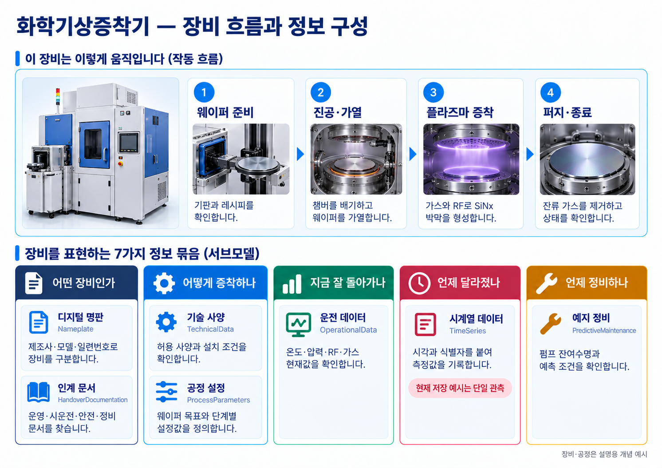
그림 10 화학기상증착기 장비 흐름과 정보 구성
웨이퍼 온도, 챔버 압력, RF 전력과 가스 유량(일정 시간에 흐르는 양)을 보면 막을 입히는 조건을 알 수 있다. 장비의 기본 사양, 레시피(온도·압력·시간 등을 정한 작업 조건 묶음)의 목표값, 현재 측정값과 과거 기록을 구분해 읽는다. 그림과 수치는 설명용 예시이며 실제 제품 사진이나 현장에서 승인한 작업 조건이 아니다.
○ 이 장비가 무엇을 받아 무엇을 내보내는지는 아래 그림과 같다.
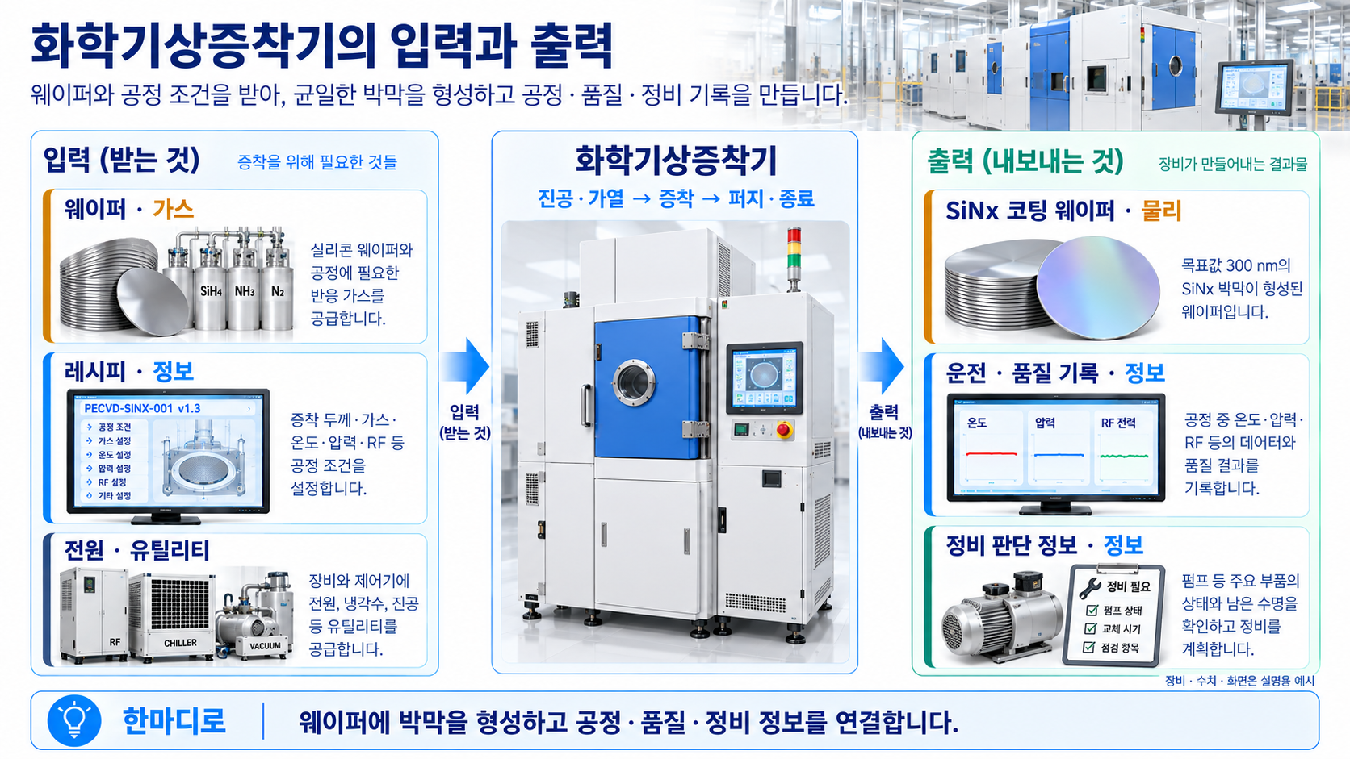
그림 11 화학기상증착기의 입력과 출력
○ 이 장비가 어떤 산업의 어느 공정에서 쓰이는지는 아래 그림과 같다.
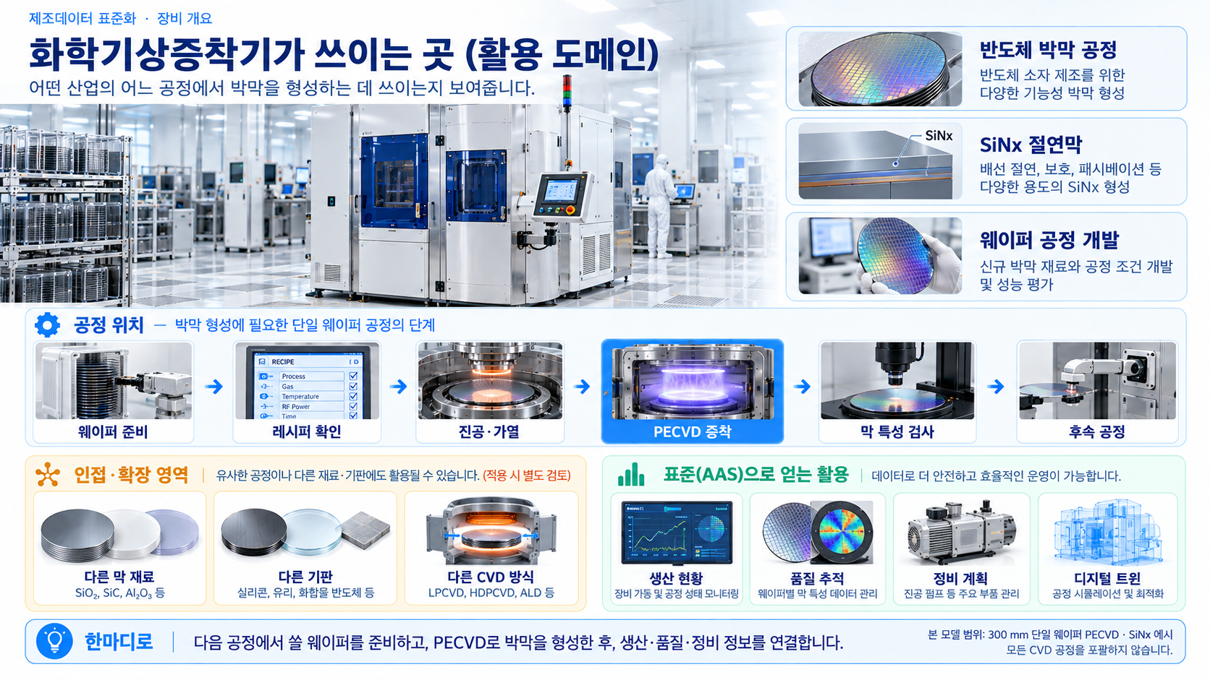
그림 12 화학기상증착기 활용 도메인
가. 핵심 기능과 주요 특징
○ 300 mm 웨이퍼에 SiNx 막을 형성하는 단일 챔버 PECVD 공정을 표현한다.
○ 서셉터 온도, 챔버 압력, RF 전력과 가스별 유량을 공정 단계에 따라 구분한다.
○ 터보 펌프(빠르게 회전해 가스를 빼내는 진공펌프)와 드라이 펌프(가스를 빼내는 공간에 오일을 사용하지 않는 펌프), 스로틀 밸브(배기 통로의 열린 정도를 조절하는 밸브)와 배기 계통의 상태를 관리한다.
○ 가스 누출, 과온(온도가 너무 높은 상태), 압력·냉각·RF·진공 및 보호장치 상태를 구분한다. AAS에 표시한 상태값만으로 장비의 안전을 제어할 수는 없다.
○ 웨이퍼, 로트(함께 관리하는 생산 묶음), 레시피 버전과 작업 실행 번호를 측정값과 함께 기록한다. 같은 작업의 생산·품질·정비 정보를 찾는 데 쓴다.
나. 주요 구성요소
○ 공정 챔버: 웨이퍼의 압력과 반응 환경을 유지한다. 챔버 예시는 CH-01이다.
○ 서셉터·가열부: 웨이퍼를 지지하고 가열한다. 목표 온도와 측정 온도를 구분한다.
○ 가스 공급부: MFC(가스가 흐르는 양을 조절하는 장치)가 SiH4·NH3·N2 유량을 제어한다. 가스별 목표값·현재값을 관리한다.
○ RF 전원·매칭부: 플라즈마를 만드는 전력을 공급한다. 매칭부(전력이 잘 전달되도록 맞추는 장치)를 사용하고, 되돌아오는 반사 전력도 확인한다.
○ 진공·배기부: 터보·드라이 펌프와 밸브가 배기를 관리한다. 스크러버는 외부 참조다.
○ 제어·안전부: 제어기·센서가 데이터를 제공한다. 실제 안전 제어는 승인 절차를 따른다.

다. 작동 주기
표 4 화학기상증착기 작동 주기
순서 | 동작 | 설명
1 | 웨이퍼·레시피 확인 | 300 mm 웨이퍼와 PECVD-SINX-001 버전 1.3의 작업 조건을 확인한다.
2 | PumpDown | 80초 동안 챔버의 가스를 빼내 진공(공기가 매우 적은 상태)을 만드는 단계이다.
3 | HeatUp | 120초 동안 웨이퍼를 가열하는 단계이다.
4 | GasStabilize | 20초 동안 가스 흐름을 안정시키는 단계이다.
5 | Deposition | 38초 동안 웨이퍼 표면에 막을 입히는 단계이다.
6 | Purge | 30초 동안 퍼지(남은 가스를 다른 가스로 밀어내는 작업)를 하는 단계이다.
7 | Vent·종료 | 12초 동안 벤트(가스를 넣어 압력을 높이는 작업)를 한 뒤 기록과 상태를 확인한다. 여섯 단계 합계는 300초이다.

라. 표준화 근거
○ IDTA Published 템플릿을 참조해 표준 요소의 의미 식별자를 유지한다. SEMI S2·IEC 60204-1 관련 문구와 표시 정보는 검토용 예시이며 인증 완료를 의미하지 않는다.
○ 공식 IDTA·ECLASS IRI(정보를 구분하기 위한 인터넷 주소 형태의 식별자)는 유지하고, 장비특화 속성은 고유 IRI 및 CD(항목의 뜻과 단위를 설명하는 사전 항목)로 구분한다. ECLASS 분류는 본 장비에 가까운 상위 범주의 적용 예시로 해석한다.
○ TechnicalData에는 장비의 기본 사양을, ProcessParameters에는 목표 조건을 담는다. OperationalData에는 현재 운전값을, TimeSeries에는 측정 시각과 과거 기록을 담는다.

III. AAS 참조모델

1. AAS 참조모델 개요
○ AAS 참조모델이란 AAS에 익숙하지 않은 사용자가 AAS를 쉽게 작성하도록 돕기 위해 만든 표준 예시 모델이다.
○ AAS는 장비 하나하나마다 만들 수 있고, 여러 장비의 AAS를 하나의 라인·설비 단위로 묶어 계층적으로 관리할 수도 있다.
○ 본 가이던스는 300 mm 단일 웨이퍼 PECVD 화학기상증착기의 참조모델을 설명한다. 최신 AASX와 간결 정리된 참조모델개발계획서의 장비 범위·기능 구성을 기준으로 한다.

2. AAS 참조모델 세부 구성
○ Nameplate, HandoverDocumentation, TechnicalData, OperationalData, TimeSeries, ProcessParameters, PredictiveMaintenance의 7개 서브모델로 구성한다. OperationalData는 자체개발 구조이며 나머지는 해당 IDTA 구조와 공식 확장 위치를 이용한다.
○ 본 참조모델의 AAS는 assetKind = Type으로, 모든 Submodel은 kind = Template(<T>)으로 선언한다. 실제 장비에 적용할 때는 IV.3의 절차에 따라 Instance로 전환한다.
표 5 화학기상증착기 참조모델의 Submodel 개요
Submodel명 | 설명
Nameplate | 제조사·제품·주소·표시와 PECVD 장비특화 정적 정보
HandoverDocumentation | 운영·시운전·안전·정비 예시 PDF 4종 및 문서 관계
TechnicalData | 공식 사양 컨테이너와 6개 장비특화 사양 영역
OperationalData | 자체 정의한 5개 운전 영역과 현재 측정·상태값
TimeSeries | 내부 레코드·외부 CSV 각 1건 및 비활성 외부 연결 예시
ProcessParameters | 웨이퍼·목표막·레시피와 6개 공정 단계·자원·투입물
PredictiveMaintenance | 잔여수명 6500 h, 경계조건 7개 및 900 h 사전 경보 예시

3. AAS 참조모델 서브모델 상세
공식 원본 대비 적용 내역: 원본의 필수·선택 요소와 장비특화 요소를 구분한다. 전체 경로별 타입·semanticId·valueType·qualifier 대조는 동봉 검토근거/화학기상증착기_IDTA원본_경로대응표.csv에 수록하였다. [n]은 SML의 익명 목록 요소이며 idShort를 새로 부여한 것이 아니다.
서브모델 | 적용 원본 | 현행 확장 경로 | 유지·미적용 근거
Nameplate | IDTA 02006-3-0-1_Template_Digital Nameplate.aasx | Nameplate/AssetSpecificProperties/DepositionProcessType  Nameplate/AssetSpecificProperties/WaferSizeCapacity  Nameplate/AssetSpecificProperties/NumberOfProcessChambers  Nameplate/AssetSpecificProperties/GuidelineSpecificProperties/[0]/SafetyAssessmentReportId | 선택·반복 인스턴스는 경로대응표 참조
HandoverDocumentation | IDTA 02004-2-0-1_Template_HandoverDocumentation.aasx | 공식 구조 유지 | 선택·반복 인스턴스는 경로대응표 참조
TechnicalData | IDTA 02003_2-0-1_Template_TechnicalData.aasx | TechnicalData/TechnicalPropertyAreas/[0]/CVDGeneralSystem  TechnicalData/TechnicalPropertyAreas/[1]/CVDDepositionSystem  TechnicalData/TechnicalPropertyAreas/[2]/ProcessGasSystem  TechnicalData/TechnicalPropertyAreas/[3]/ChamberSystem  TechnicalData/TechnicalPropertyAreas/[4]/GasDeliveryAndVacuumSystem  TechnicalData/TechnicalPropertyAreas/[5]/ElectricalAndSafetySystem  TechnicalData/SpecificDescriptions/[0]/PECVDProcessModuleDescription | 선택·반복 인스턴스는 경로대응표 참조
TimeSeries | IDTA 02008-1-1-1_Template_TimeSeriesData.aasx | TimeSeries/Metadata/Record/* 및 Segments/InternalSegment/Records/*/*: 장비 운전값 정의·기록 | 선택·반복 인스턴스는 경로대응표 참조
ProcessParameters | IDTA 02031-1_Template_ProcessParameters_Type_forAASMetamodelV3.1.aasx | ProcessParameters/Processes/Process__00__/ProductParameters/CVDProductSpecification  ProcessParameters/Processes/Process__00__/ProcessParameters/CVDRecipeConfiguration  ProcessParameters/Processes/Process__00__/ProcessParameters/CVDProcessSequence  ProcessParameters/Processes/Process__00__/ResourceParameters/CVDResourceRequirements  ProcessParameters/Processes/Process__00__/ProcessBoM/CVDWorkpieces | 선택·반복 인스턴스는 경로대응표 참조
PredictiveMaintenance | IDTA 02048_Template_PredictiveMaintenance.aasx | 공식 구조 유지 | 선택 참조 미적용: PredictiveMaintenance/RemainingUsefulLifePrediction/PredictionModelInformation/SMAIModelNamePlate
기술속성의 표준사전 채택·배제 근거
속성 | 공식 후보 | 공식 정의 / 원문 대조 | 자료형·단위·물리량 | 판정
NetWeight | 0173-1#02-AAS707#005  Net weight | Weight of the system (product) in kg | REAL_MEASURE / kg / mass | 동일한 장비 사양 의미로 채택.
RatedPower | 0173-1#02-AAC970#010  Rated power | value stipulated by the manufacturer for the electrical power for which the operating unit has been designed with due consideration of the specified ambient and operating condition | REAL_MEASURE / W / active power | 동일한 장비 사양 의미로 채택. 공식 단위 W에 맞춰 값 환산: 45 kW = 45000 W. 물리량은 동일함.
PowerSupplyFrequency | 0173-1#02-BAA302#009  Rated frequency | Frequency of the current supply for which a device is intended and to which the remaining indicated characteristic data refers | REAL_MEASURE / Hz / frequency | 동일한 장비 사양 의미로 채택.
PumpingSpeed | 0173-1#02-ABC069#004  volume flow rate | volume flow rate of the gas removed by the pump from the gas phase within the evacuated chamber | REAL_MEASURE / m³/s / volume flow rate or volume velocity | 동일한 장비 사양 의미로 채택. 공식 단위 m³/s에 맞춰 값 환산: 2200 L/s = 2.2 m³/s. 물리량은 동일함.
PumpingSpeed | 0173-1#02-ABC070#004  volume flow rate of backing pump | maximum volume flow rate for which the conditions are defined in the instruction manual or in a specific standard for the particular vacuum pump | REAL_MEASURE / m³/s / volume flow rate or volume velocity | backing pump 최대 용량을 특정하므로 챔버 배기 유량의 일반 의미와 구분함.
RatedPower | 0173-1#02-AAB494#010  Rated power three-phase motor, standard circuit, with 400 V | The value stipulated by the manufacturer that is orientated to the delivered mechanical power of a three-phase motor with due consideration of the specified ambient and operating conditions, namely: 400 V and standard circuit | REAL_MEASURE / kW / active power | 400 V 삼상 모터의 기계 출력이며 장비 전체 전기 정격전력과 달라 배제함.
NetWeight | 0112/2///61987#ABA553#007  weight | 원문 대조: 운전 가능한 상태의 질량 조건을 확인함. 현행 순중량과 적용 범위를 비교함. | REAL_MEASURE_TYPE / kg / mass | 기존 ECLASS AAS707#005가 장비 순중량을 직접 표현하므로 유지. CDD로 중복 치환하지 않음.
RatedPower | 0112/2///61987#ABA932#006  power consumption | 원문 대조: 정상 운전 중 순간 최대 요구전력과 현행 제조사 정격전력은 동일 조건이 아님. | REAL_MEASURE_TYPE / W / power | ECLASS AAC970#010 유지. 단위가 W로 같아도 정격값을 순간 소비값으로 바꾸지 않음.
PowerSupplyFrequency | 0112/2///61987#ABB063#006  rated frequency | 원문 대조: 전원 입력의 정격 주파수이며 실수형 Hz로 현행 60 Hz와 대응함. | REAL_MEASURE_TYPE / Hz / frequency | 의미·자료형·단위가 적합한 기존 ECLASS BAA302#009 유지. CDD 후보도 비교 근거로 기록.
PumpingSpeed | 0112/2///61987#ABF257#002  vacuum leakage rate | 원문 대조: 압력×체적/시간의 누설률은 체적/시간인 배기속도와 물리량이 다름. | REAL_MEASURE_TYPE / mbar·l/s / volume leak rate | CDD 후보 배제. ECLASS ABC069#004 및 2.2 m³/s 유지. IEC 61360-4·61987의 pump*/vacuum 검색에서 직접 배기속도 후보는 확인되지 않음.
ECLASS 16.0의 33-15-09-90(0173-1#01-AKL115#020)은 플라즈마 확산·코팅 설비의 미세분류이다. 일반 코팅 설비 33-15-13-90(0173-1#01-AKL119#021)보다 플라즈마 증착 방식에 가깝기 때문에 현행 인접 분류를 유지한다. PECVD 전용 분류로 단정하지 않는다.
IEC CDD 공식 사이트(V2.0018.0003)를 2026-10-27 열람하여 아래 후보의 원문 정의·자료형·단위·물리량을 대조하였다. IEC 61360-4·61360-7·61987 검색 범위와 후보별 공식 링크는 검토근거의 CDD_공식후보_대조.csv 및 CDD_검색기록.txt에 기록하였다. 표의 원문 대조 문구는 적용 판단이며 IEC 정의의 인용·번역문이 아니다. 적합한 기존 ECLASS는 유지한다.
○ 화학기상증착기 AAS 참조모델을 구성하는 개별 서브모델의 상세 구조와 포함 프로퍼티, 활용 방안을 제시한다.
○ 기준 파일은 ChemicalVaporDepositionEquipment_AAS_v0.0.1.aasx다. 7개 서브모델·651개 SME(서브모델 안의 개별 정보 항목)·330개 CD를 포함한다. SME 수는 컬렉션·리스트·내부 레코드를 포함한 실제 저장 요소 수다. 제출 모델 버전은 0.0.1이며 AAS administration은 version=0, revision=1이다. 서브모델의 버전은 각 템플릿 기준을 따른다.
○ 공식 IRI와 원본 의미 정의는 유지한다. 값·문서·인증 표시·연결 주소는 합성(설명을 위해 인위적으로 만든) 또는 비식별(실제 회사나 사람을 알아볼 수 없게 한) 예시다. SMAIModelNamePlate에는 실제 참조 대상이 없다. 2026-10-27 최종 ChemicalVaporDepositionEquipment_AAS_v0.0.1.aasx 검사 결과는 70 Passed·0 Failed이다. 증빙: 20261027115259_test_result.html. SHA-256: 5731cc046c9aebfa7d85b6e072bc851cae2d13043752e005d8bbc9f3b332d8ea. 표준 SM 6종의 자동검사 제외와 공식 원본 수동 대조는 구분한다.
가. Digital Nameplate(디지털 명판) 서브모델
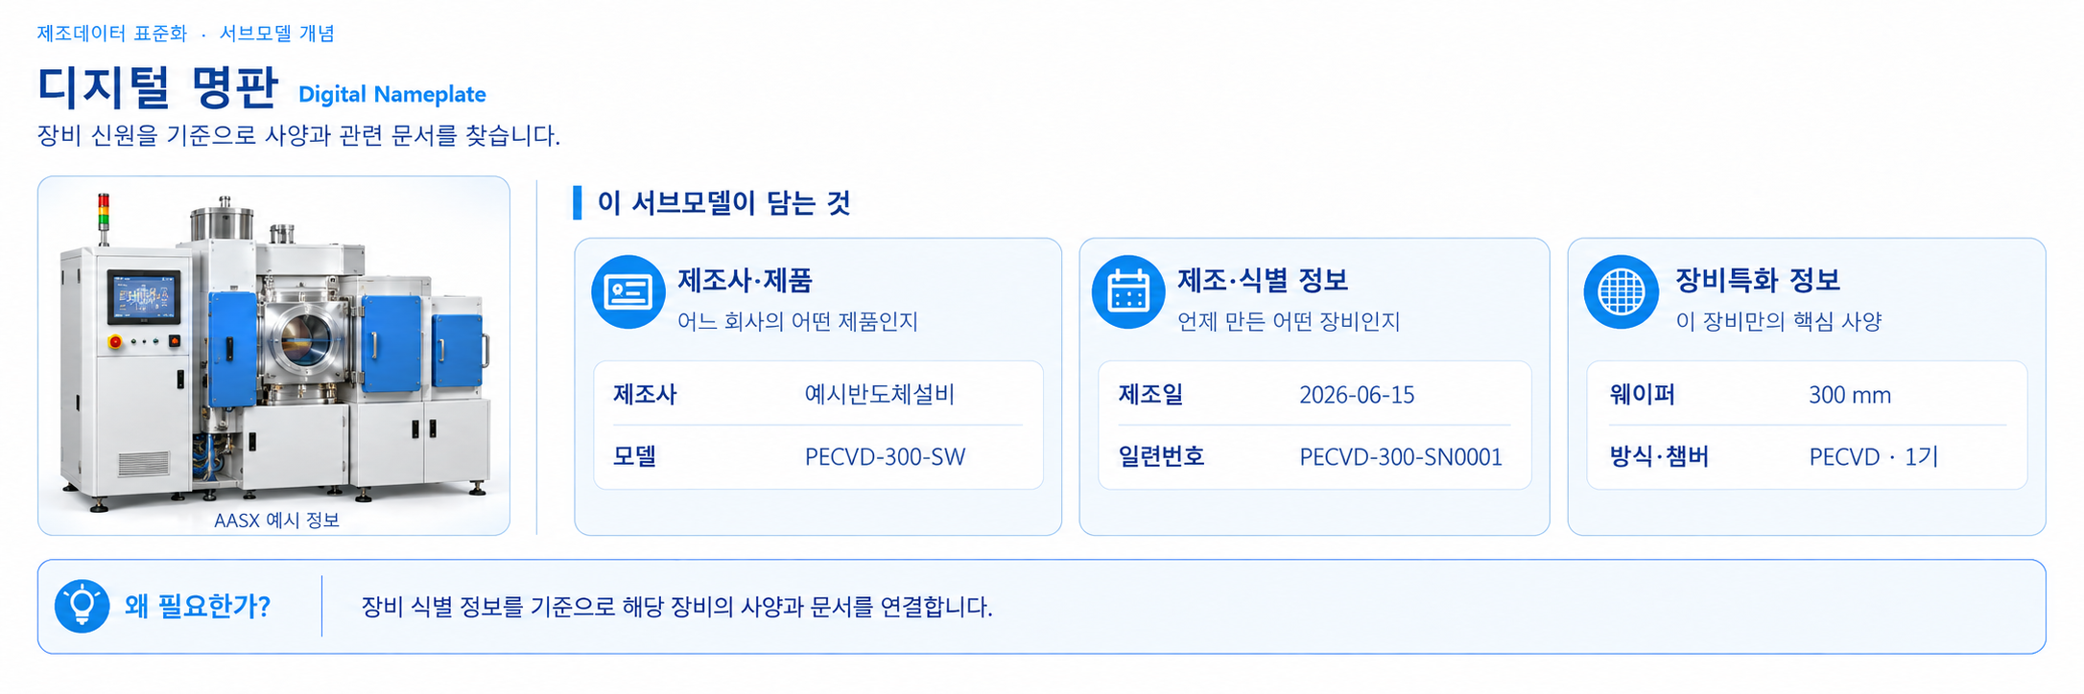
그림 13 Digital Nameplate 서브모델 개념
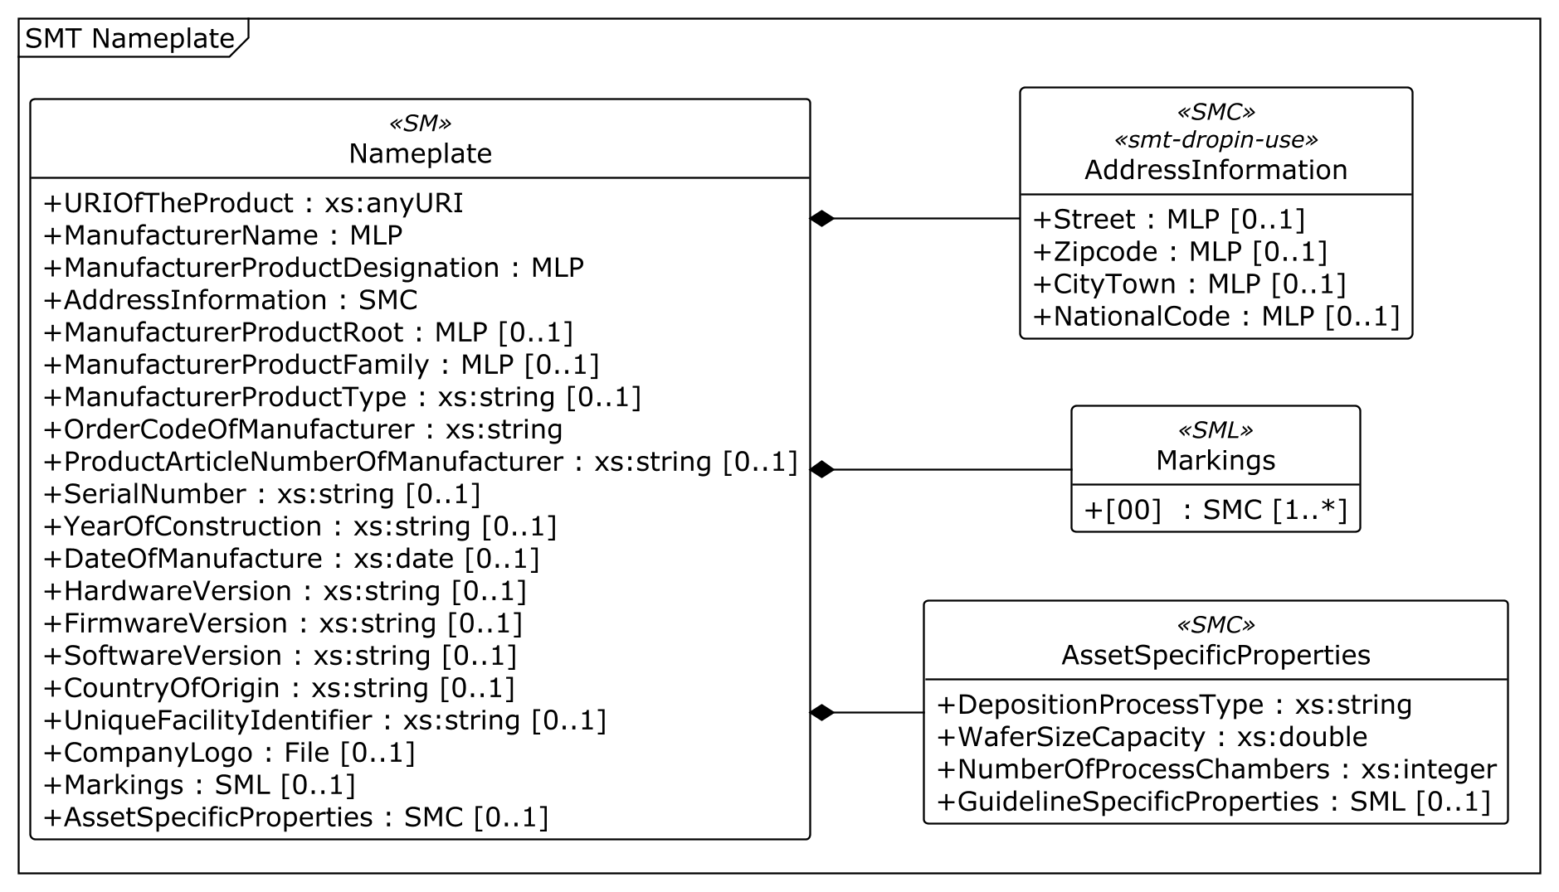
그림 14 Nameplate UML 주요 구조
※ UML은 AASX에서 Package Explorer의 PlantUML 내보내기 기능으로 생성한 주요 계층도이다. [00]과 같은 표시는 목록 순서이며 실제 idShort가 아니다. 전체 항목과 예시 값은 AASX에서 확인한다.
○ 외부 참조모델: IDTA 02006 Digital Nameplate for Industrial Equipment V3.0.1
• 공식 IDTA Published 원본: https://github.com/admin-shell-io/submodel-templates/tree/main/published/Digital%20nameplate/3/0/1
○ 서브모델 및 주요 구성요소 특징
• ManufacturerName은 예시반도체설비주식회사, 모델은 PECVD-300-SW, 일련번호는 PECVD-300-SN0001이다. 실제 Submodel idShort는 Nameplate다. 제출 모델은 Type이며 실제 장비로 적용할 때 식별 정보와 값을 교체한다.
• 시리얼 번호(제조 일련번호)와 제조 연도는 개별 장비의 이력을 연결하는 기준이다. 이 Type(장비 유형) 템플릿의 예시값은 실제 장비에 적용할 때 확인하여 입력한다.
• AddressInformation에는 Street·Zipcode·CityTown·NationalCode 4개 다국어 속성이 있다. Markings의 CE와 첨부 문서는 예시이며 실제 인증 증빙이 아니다. AssetSpecificProperties에는 PECVD 방식·웨이퍼 300 mm·챔버 1기 및 적합성 검토 예시를 구분해 담는다.
• 명판의 역할과 주요 구성, 활용 방법을 중심으로 설명하며 세부 속성과 예시 값은 AASX와 공식 템플릿에서 확인한다. 운전 중 바뀌는 온도·압력·RF 전력은 OperationalData에서 관리한다.
○ 서브모델 활용방안
• (장비 식별) 제조사·모델·일련번호를 확인하여 해당 화학기상증착기의 사양과 인계 문서를 찾는다. 예시값을 실제 장비의 확인된 정보로 교체한다.
• (부가정보 확인) DepositionProcessType, WaferSizeCapacity, NumberOfProcessChambers를 통해 적용 범위를 확인한다. 적합성 문구와 보고서 번호를 실제 안전 인증으로 해석하지 않는다.
○ 템플릿 다운로드 링크
• PDF 문서 V3.0.1 — 링크: IDTA 02006-3-0-1_Submodel_Digital Nameplate.pdf
• AASX 파일 V3.0.1 — 링크: IDTA 02006-3-0-1_Template_Digital Nameplate.aasx
• JSON 파일 V3.0.1 — 링크: IDTA 02006-3-0-1_Template_Digital Nameplate.json
나. Handover Documentation(인계 문서) 서브모델
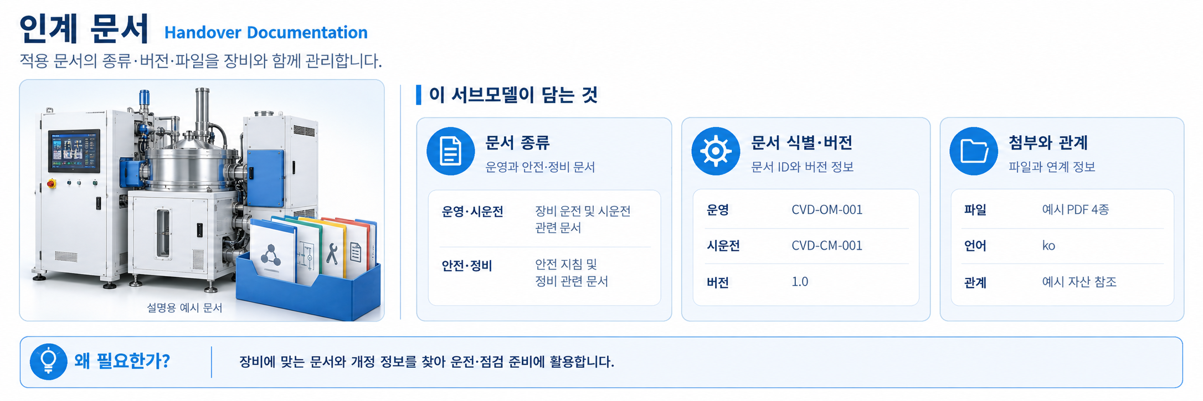
그림 15 Handover Documentation 서브모델 개념
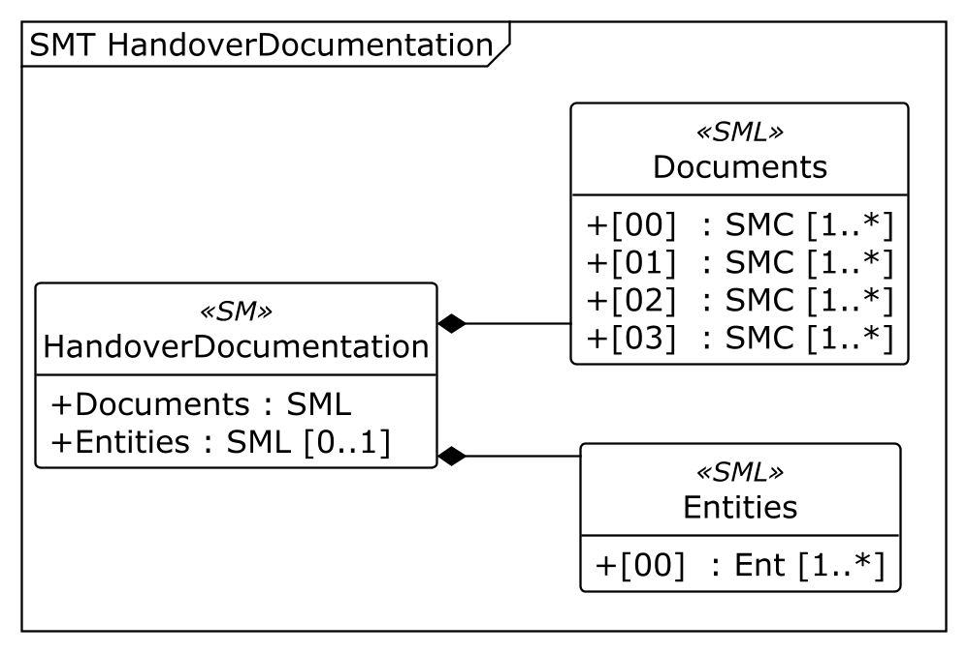
그림 16 HandoverDocumentation UML 주요 구조
※ UML은 AASX에서 Package Explorer의 PlantUML 내보내기 기능으로 생성한 주요 계층도이다. [00]과 같은 표시는 목록 순서이며 실제 idShort가 아니다. 전체 항목과 예시 값은 AASX에서 확인한다.
○ 외부 참조모델: IDTA 02004 Handover Documentation V2.0.1
• 공식 IDTA Published 원본: https://github.com/admin-shell-io/submodel-templates/tree/main/published/Handover%20Documentation/2/0/1
○ 서브모델 및 주요 구성요소 특징
• Documents에는 운영·시운전·안전·정비에 관한 예시 문서 4종이 있다. 문서 식별자, 분류, 버전, 언어, 제목·부제·설명 및 파일 경로를 함께 관리한다.
• 운영 문서는 CVD-OM-001, 시운전 문서는 CVD-CM-001이다. DocumentVersion의 예시 버전은 1.0이고 언어 목록은 ko다. 문서 버전과 제출 AASX 버전 0.0.1은 서로 다른 관리 대상이다.
• DigitalFiles와 PreviewFile은 패키지 PDF에 연결된다. 문서 관계 ReferenceElement에는 예시 자산 IRI가 들어 있으며 실제 문서 간 관계 검증을 뜻하지 않는다. 표준 전체 속성표는 반복 수록하지 않는다.
○ 서브모델 활용방안
• (문서 조회) 장비 신원을 확인한 후 운전·시운전·안전·정비 예시 PDF를 조회한다. 이 문서들은 참조모델 설명용이며 실제 작업·안전 절차를 대체하지 않는다.
• (개정 관리) 실제 적용 시 승인 문서의 식별자·버전·상태·언어와 첨부 파일을 함께 관리하고, 관계 참조가 의도한 대상에 연결되는지 확인한다.
○ 템플릿 다운로드 링크
• PDF 문서 V2.0.1 — 링크: IDTA 02004-2-0-1_Submodel_Handover Documentation.pdf
• AASX 파일 V2.0.1 — 링크: IDTA 02004-2-0-1_Template_HandoverDocumentation.aasx
• JSON 파일 V2.0.1 — 링크: IDTA 02004-2-0-1_Template_HandoverDocumentation.json
다. Technical Data(기술 데이터) 서브모델
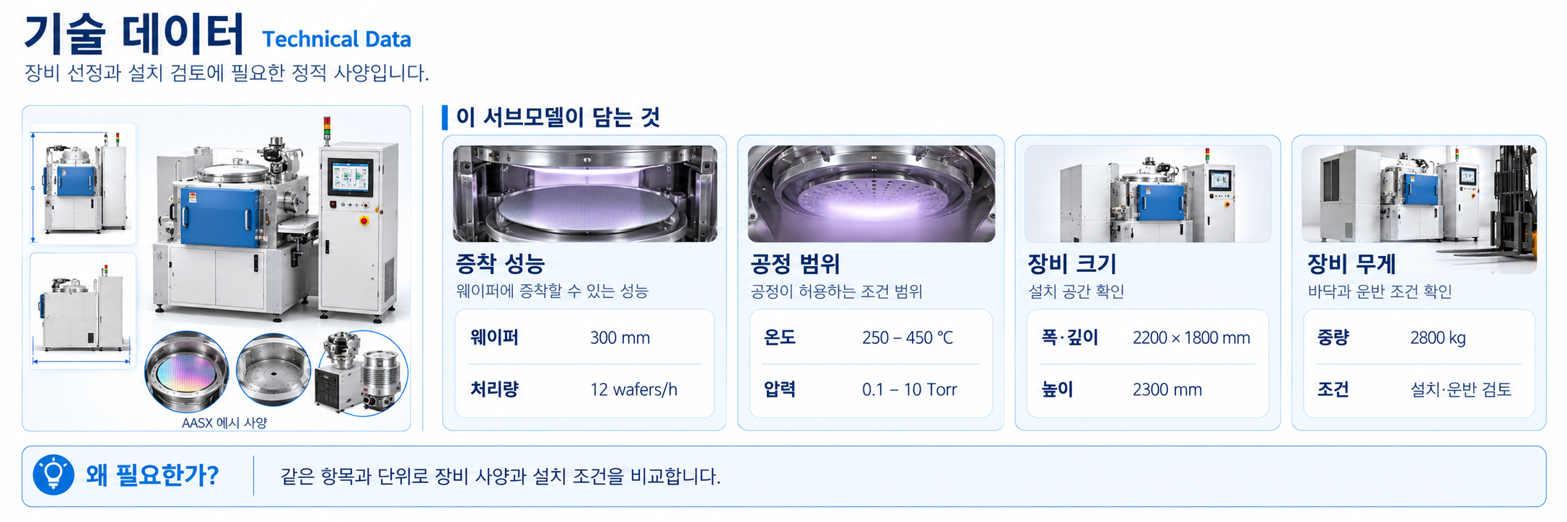
그림 17 Technical Data 서브모델 개념
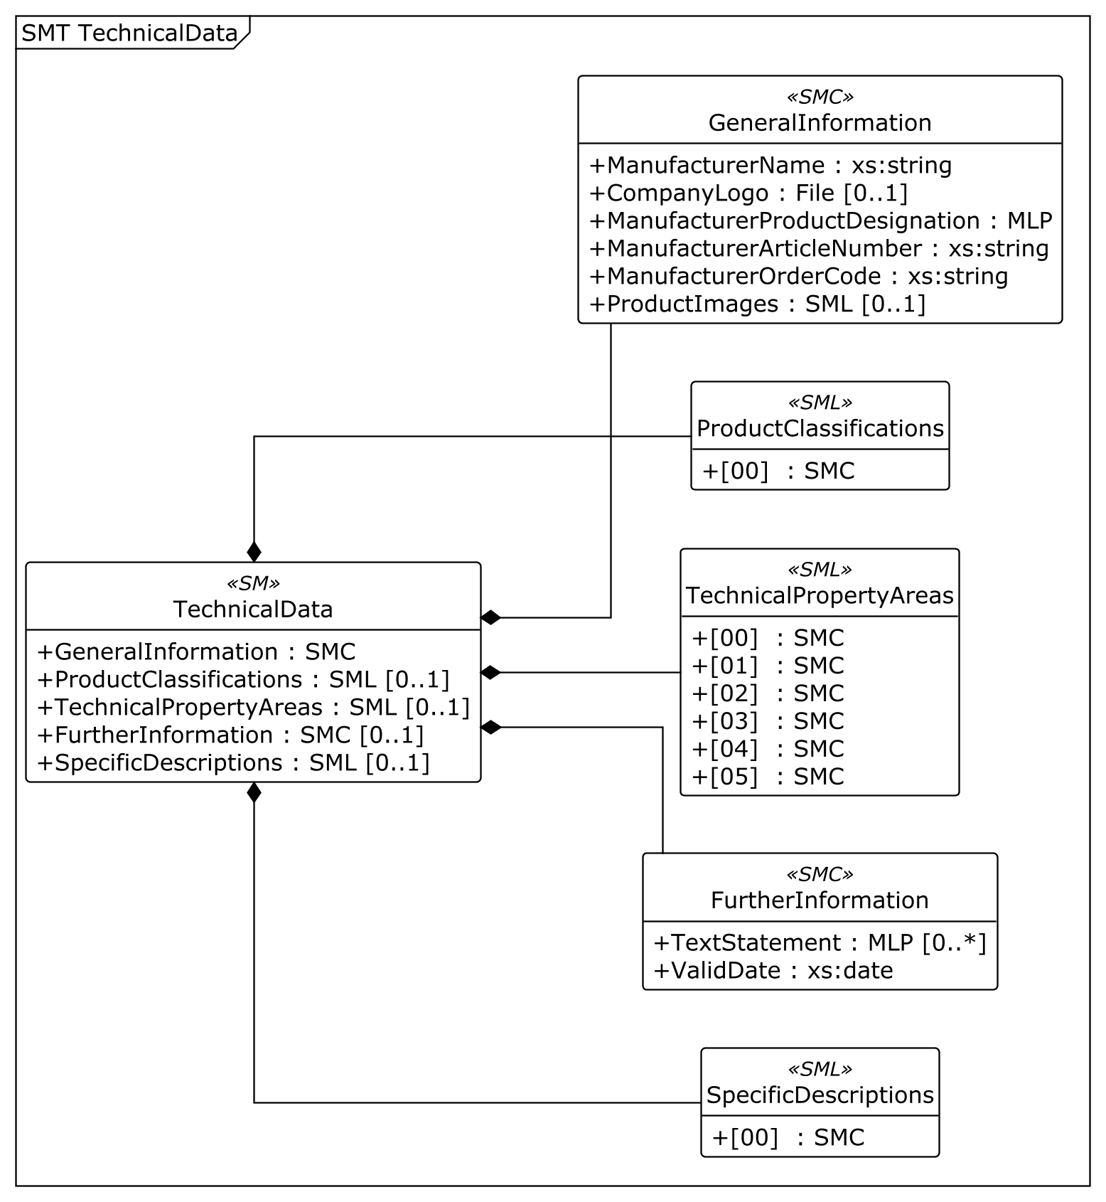
그림 18 TechnicalData UML 주요 구조
※ UML은 AASX에서 Package Explorer의 PlantUML 내보내기 기능으로 생성한 주요 계층도이다. [00]과 같은 표시는 목록 순서이며 실제 idShort가 아니다. 전체 항목과 예시 값은 AASX에서 확인한다.
○ 외부 참조모델: IDTA 02003 Generic Frame for Technical Data V2.0.1
• 공식 IDTA Published 원본: https://github.com/admin-shell-io/submodel-templates/tree/main/published/Technical_Data/2/0/1
○ 서브모델 및 주요 구성요소 특징
• GeneralInformation은 제조사·제품·이미지 정보를 담고, ProductClassifications는 ECLASS 16.0 코드 33-15-09-90 및 IRDI 0173-1#01-AKL115#020을 사용한다. 이는 확산·코팅용 플라즈마 설비의 기타 범주로서 적용한 분류 예시이며 PECVD 전용 세부 분류라고 단정하지 않는다.
• TechnicalPropertyAreas의 6개 항목 아래 공통 사양, 증착 성능, 가스·온도·압력, 챔버·치수, 가스공급·진공, 전기·안전 사양을 기능별 그룹과 하위 사양 묶음으로 나누었다.
• 웨이퍼 크기 300 mm, 처리량 12 wafers/h(한 시간에 웨이퍼 12장), 증착률 500 nm/min(1분에 늘어나는 막 두께), 막 두께 범위 20~2000 nm는 장비 사양의 예시다. nm(나노미터)는 10억분의 1 m이다. 현재 측정값이나 실제로 확인된 작업 결과는 아니다.
○ 서브모델 구성요소 적용 가이드
• 웨이퍼·목표막과 처리량, 공정 온도·압력·RF 및 설치·유틸리티(전기·냉각수 등 장비 운전에 필요한 공급 자원) 조건을 사양과 비교한다. 분류 코드가 같더라도 실제 공정 적합성이나 제조사 성능 보증을 의미하지 않는다.
• 표의 자료형·단위·예시값은 AASX와 CD에서 읽은 값이다. 단위가 비어 있는 항목에 임의 단위를 부여하지 않는다. 실제 설비 적용 전에는 제조사 사양과 공정·안전 검토를 수행한다.
○ 서브모델 구성요소 상세 정보 테이블
• 아래 상세표는 AASX에 저장된 idShort(항목의 짧은 이름), semanticId(항목의 뜻을 구분하는 식별자), 자료형(숫자·문자 등 값의 종류), 예시값과 단위를 보여 준다. Cardinality(항목이 몇 번 들어갈 수 있는지 정한 규칙)는 qualifier(사용 조건을 덧붙인 정보)에 적힌 값을 따른다. 미지정은 해당 규칙이 적혀 있지 않다는 뜻이다. [n]은 목록에서의 위치이며 항목 이름이 아니다.
• 사용자는 AAS 템플릿 모델과 함께 표를 참고하여 대상 장비 특성에 맞게 항목을 수정하여 활용한다.
표 6 SubmodelElementCollection 'GeneralInformation'
idShort: | GeneralInformation
Class: | SubmodelElementCollection
semanticId: | 0173-1#02-ABK161#002/0173-1#01-AHX838#002
Parent: | TechnicalData
Explanation: | 제조사, 제품 이름과 그림 등 기본 정보를 모은 묶음이다. 어느 제품의 사양인지 확인할 때 쓴다.
[SME type]  idShort | semanticId  Description@ko | [valueType]  example | card.
[Prop]  ManufacturerName | 0173-1#02-AAO677#004  장비를 만든 제조사의 정식 이름이다. | [String]  Example Semiconductor Equipment Co. | 1
[File]  CompanyLogo | 0173-1#02-ABI776#002  제조사를 나타내는 로고 그림 파일이다. 여기서는 설명용 예시 그림을 연결한다. | [-]  /aasx/files/images/CVD_CompanyLogo.png | 0..1
[MLP]  ManufacturerProductDesignation | 0173-1#02-AAW338#003  제조사가 정한 제품 이름이다. 여러 언어로 함께 적을 수 있다. | [-]  300 mm 단일 웨이퍼 PECVD 시스템@ko, 300 mm Single-Wafer PECVD System@en | 1
[Prop]  ManufacturerArticleNumber | 0173-1#02-AAO676#005  제조사가 제품의 종류와 사양을 구분하려고 붙인 품목 번호이다. | [String]  CVD-3000-ART | 1
[Prop]  ManufacturerOrderCode | 0173-1#02-AAO227#004  제품을 주문할 때 사용하는 코드이다. 원하는 사양을 구분하는 데 쓴다. | [String]  PECVD300-SINX-RF | 1
[SML]  ProductImages | 0173-1#02-ABM220#001  장비의 모습이나 구조를 보여 주는 그림들을 모은 목록이다. | [-]  1 elements | 0..1
○ 세부 정보 묶음 ‘ProductImages’
idShort: | ProductImages
Class: | SubmodelElementList
semanticId: | 0173-1#02-ABM220#001
Parent: | GeneralInformation
Explanation: | 장비의 모습이나 구조를 보여 주는 그림들을 모은 목록이다.
[SME type]  idShort | semanticId  Description@ko | [valueType]  example | card.
[SMC]  - | 0173-1#02-ABM220#001/0173-1#01-AHY911#001  ProductImages 목록의 1번째 항목이다. ProductImage(제품 이미지 한 개)에 해당한다. 목록 항목이므로 idShort는 지정하지 않는다. | [-]  2 elements | 1
○ 세부 정보 묶음 ‘-’
idShort: | -
Class: | SubmodelElementCollection
semanticId: | 0173-1#02-ABM220#001/0173-1#01-AHY911#001
Parent: | ProductImages
Explanation: | ProductImages 목록의 1번째 항목이다. ProductImage(제품 이미지 한 개)에 해당한다. 목록 항목이므로 idShort는 지정하지 않는다.
[SME type]  idShort | semanticId  Description@ko | [valueType]  example | card.
[File]  ImageFile | 0173-1#02-ABK291#002  제품 그림이 저장된 파일의 위치이다. | [-]  /aasx/files/images/CVD_ProductSchematic.png | 1
[MLP]  ImageNote | 0173-1#02-ABL423#001  그림이 무엇을 보여 주는지 설명하는 글이다. | [-]  300 mm 단일 웨이퍼 PECVD 모듈 예시 개념도. 제조사 실물 사진이 아님.@ko, Illustrative 300 mm single-wafer PECVD module schematic; not a manufacturer photograph.@en | 1

표 7 SubmodelElementList 'ProductClassifications'
idShort: | ProductClassifications
Class: | SubmodelElementList
semanticId: | 0173-1#02-ABK162#002
Parent: | TechnicalData
Explanation: | 제품이 어떤 종류에 속하는지와 사용한 분류 기준을 모은 목록이다.
[SME type]  idShort | semanticId  Description@ko | [valueType]  example | card.
[SMC]  - | 0173-1#02-ABK162#002/0173-1#01-AHX839#002  ProductClassifications 목록의 1번째 항목이다. ProductClassification(제품 분류 한 개)에 해당한다. 목록 항목이므로 idShort는 지정하지 않는다. | [-]  7 elements | 1
○ 세부 정보 묶음 ‘-’
idShort: | -
Class: | SubmodelElementCollection
semanticId: | 0173-1#02-ABK162#002/0173-1#01-AHX839#002
Parent: | ProductClassifications
Explanation: | ProductClassifications 목록의 1번째 항목이다. ProductClassification(제품 분류 한 개)에 해당한다. 목록 항목이므로 idShort는 지정하지 않는다.
[SME type]  idShort | semanticId  Description@ko | [valueType]  example | card.
[Prop]  ClassificationSystem | 0173-1#02-ABL424#001  제품을 종류별로 나누는 분류 체계의 이름이다. | [String]  ECLASS | 1
[Prop]  ClassificationSystemVersion | 0173-1#02-AAR710#003  제품 분류에 사용한 기준의 버전(개정판 번호)이다. | [String]  16.0 | 1
[Prop]  ClassificationSystemUrl | https://admin-shell.io/IDTA/TechnicalData/ProductClassifications/ProduktClassification/ClassificationSystemUrl/2/0  제품 분류 기준을 확인할 수 있는 인터넷 주소이다. | [String]  https://eclass.eu/en/eclass-standard/search-content/show?tx_eclasssearch_ecsearch%5Bid%5D=33150990&tx_eclasssearch_ecsearch%5Blanguage%5D=1&tx_eclasssearch_ecsearch%5Bversion%5D=16.0 | 1
[Prop]  ProductClassId | 0173-1#02-ABG776#003  제품이 속한 분류를 정확히 찾기 위한 식별자(구분용 이름이나 번호)이다. | [String]  0173-1#01-AKL115#020 | 1
[Prop]  ProductClassCodedName | 0173-1#02-ABK128#002  제품 분류를 숫자 등의 짧은 코드로 나타낸 값이다. | [String]  33-15-09-90 | 1
[MLP]  ProductClassName | 0173-1#02-ABK273#002  제품이 어떤 종류에 속하는지 알려 주는 분류 이름이다. | [-]  Plasma installation (diffusion and coating, complete, unspecified)@en | 1
[Ref]  ReferenceToTechnicalPropertyArea | 0173-1#02-ABL358#002  해당 분류와 연결된 기술 사양 묶음을 가리킨다. 참조(다른 항목과의 연결)를 따라 내용을 찾는다. | [-]  https://www.smart-factory.kr/ids/sm/ChemicalVaporDepositionEquipment/TechnicalData/2/0 / TechnicalPropertyAreas / 0 | 0..1

표 8 SubmodelElementList 'TechnicalPropertyAreas'
idShort: | TechnicalPropertyAreas
Class: | SubmodelElementList
semanticId: | 0173-1#02-ABK163#002
Parent: | TechnicalData
Explanation: | 장비의 기술 사양을 기능별로 나눈 목록이다. 처리 능력, 가스·압력, 크기와 전원 등의 조건을 구분한다.
[SME type]  idShort | semanticId  Description@ko | [valueType]  example | card.
[SMC]  - | 0173-1#02-ABL358#002/0173-1#01-AHX773#002  TechnicalPropertyAreas 목록의 1번째 항목이다. TechnicalPropertyArea(기술 사양 영역 한 개)에 해당한다. 목록 항목이므로 idShort는 지정하지 않는다. | [-]  1 elements | 1
[SMC]  - | 0173-1#02-ABL358#002/0173-1#01-AHX773#002  TechnicalPropertyAreas 목록의 2번째 항목이다. TechnicalPropertyArea(기술 사양 영역 한 개)에 해당한다. 목록 항목이므로 idShort는 지정하지 않는다. | [-]  1 elements | 1
[SMC]  - | 0173-1#02-ABL358#002/0173-1#01-AHX773#002  TechnicalPropertyAreas 목록의 3번째 항목이다. TechnicalPropertyArea(기술 사양 영역 한 개)에 해당한다. 목록 항목이므로 idShort는 지정하지 않는다. | [-]  1 elements | 1
[SMC]  - | 0173-1#02-ABL358#002/0173-1#01-AHX773#002  TechnicalPropertyAreas 목록의 4번째 항목이다. TechnicalPropertyArea(기술 사양 영역 한 개)에 해당한다. 목록 항목이므로 idShort는 지정하지 않는다. | [-]  1 elements | 1
[SMC]  - | 0173-1#02-ABL358#002/0173-1#01-AHX773#002  TechnicalPropertyAreas 목록의 5번째 항목이다. TechnicalPropertyArea(기술 사양 영역 한 개)에 해당한다. 목록 항목이므로 idShort는 지정하지 않는다. | [-]  1 elements | 1
[SMC]  - | 0173-1#02-ABL358#002/0173-1#01-AHX773#002  TechnicalPropertyAreas 목록의 6번째 항목이다. TechnicalPropertyArea(기술 사양 영역 한 개)에 해당한다. 목록 항목이므로 idShort는 지정하지 않는다. | [-]  1 elements | 1
표 9 SubmodelElementCollection 'TechnicalPropertyAreas[0]'
idShort: | -
Class: | SubmodelElementCollection
semanticId: | 0173-1#02-ABL358#002/0173-1#01-AHX773#002
Parent: | TechnicalPropertyAreas
Explanation: | TechnicalPropertyAreas 목록의 1번째 항목이다. TechnicalPropertyArea(기술 사양 영역 한 개)에 해당한다. 목록 항목이므로 idShort는 지정하지 않는다.
[SME type]  idShort | semanticId  Description@ko | [valueType]  example | card.
[SMC]  CVDGeneralSystem | https://www.smart-factory.kr/ids/cd/CVDGeneralSystem/1/0  장비의 형식, 구성과 무게 정보를 모은 묶음이다. | [-]  1 elements | 1
○ 세부 정보 묶음 ‘CVDGeneralSystem’
idShort: | CVDGeneralSystem
Class: | SubmodelElementCollection
semanticId: | https://www.smart-factory.kr/ids/cd/CVDGeneralSystem/1/0
Parent: | -
Explanation: | 장비의 형식, 구성과 무게 정보를 모은 묶음이다.
[SME type]  idShort | semanticId  Description@ko | [valueType]  example | card.
[SMC]  CVDCommonSpecifications | https://www.smart-factory.kr/ids/cd/CVDCommonSpecifications/1/0  장비의 기본 형식과 설치 사양 정보를 모은 묶음이다. | [-]  7 elements | 1
○ 세부 정보 묶음 ‘CVDCommonSpecifications’
idShort: | CVDCommonSpecifications
Class: | SubmodelElementCollection
semanticId: | https://www.smart-factory.kr/ids/cd/CVDCommonSpecifications/1/0
Parent: | CVDGeneralSystem
Explanation: | 장비의 기본 형식과 설치 사양 정보를 모은 묶음이다.
[SME type]  idShort | semanticId  Description@ko | [valueType]  example | card.
[Prop]  DepositionProcessType | https://www.smart-factory.kr/ids/cd/DepositionProcessType/1/0  막을 입히는 공정 방식이다. PECVD는 플라스마(전기를 받아 반응하기 쉬워진 기체)를 이용해 얇은 막을 만드는 방식이다. | [String]  Plasma-enhanced chemical vapor deposition (PECVD) | 1
[Prop]  CVDSystemType | https://www.smart-factory.kr/ids/cd/CVDSystemType/1/0  화학기상증착 장비의 기본 형식이다. | [String]  Single-wafer capacitively-coupled PECVD system | 1
[Prop]  OperationType | https://www.smart-factory.kr/ids/cd/OperationType/1/0  장비를 어떤 방식으로 운전하도록 설계했는지 나타낸다. | [String]  Single-wafer | 1
[Prop]  SubstrateType | https://www.smart-factory.kr/ids/cd/SubstrateType/1/0  기판(막을 입힐 바탕 재료)의 종류이다. | [String]  Silicon wafer up to 300 mm | 1
[Prop]  SystemConfiguration | https://www.smart-factory.kr/ids/cd/SystemConfiguration/1/0  장비를 이루는 주요 장치들의 구성을 나타낸다. | [String]  RF showerhead, heated susceptor, MFC gas delivery and turbo/dry-pump exhaust | 1
[Prop]  InstallationType | https://www.smart-factory.kr/ids/cd/InstallationType/1/0  장비를 어떤 형태로 설치하는지 나타낸다. | [String]  Cleanroom floor-mounted PECVD process module | 1
[Prop]  NetWeight | 0173-1#02-AAS707#005  포장재 등을 제외한 장비 자체의 무게이다. | [Double]  2800 kg | 1
표 10 SubmodelElementCollection 'TechnicalPropertyAreas[1]'
idShort: | -
Class: | SubmodelElementCollection
semanticId: | 0173-1#02-ABL358#002/0173-1#01-AHX773#002
Parent: | TechnicalPropertyAreas
Explanation: | TechnicalPropertyAreas 목록의 2번째 항목이다. TechnicalPropertyArea(기술 사양 영역 한 개)에 해당한다. 목록 항목이므로 idShort는 지정하지 않는다.
[SME type]  idShort | semanticId  Description@ko | [valueType]  example | card.
[SMC]  CVDDepositionSystem | https://www.smart-factory.kr/ids/cd/CVDDepositionSystem/1/0  막을 입히는 능력과 처리량 정보를 모은 묶음이다. | [-]  1 elements | 1
○ 세부 정보 묶음 ‘CVDDepositionSystem’
idShort: | CVDDepositionSystem
Class: | SubmodelElementCollection
semanticId: | https://www.smart-factory.kr/ids/cd/CVDDepositionSystem/1/0
Parent: | -
Explanation: | 막을 입히는 능력과 처리량 정보를 모은 묶음이다.
[SME type]  idShort | semanticId  Description@ko | [valueType]  example | card.
[SMC]  DepositionCapacityAndThroughputSpecifications | https://www.smart-factory.kr/ids/cd/DepositionCapacityAndThroughputSpecifications/1/0  처리할 웨이퍼 크기, 처리량과 막 두께 정보를 모은 묶음이다. | [-]  7 elements | 1
○ 세부 정보 묶음 ‘DepositionCapacityAndThroughputSpecifications’
idShort: | DepositionCapacityAndThroughputSpecifications
Class: | SubmodelElementCollection
semanticId: | https://www.smart-factory.kr/ids/cd/DepositionCapacityAndThroughputSpecifications/1/0
Parent: | CVDDepositionSystem
Explanation: | 처리할 웨이퍼 크기, 처리량과 막 두께 정보를 모은 묶음이다.
[SME type]  idShort | semanticId  Description@ko | [valueType]  example | card.
[Prop]  WaferSizeCapacity | https://www.smart-factory.kr/ids/cd/WaferSizeCapacity/1/0  장비에서 처리할 수 있는 웨이퍼(반도체를 만드는 얇은 원판)의 지름이다. 단위는 mm이다. | [Double]  300 mm | 1
[Prop]  WaferThroughput | https://www.smart-factory.kr/ids/cd/WaferThroughput/1/0  정해진 조건에서 한 시간에 처리하도록 정한 웨이퍼 수이다. 실제 처리 실적과 구분한다. | [Double]  12 wafers/h | 1
[Prop]  DepositionRate | https://www.smart-factory.kr/ids/cd/DepositionRate/1/0  정해진 조건에서 막의 두께가 얼마나 빠르게 늘어나는지 나타낸 사양이다. | [Double]  500 nm/min | 1
[Range]  FilmThicknessRange | https://www.smart-factory.kr/ids/cd/FilmThicknessRange/1/0  장비에서 만들 수 있도록 정한 막 두께의 범위이다. | [Double]  20 .. 2000 | 1
[Prop]  FilmThicknessUniformity | https://www.smart-factory.kr/ids/cd/FilmThicknessUniformity/1/0  웨이퍼 위치에 따라 막 두께가 얼마나 고르게 유지되는지 나타낸 사양이다. | [Double]  2 % | 1
[Prop]  TargetFilmType | https://www.smart-factory.kr/ids/cd/TargetFilmType/1/0  웨이퍼 위에 만들려는 박막(매우 얇은 막)의 종류이다. | [String]  Silicon nitride (SiNx) | 1
[Prop]  NumberOfProcessChambers | https://www.smart-factory.kr/ids/cd/NumberOfProcessChambers/1/0  실제로 막을 입히는 챔버(밀폐된 공정 공간)의 개수이다. | [Integer]  1 | 1
표 11 SubmodelElementCollection 'TechnicalPropertyAreas[2]'
idShort: | -
Class: | SubmodelElementCollection
semanticId: | 0173-1#02-ABL358#002/0173-1#01-AHX773#002
Parent: | TechnicalPropertyAreas
Explanation: | TechnicalPropertyAreas 목록의 3번째 항목이다. TechnicalPropertyArea(기술 사양 영역 한 개)에 해당한다. 목록 항목이므로 idShort는 지정하지 않는다.
[SME type]  idShort | semanticId  Description@ko | [valueType]  example | card.
[SMC]  ProcessGasSystem | https://www.smart-factory.kr/ids/cd/ProcessGasSystem/1/0  공정 가스와 온도·압력 정보를 모은 묶음이다. | [-]  1 elements | 1
○ 세부 정보 묶음 ‘ProcessGasSystem’
idShort: | ProcessGasSystem
Class: | SubmodelElementCollection
semanticId: | https://www.smart-factory.kr/ids/cd/ProcessGasSystem/1/0
Parent: | -
Explanation: | 공정 가스와 온도·압력 정보를 모은 묶음이다.
[SME type]  idShort | semanticId  Description@ko | [valueType]  example | card.
[SMC]  ProcessGasAndTemperaturePressureSpecifications | https://www.smart-factory.kr/ids/cd/ProcessGasAndTemperaturePressureSpecifications/1/0  가스 종류, 공급량과 허용 온도·압력 정보를 모은 묶음이다. | [-]  9 elements | 1
○ 세부 정보 묶음 ‘ProcessGasAndTemperaturePressureSpecifications’
idShort: | ProcessGasAndTemperaturePressureSpecifications
Class: | SubmodelElementCollection
semanticId: | https://www.smart-factory.kr/ids/cd/ProcessGasAndTemperaturePressureSpecifications/1/0
Parent: | ProcessGasSystem
Explanation: | 가스 종류, 공급량과 허용 온도·압력 정보를 모은 묶음이다.
[SME type]  idShort | semanticId  Description@ko | [valueType]  example | card.
[Prop]  ProcessGasType | https://www.smart-factory.kr/ids/cd/ProcessGasType/1/0  막을 입히는 작업에 사용하는 가스의 종류이다. | [String]  SiH4, NH3, N2 | 1
[Prop]  PrecursorType | https://www.smart-factory.kr/ids/cd/PrecursorType/1/0  막의 재료를 공급하는 전구체의 종류이다. | [String]  Silane (SiH4) | 1
[Prop]  CarrierPurgeGasType | https://www.smart-factory.kr/ids/cd/CarrierPurgeGasType/1/0  가스를 운반하거나 남은 가스를 밀어내는 데 쓰는 가스의 종류이다. | [String]  Nitrogen / Argon | 1
[Prop]  NumberOfGasChannels | https://www.smart-factory.kr/ids/cd/NumberOfGasChannels/1/0  가스 공급량을 각각 조절할 수 있는 통로의 개수이다. | [Integer]  8 | 1
[Range]  ProcessTemperatureRange | https://www.smart-factory.kr/ids/cd/ProcessTemperatureRange/1/0  작업에 사용할 수 있도록 정한 온도의 범위이다. | [Double]  250 .. 450 | 1
[Prop]  MaxSusceptorTemperature | https://www.smart-factory.kr/ids/cd/MaxSusceptorTemperature/1/0  웨이퍼 가열 받침대가 허용하는 가장 높은 온도이다. | [Double]  650 °C | 1
[Range]  ProcessPressureRange | https://www.smart-factory.kr/ids/cd/ProcessPressureRange/1/0  작업에 사용할 수 있도록 정한 챔버 압력의 범위이다. | [Double]  0.1 .. 10 | 1
[Prop]  BasePressure | https://www.smart-factory.kr/ids/cd/BasePressure/1/0  공정 가스를 넣기 전에 배기로 도달하도록 정한 낮은 압력이다. 작업 중 압력과 구분한다. | [Double]  0.000001 Torr | 1
[Prop]  MaxTotalGasFlowRate | https://www.smart-factory.kr/ids/cd/MaxTotalGasFlowRate/1/0  모든 가스 통로를 합쳐 공급할 수 있는 최대 가스 흐름량이다. | [Double]  10000 sccm | 1
표 12 SubmodelElementCollection 'TechnicalPropertyAreas[3]'
idShort: | -
Class: | SubmodelElementCollection
semanticId: | 0173-1#02-ABL358#002/0173-1#01-AHX773#002
Parent: | TechnicalPropertyAreas
Explanation: | TechnicalPropertyAreas 목록의 4번째 항목이다. TechnicalPropertyArea(기술 사양 영역 한 개)에 해당한다. 목록 항목이므로 idShort는 지정하지 않는다.
[SME type]  idShort | semanticId  Description@ko | [valueType]  example | card.
[SMC]  ChamberSystem | https://www.smart-factory.kr/ids/cd/ChamberSystem/1/0  챔버의 구조와 크기 정보를 모은 묶음이다. | [-]  1 elements | 1
○ 세부 정보 묶음 ‘ChamberSystem’
idShort: | ChamberSystem
Class: | SubmodelElementCollection
semanticId: | https://www.smart-factory.kr/ids/cd/ChamberSystem/1/0
Parent: | -
Explanation: | 챔버의 구조와 크기 정보를 모은 묶음이다.
[SME type]  idShort | semanticId  Description@ko | [valueType]  example | card.
[SMC]  ChamberAndDimensionSpecifications | https://www.smart-factory.kr/ids/cd/ChamberAndDimensionSpecifications/1/0  챔버 재질, 내부 공간과 장비 치수 정보를 모은 묶음이다. | [-]  9 elements | 1
○ 세부 정보 묶음 ‘ChamberAndDimensionSpecifications’
idShort: | ChamberAndDimensionSpecifications
Class: | SubmodelElementCollection
semanticId: | https://www.smart-factory.kr/ids/cd/ChamberAndDimensionSpecifications/1/0
Parent: | ChamberSystem
Explanation: | 챔버 재질, 내부 공간과 장비 치수 정보를 모은 묶음이다.
[SME type]  idShort | semanticId  Description@ko | [valueType]  example | card.
[Prop]  ChamberType | https://www.smart-factory.kr/ids/cd/ChamberType/1/0  막을 입히는 밀폐 공간의 기본 형식이다. | [String]  Aluminum cold-wall vacuum chamber | 1
[Prop]  ChamberMaterial | https://www.smart-factory.kr/ids/cd/ChamberMaterial/1/0  챔버를 만드는 데 사용한 재료이다. | [String]  Anodized aluminum with ceramic liner | 1
[Prop]  ChamberVolume | https://www.smart-factory.kr/ids/cd/ChamberVolume/1/0  챔버 내부 공간의 크기이다. | [Double]  60 L | 1
[Prop]  ElectrodeConfiguration | https://www.smart-factory.kr/ids/cd/ElectrodeConfiguration/1/0  전기를 전달하는 전극의 배치와 구성이다. | [String]  Parallel-plate showerhead electrode | 1
[Prop]  SusceptorType | https://www.smart-factory.kr/ids/cd/SusceptorType/1/0  웨이퍼를 올려놓고 가열하는 받침대의 형식이다. | [String]  Resistively heated AlN susceptor | 1
[Prop]  SusceptorDiameter | https://www.smart-factory.kr/ids/cd/SusceptorDiameter/1/0  웨이퍼 가열 받침대의 지름이다. | [Double]  330 mm | 1
[Prop]  DimensionsHeight | 0173-1#02-BAA020#007  장비의 바닥부터 위쪽까지 잰 높이이다. | [Double]  2300 mm | 1
[Prop]  DimensionsWidth | 0173-1#02-BAA019#004  장비의 좌우 방향으로 잰 폭이다. | [Double]  2200 mm | 1
[Prop]  DimensionsDepth | 0173-1#02-BAA018#008  장비의 앞뒤 방향으로 잰 깊이이다. | [Double]  1800 mm | 1
표 13 SubmodelElementCollection 'TechnicalPropertyAreas[4]'
idShort: | -
Class: | SubmodelElementCollection
semanticId: | 0173-1#02-ABL358#002/0173-1#01-AHX773#002
Parent: | TechnicalPropertyAreas
Explanation: | TechnicalPropertyAreas 목록의 5번째 항목이다. TechnicalPropertyArea(기술 사양 영역 한 개)에 해당한다. 목록 항목이므로 idShort는 지정하지 않는다.
[SME type]  idShort | semanticId  Description@ko | [valueType]  example | card.
[SMC]  GasDeliveryAndVacuumSystem | https://www.smart-factory.kr/ids/cd/GasDeliveryAndVacuumSystem/1/0  가스 공급, 플라즈마 발생과 진공 장치 정보를 모은 묶음이다. | [-]  1 elements | 1
○ 세부 정보 묶음 ‘GasDeliveryAndVacuumSystem’
idShort: | GasDeliveryAndVacuumSystem
Class: | SubmodelElementCollection
semanticId: | https://www.smart-factory.kr/ids/cd/GasDeliveryAndVacuumSystem/1/0
Parent: | -
Explanation: | 가스 공급, 플라즈마 발생과 진공 장치 정보를 모은 묶음이다.
[SME type]  idShort | semanticId  Description@ko | [valueType]  example | card.
[SMC]  GasDeliveryAndVacuumSpecifications | https://www.smart-factory.kr/ids/cd/GasDeliveryAndVacuumSpecifications/1/0  가스 공급 방식, RF 전원과 진공펌프 정보를 모은 묶음이다. | [-]  8 elements | 1
○ 세부 정보 묶음 ‘GasDeliveryAndVacuumSpecifications’
idShort: | GasDeliveryAndVacuumSpecifications
Class: | SubmodelElementCollection
semanticId: | https://www.smart-factory.kr/ids/cd/GasDeliveryAndVacuumSpecifications/1/0
Parent: | GasDeliveryAndVacuumSystem
Explanation: | 가스 공급 방식, RF 전원과 진공펌프 정보를 모은 묶음이다.
[SME type]  idShort | semanticId  Description@ko | [valueType]  example | card.
[Prop]  GasDeliveryMethod | https://www.smart-factory.kr/ids/cd/GasDeliveryMethod/1/0  공정 가스를 챔버 안으로 공급하는 방식이다. | [String]  Mass-flow-controlled showerhead distribution | 1
[Prop]  MFCType | https://www.smart-factory.kr/ids/cd/MFCType/1/0  MFC(가스가 흐르는 양을 조절하는 장치)의 형식이다. | [String]  Thermal mass flow controller | 1
[Prop]  PlasmaSourceType | https://www.smart-factory.kr/ids/cd/PlasmaSourceType/1/0  플라즈마(전기를 띤 입자가 섞인 기체 상태)를 만드는 장치나 방식이다. | [String]  Capacitively-coupled RF plasma | 1
[Prop]  RFPowerRating | https://www.smart-factory.kr/ids/cd/RFPowerRating/1/0  RF 전원이 정해진 조건에서 공급하도록 설계된 전력이다. 현재 사용 전력과 구분한다. | [Double]  3000 W | 1
[Prop]  RFFrequency | https://www.smart-factory.kr/ids/cd/RFFrequency/1/0  RF 전기 신호가 1초에 반복되는 횟수이다. | [Double]  13.56 MHz | 1
[Prop]  VacuumPumpType | https://www.smart-factory.kr/ids/cd/VacuumPumpType/1/0  챔버에서 가스를 빼내 낮은 압력을 만드는 펌프의 종류이다. | [String]  Turbomolecular pump backed by dry pump | 1
[Prop]  PumpingSpeed | 0173-1#02-ABC069#004  정해진 조건에서 펌프가 단위 시간마다 빼낼 수 있는 가스 부피이다. | [Double]  2.2 m³/s | 1
[Ref]  ExhaustAbatementSystem | https://www.smart-factory.kr/ids/cd/ExhaustAbatementSystem/1/0  배기가스를 처리하는 외부 장치를 가리킨다. 장비 본체와의 포함 범위는 별도로 확인한다. | [-]  https://www.smart-factory.kr/ids/asset/ExampleScrubber/1/0 | 1
표 14 SubmodelElementCollection 'TechnicalPropertyAreas[5]'
idShort: | -
Class: | SubmodelElementCollection
semanticId: | 0173-1#02-ABL358#002/0173-1#01-AHX773#002
Parent: | TechnicalPropertyAreas
Explanation: | TechnicalPropertyAreas 목록의 6번째 항목이다. TechnicalPropertyArea(기술 사양 영역 한 개)에 해당한다. 목록 항목이므로 idShort는 지정하지 않는다.
[SME type]  idShort | semanticId  Description@ko | [valueType]  example | card.
[SMC]  ElectricalAndSafetySystem | https://www.smart-factory.kr/ids/cd/ElectricalAndSafetySystem/1/0  전원 공급 조건과 안전 기능에 관한 사양을 모은 묶음이다. | [-]  1 elements | 1
○ 세부 정보 묶음 ‘ElectricalAndSafetySystem’
idShort: | ElectricalAndSafetySystem
Class: | SubmodelElementCollection
semanticId: | https://www.smart-factory.kr/ids/cd/ElectricalAndSafetySystem/1/0
Parent: | -
Explanation: | 전원 공급 조건과 안전 기능에 관한 사양을 모은 묶음이다.
[SME type]  idShort | semanticId  Description@ko | [valueType]  example | card.
[SMC]  ElectricalAndSafetySpecifications | https://www.smart-factory.kr/ids/cd/ElectricalAndSafetySpecifications/1/0  전원 공급과 안전 기능 정보를 모은 묶음이다. | [-]  7 elements | 1
○ 세부 정보 묶음 ‘ElectricalAndSafetySpecifications’
idShort: | ElectricalAndSafetySpecifications
Class: | SubmodelElementCollection
semanticId: | https://www.smart-factory.kr/ids/cd/ElectricalAndSafetySpecifications/1/0
Parent: | ElectricalAndSafetySystem
Explanation: | 전원 공급과 안전 기능 정보를 모은 묶음이다.
[SME type]  idShort | semanticId  Description@ko | [valueType]  example | card.
[Range]  RatedVoltage | https://www.smart-factory.kr/ids/cd/RatedVoltage/1/0  장비가 사용하도록 정한 전원 전압의 범위이다. | [Double]  380 .. 415 | 1
[Prop]  PowerSupplyPhase | https://www.smart-factory.kr/ids/cd/PowerSupplyPhase/1/0  전원 공급이 단상인지 삼상인지 등 교류 전원의 구성을 나타낸다. | [String]  3-phase | 1
[Prop]  PowerSupplyFrequency | 0173-1#02-BAA302#009  공급 전기의 방향이 1초에 반복해서 바뀌는 횟수이다. | [Double]  60 Hz | 1
[Prop]  RatedPower | 0173-1#02-AAC970#010  정해진 조건에서 장비가 사용하도록 정한 전력이다. | [Double]  45000 W | 1
[Prop]  EmergencyStopSupported | https://www.smart-factory.kr/ids/cd/EmergencyStopSupported/1/0  위급할 때 장비를 멈추는 비상정지 기능을 지원하는지 나타낸다. | [Boolean]  true | 1
[Prop]  ToxicGasDetectionSupported | https://www.smart-factory.kr/ids/cd/ToxicGasDetectionSupported/1/0  유독가스가 새는 것을 감지하는 기능을 지원하는지 나타낸다. | [Boolean]  true | 1
[Prop]  GroundingRequired | https://www.smart-factory.kr/ids/cd/GroundingRequired/1/0  접지(새어 나온 전기가 땅으로 흐르게 하는 안전 연결)가 필요한지 나타낸다. | [Boolean]  true | 1

표 15 Submodel 'TechnicalData'
idShort: | TechnicalData
Class: | Submodel
semanticId: | 0173-1#01-AHX837#002
Parent: | -
Explanation: | 장비의 사양과 사용 범위를 설명한다. 이 표에는 추가 설명과 모델에 포함한 장치의 범위를 정리한다.
[SME type]  idShort | semanticId  Description@ko | [valueType]  example | card.
[SMC]  GeneralInformation | 0173-1#02-ABK161#002/0173-1#01-AHX838#002  제조사, 제품 이름과 그림 등 기본 정보를 모은 묶음이다. 어느 제품의 사양인지 확인할 때 쓴다. | [-]  6 elements | 1
[SML]  ProductClassifications | 0173-1#02-ABK162#002  제품이 어떤 종류에 속하는지와 사용한 분류 기준을 모은 목록이다. | [-]  1 elements | 0..1
[SML]  TechnicalPropertyAreas | 0173-1#02-ABK163#002  장비의 기술 사양을 기능별로 나눈 목록이다. 처리 능력, 가스·압력, 크기와 전원 등의 조건을 구분한다. | [-]  6 elements | 0..1
[SMC]  FurtherInformation | 0173-1#02-ABK164#002  다른 사양 항목만으로 설명하기 어려운 추가 안내를 모은 묶음이다. | [-]  2 elements | 0..1
[SML]  SpecificDescriptions | 0173-1#02-ABM221#001  이 장비에만 필요한 범위와 구성 설명을 모은 목록이다. | [-]  1 elements | 0..1
○ 세부 정보 묶음 ‘FurtherInformation’
idShort: | FurtherInformation
Class: | SubmodelElementCollection
semanticId: | 0173-1#02-ABK164#002
Parent: | TechnicalData
Explanation: | 다른 사양 항목만으로 설명하기 어려운 추가 안내를 모은 묶음이다.
[SME type]  idShort | semanticId  Description@ko | [valueType]  example | card.
[MLP]  TextStatement | 0173-1#02-ABK134#002  장비 사양을 이해하는 데 필요한 추가 설명이다. | [-]  AAS 자산 경계는 300 mm 단일 웨이퍼 PECVD 공정 모듈이다.@ko, The AAS asset boundary is the 300 mm single-wafer PECVD process module.@en | 0..*
[Prop]  ValidDate | 0173-1#02-ABL775#001  추가 설명이나 사양 정보가 유효한 기준 날짜이다. | [Date]  2026-09-20 | 1
○ 세부 정보 묶음 ‘SpecificDescriptions’
idShort: | SpecificDescriptions
Class: | SubmodelElementList
semanticId: | 0173-1#02-ABM221#001
Parent: | TechnicalData
Explanation: | 이 장비에만 필요한 범위와 구성 설명을 모은 목록이다.
[SME type]  idShort | semanticId  Description@ko | [valueType]  example | card.
[SMC]  - | 0173-1#02-ABM221#001/0173-1#01-AHY912#001  SpecificDescriptions 목록의 1번째 항목이다. SpecificDescription(적용 범위 설명 한 개)에 해당한다. 목록 항목이므로 idShort는 지정하지 않는다. | [-]  1 elements | 1
○ 세부 정보 묶음 ‘-’
idShort: | -
Class: | SubmodelElementCollection
semanticId: | 0173-1#02-ABM221#001/0173-1#01-AHY912#001
Parent: | SpecificDescriptions
Explanation: | SpecificDescriptions 목록의 1번째 항목이다. SpecificDescription(적용 범위 설명 한 개)에 해당한다. 목록 항목이므로 idShort는 지정하지 않는다.
[SME type]  idShort | semanticId  Description@ko | [valueType]  example | card.
[SMC]  PECVDProcessModuleDescription | https://www.smart-factory.kr/ids/cd/PECVDProcessModuleDescription/1/0  PECVD(플라즈마를 이용해 얇은 막을 입히는 방식) 장비에서 모델에 포함한 부분을 설명한다. | [-]  1 elements | 1
○ 세부 정보 묶음 ‘PECVDProcessModuleDescription’
idShort: | PECVDProcessModuleDescription
Class: | SubmodelElementCollection
semanticId: | https://www.smart-factory.kr/ids/cd/PECVDProcessModuleDescription/1/0
Parent: | -
Explanation: | PECVD(플라즈마를 이용해 얇은 막을 입히는 방식) 장비에서 모델에 포함한 부분을 설명한다.
[SME type]  idShort | semanticId  Description@ko | [valueType]  example | card.
[Prop]  AssetBoundaryDescription | https://www.smart-factory.kr/ids/cd/AssetBoundaryDescription/1/0  모델에 포함한 장치와 외부 장치를 구분하는 설명이다. 가스 공급장치와 배기가스 처리장치 등은 외부 연결 대상으로 구분한다. | [String]  Process chamber module included; gas cabinet, scrubber, metrology and MES referenced externally | 1
○ 서브모델 활용방안
• (장비 선정과 배치) 300 mm 웨이퍼와 12 wafers/h 예시 처리량을 생산 요구에 비교하고 치수·중량·전원·냉각·배기 조건을 제조사 자료로 확인한다.
• (허용 조건 검토) 공정 단계별 목표 온도·압력·RF·가스 유량이 장비와 가스 계통의 허용 조건에 맞는지 검토한다. 예시값 자체를 현장 설정으로 사용하지 않는다.
라. Operational Data(운전 데이터) 서브모델
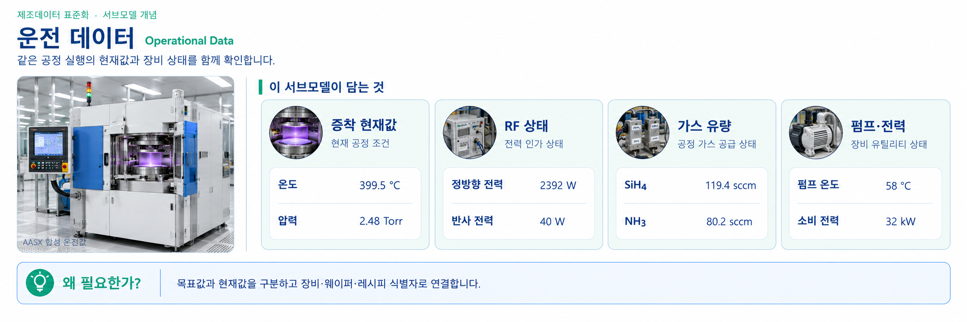
그림 19 Operational Data 서브모델 개념
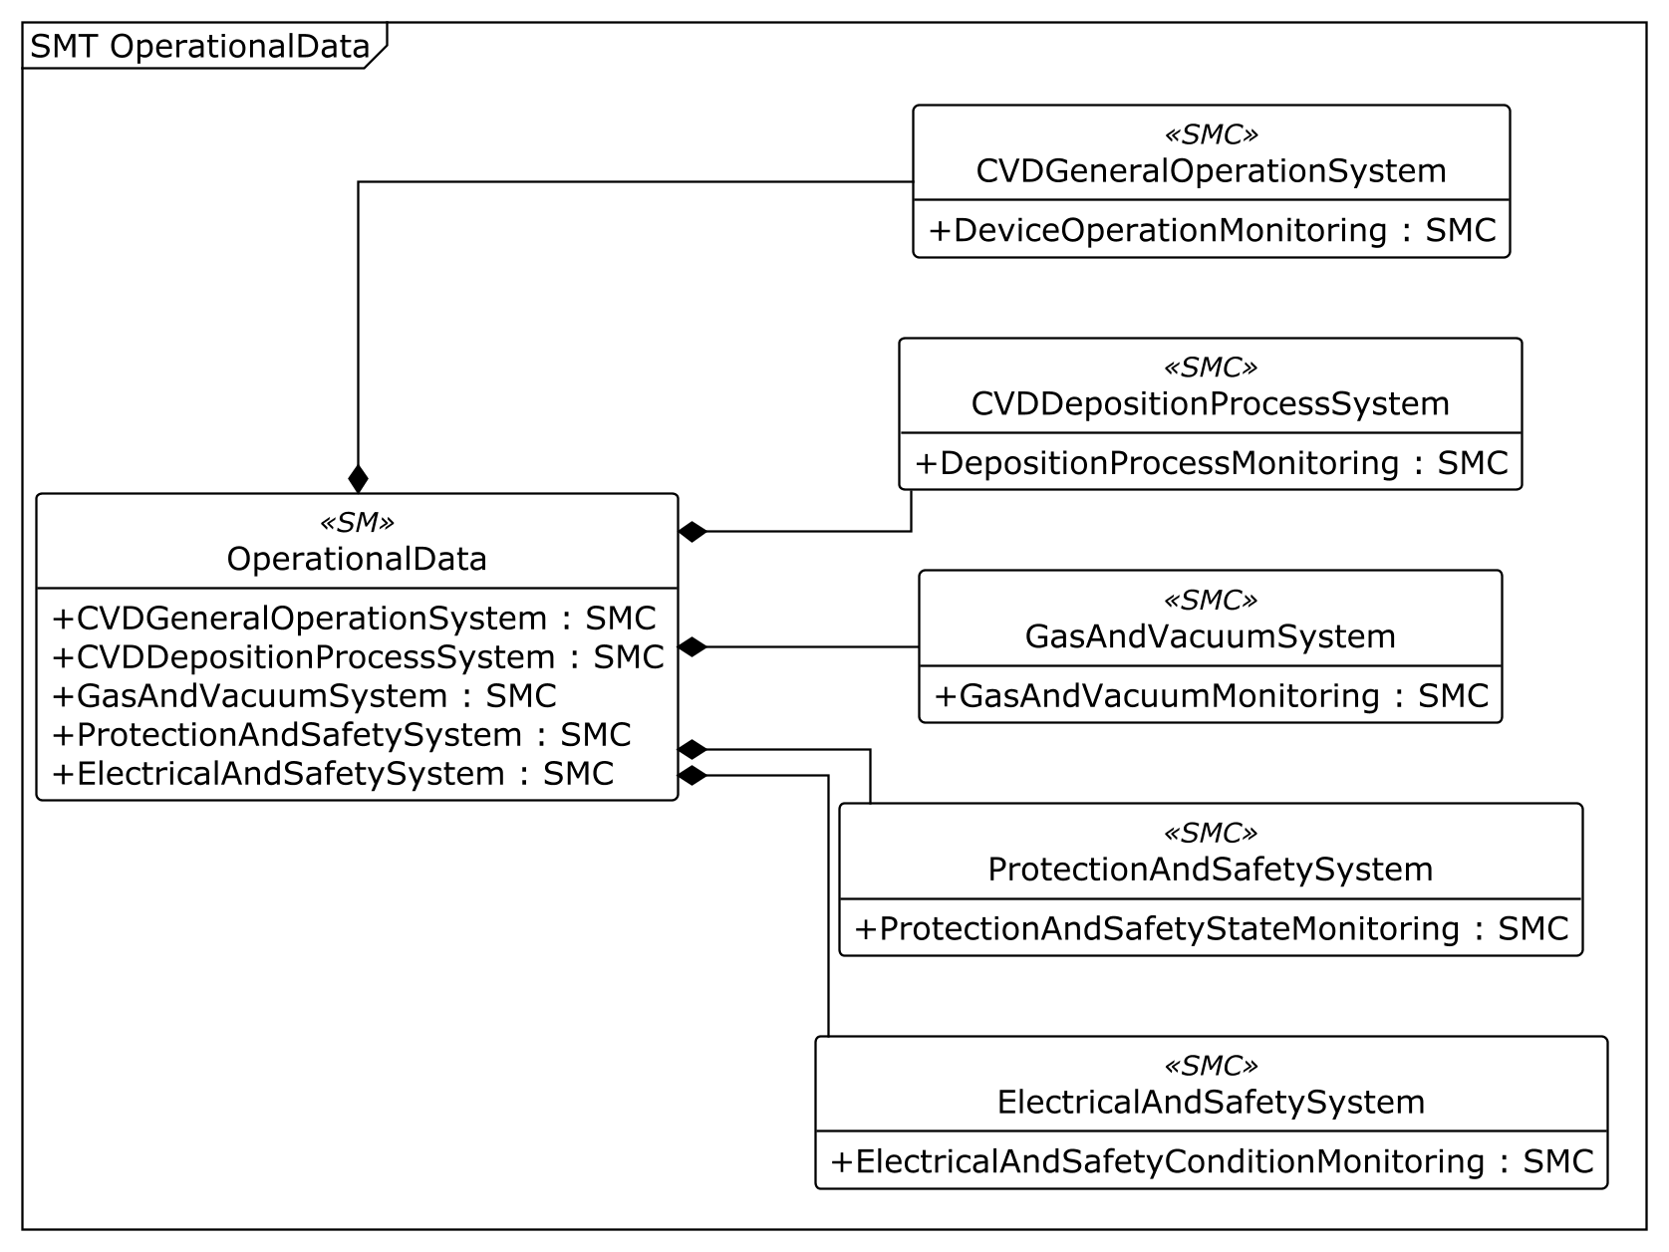
그림 20 OperationalData UML 주요 구조
※ UML은 AASX에서 Package Explorer의 PlantUML 내보내기 기능으로 생성한 주요 계층도이다. [00]과 같은 표시는 목록 순서이며 실제 idShort가 아니다. 전체 항목과 예시 값은 AASX에서 확인한다.
○ 외부 참조모델: 화학기상증착기 운전 데이터 자체개발 구조. Submodel semanticId는 https://www.smart-factory.kr/ids/sm/ChemicalVaporDepositionEquipment/OperationalData/1/0이다.
○ 서브모델 및 주요 구성요소 특징
• 장비 운전, 증착 공정, 가스·진공, 보호 상태, 전기·안전의 5개 영역으로 현재값을 나눈다. 각 영역 안의 Monitoring SMC(측정값과 상태를 모은 묶음)에서 관련 정보를 함께 확인한다.
• 현재 운전 예시는 서셉터 온도 399.5 °C, 챔버 압력 2.48 Torr, RF 전력 2392 W와 반사 전력 40 W다. Torr는 압력 단위이다. 목표값인 400 °C·2.5 Torr·2400 W와 현재값을 구분한다.
• 웨이퍼·로트·레시피·공정 실행 식별자와 갱신 시각을 함께 확인한다. Good, Running 등 상태 문자열은 합성 예시이며 실시간 수집·안전 운전의 검증 결과가 아니다.
○ 서브모델 구성요소 적용 가이드
• PLC(설비 제어장치)와 센서의 신호를 각 실제값에 연결한다. 수집 단위와 갱신 주기를 확인하고, 파일형 템플릿의 예시값을 실시간 값으로 오인하지 않게 한다.
• SiH4(실레인)·NH3(암모니아)·N2(질소)의 현재 공급량은 각각 119.4·80.2·1999.4 sccm이다. sccm은 정해진 기준 상태에서 1분 동안 흐르는 가스 부피를 나타내는 단위다. 가스 통로별로 값을 비교한다. 장비 소비전력 32 kW와 RF 전력의 W 단위도 구분한다.
○ 서브모델 구성요소 상세 정보 테이블
• 아래 표에는 OperationalData 구성요소의 간단한 설명과 예시 값(example value)이 포함된다.
• 사용자는 AAS 템플릿 모델과 함께 표를 참고하여 대상 장비 특성에 맞게 항목을 수정하여 활용한다.
표 16 Submodel 'OperationalData'
idShort: | OperationalData
Class: | Submodel
semanticId: | https://www.smart-factory.kr/ids/sm/ChemicalVaporDepositionEquipment/OperationalData/1/0
Parent: | -
Explanation: | 장비에서 현재 읽는 운전값들을 모은 묶음이다. 미리 정한 목표값과 실제 운전값을 구분한다.
[SME type]  idShort | semanticId  Description@ko | [valueType]  example | card.
[SMC]  CVDGeneralOperationSystem | https://www.smart-factory.kr/ids/cd/CVDGeneralOperationSystem/1/0  장비의 운전 상태와 현재 처리 중인 웨이퍼 정보를 모은 묶음이다. | [-]  1 elements | 1
[SMC]  CVDDepositionProcessSystem | https://www.smart-factory.kr/ids/cd/CVDDepositionProcessSystem/1/0  막을 입히는 동안의 온도·압력·전력과 진행 상태를 모은 묶음이다. | [-]  1 elements | 1
[SMC]  GasAndVacuumSystem | https://www.smart-factory.kr/ids/cd/GasAndVacuumSystem/1/0  가스 공급량과 진공(공기가 매우 적은 상태)을 만드는 장치의 운전값을 모은 묶음이다. | [-]  1 elements | 1
[SMC]  ProtectionAndSafetySystem | https://www.smart-factory.kr/ids/cd/ProtectionAndSafetySystem/1/0  위험을 감지한 경보와 장비를 보호하기 위한 정지 상태를 모은 묶음이다. | [-]  1 elements | 1
[SMC]  ElectricalAndSafetySystem | https://www.smart-factory.kr/ids/cd/ElectricalAndSafetySystem/1/0  전원 공급과 전력 사용량, 안전장치의 상태를 모은 묶음이다. | [-]  1 elements | 1
표 17 SubmodelElementCollection 'CVDGeneralOperationSystem'
idShort: | CVDGeneralOperationSystem
Class: | SubmodelElementCollection
semanticId: | https://www.smart-factory.kr/ids/cd/CVDGeneralOperationSystem/1/0
Parent: | OperationalData
Explanation: | 장비의 운전 상태와 현재 처리 중인 웨이퍼 정보를 모은 묶음이다.
[SME type]  idShort | semanticId  Description@ko | [valueType]  example | card.
[SMC]  DeviceOperationMonitoring | https://www.smart-factory.kr/ids/cd/DeviceOperationMonitoring/1/0  장비 상태, 현재 작업과 식별 정보 정보를 모은 묶음이다. | [-]  11 elements | 1
○ 세부 정보 묶음 ‘DeviceOperationMonitoring’
idShort: | DeviceOperationMonitoring
Class: | SubmodelElementCollection
semanticId: | https://www.smart-factory.kr/ids/cd/DeviceOperationMonitoring/1/0
Parent: | CVDGeneralOperationSystem
Explanation: | 장비 상태, 현재 작업과 식별 정보 정보를 모은 묶음이다.
[SME type]  idShort | semanticId  Description@ko | [valueType]  example | card.
[Prop]  DeviceRunState | https://www.smart-factory.kr/ids/cd/DeviceRunState/1/0  장비가 운전 중인지 멈춰 있는지 등 현재 상태이다. | [String]  Running | 1
[Prop]  OperationMode | https://www.smart-factory.kr/ids/cd/OperationMode/1/0  자동 운전이나 수동 운전 등 현재 선택한 운전 방식이다. | [String]  PlasmaDeposition | 1
[Prop]  ActiveRecipeId | https://www.smart-factory.kr/ids/cd/ActiveRecipeId/1/0  현재 사용 중인 작업 조건 묶음의 식별자이다. | [String]  PECVD-SINX-001 | 1
[Prop]  RecipeVersion | https://www.smart-factory.kr/ids/cd/RecipeVersion/1/0  적용한 작업 조건이 어느 개정판인지 구분하는 번호이다. | [String]  1.3 | 1
[Prop]  ProcessRunId | https://www.smart-factory.kr/ids/cd/ProcessRunId/1/0  같은 작업을 여러 번 실행했을 때 각각의 실행을 구분하는 번호이다. | [String]  RUN-20260920-0045 | 1
[Prop]  CurrentProcessStep | https://www.smart-factory.kr/ids/cd/CurrentProcessStep/1/0  현재 진행 중인 작업 단계이다. | [String]  Deposition | 1
[Prop]  CurrentWaferId | https://www.smart-factory.kr/ids/cd/CurrentWaferId/1/0  현재 장비에서 처리하는 웨이퍼의 식별자이다. | [String]  WAFER-20260920-045 | 1
[Prop]  CurrentLotId | https://www.smart-factory.kr/ids/cd/CurrentLotId/1/0  현재 처리 중인 생산 묶음의 식별자이다. | [String]  LOT-20260920-A01 | 1
[Prop]  OperationStartTimestamp | https://www.smart-factory.kr/ids/cd/OperationStartTimestamp/1/0  이번 운전을 시작한 날짜와 시각이다. | [DateTime]  2026-09-20T08:00:00+09:00 | 1
[Prop]  LastUpdateTimestamp | https://www.smart-factory.kr/ids/cd/LastUpdateTimestamp/1/0  장비 상태를 마지막으로 갱신한 날짜와 시각이다. | [DateTime]  2026-09-20T08:03:15+09:00 | 1
[Prop]  DataQuality | https://www.smart-factory.kr/ids/cd/DataQuality/1/0  측정값의 품질 상태를 나타낸다. 값을 정상적으로 사용할 수 있는지 판단할 때 참고한다. | [String]  Good | 1

표 18 SubmodelElementCollection 'CVDDepositionProcessSystem'
idShort: | CVDDepositionProcessSystem
Class: | SubmodelElementCollection
semanticId: | https://www.smart-factory.kr/ids/cd/CVDDepositionProcessSystem/1/0
Parent: | OperationalData
Explanation: | 막을 입히는 동안의 온도·압력·전력과 진행 상태를 모은 묶음이다.
[SME type]  idShort | semanticId  Description@ko | [valueType]  example | card.
[SMC]  DepositionProcessMonitoring | https://www.smart-factory.kr/ids/cd/DepositionProcessMonitoring/1/0  증착 온도·압력·전력과 작업 진행 상태 정보를 모은 묶음이다. | [-]  15 elements | 1
○ 세부 정보 묶음 ‘DepositionProcessMonitoring’
idShort: | DepositionProcessMonitoring
Class: | SubmodelElementCollection
semanticId: | https://www.smart-factory.kr/ids/cd/DepositionProcessMonitoring/1/0
Parent: | CVDDepositionProcessSystem
Explanation: | 증착 온도·압력·전력과 작업 진행 상태 정보를 모은 묶음이다.
[SME type]  idShort | semanticId  Description@ko | [valueType]  example | card.
[Prop]  SusceptorTemperatureSetpoint | https://www.smart-factory.kr/ids/cd/SusceptorTemperatureSetpoint/1/0  웨이퍼 가열 받침대의 온도를 얼마로 맞출지 정한 목표값이다. | [Double]  400 °C | 1
[Prop]  SusceptorTemperatureActual | https://www.smart-factory.kr/ids/cd/SusceptorTemperatureActual/1/0  서셉터(웨이퍼를 올려놓고 가열하는 받침대)의 현재 온도이다. | [Double]  399.5 °C | 1
[Prop]  SusceptorTemperatureDeviation | https://www.smart-factory.kr/ids/cd/SusceptorTemperatureDeviation/1/0  받침대의 실제 온도에서 목표 온도를 뺀 차이이다. | [Double]  -0.5 °C | 1
[Prop]  ChamberPressureSetpoint | https://www.smart-factory.kr/ids/cd/ChamberPressureSetpoint/1/0  챔버 안의 압력을 얼마로 맞출지 정한 목표값이다. | [Double]  2.5 Torr | 1
[Prop]  ChamberPressureActual | https://www.smart-factory.kr/ids/cd/ChamberPressureActual/1/0  챔버(막을 입히는 밀폐 공간) 안에서 측정한 현재 압력이다. | [Double]  2.48 Torr | 1
[Prop]  ChamberPressureDeviation | https://www.smart-factory.kr/ids/cd/ChamberPressureDeviation/1/0  챔버의 실제 압력에서 목표 압력을 뺀 차이이다. | [Double]  -0.02 Torr | 1
[Prop]  RFPowerSetpoint | https://www.smart-factory.kr/ids/cd/RFPowerSetpoint/1/0  RF 전원에서 공정에 보낼 전력의 목표값이다. | [Double]  2400 W | 1
[Prop]  RFPowerActual | https://www.smart-factory.kr/ids/cd/RFPowerActual/1/0  RF(빠르게 반복되는 전기 신호) 전원에서 공정 쪽으로 보내는 현재 전력이다. | [Double]  2392 W | 1
[Prop]  RFPowerDeviation | https://www.smart-factory.kr/ids/cd/RFPowerDeviation/1/0  실제 RF 전력에서 목표 전력을 뺀 차이이다. | [Double]  -8 W | 1
[Prop]  RFReflectedPowerActual | https://www.smart-factory.kr/ids/cd/RFReflectedPowerActual/1/0  공정 쪽에서 RF 전원으로 되돌아온 전력이다. 전력이 잘 전달되는지 살필 때 쓴다. | [Double]  40 W | 1
[Prop]  PlasmaState | https://www.smart-factory.kr/ids/cd/PlasmaState/1/0  플라즈마가 켜져 있는지 등 현재 발생 상태이다. | [String]  On | 1
[Prop]  DepositionTimeElapsed | https://www.smart-factory.kr/ids/cd/DepositionTimeElapsed/1/0  증착(웨이퍼에 얇은 막을 입히는 작업)을 시작한 뒤 지난 시간이다. 초(s) 단위로 기록한다. | [Double]  38 s | 1
[Prop]  EstimatedDepositionRate | https://www.smart-factory.kr/ids/cd/EstimatedDepositionRate/1/0  막 두께가 늘어나는 속도를 계산 등으로 추정한 값이다. 직접 측정한 값과 구분한다. | [Double]  474 nm/min | 1
[Prop]  EstimatedFilmThickness | https://www.smart-factory.kr/ids/cd/EstimatedFilmThickness/1/0  현재까지 만들어진 막의 두께를 추정한 값이다. 검사 장치의 측정 결과와 구분한다. | [Double]  300 nm | 1
[Prop]  CurrentThroughput | https://www.smart-factory.kr/ids/cd/CurrentThroughput/1/0  최근 1시간 동안 처리를 완료한 웨이퍼 수이다. | [Double]  11 wafers/h | 1

표 19 SubmodelElementCollection 'GasAndVacuumSystem'
idShort: | GasAndVacuumSystem
Class: | SubmodelElementCollection
semanticId: | https://www.smart-factory.kr/ids/cd/GasAndVacuumSystem/1/0
Parent: | OperationalData
Explanation: | 가스 공급량과 진공(공기가 매우 적은 상태)을 만드는 장치의 운전값을 모은 묶음이다.
[SME type]  idShort | semanticId  Description@ko | [valueType]  example | card.
[SMC]  GasAndVacuumMonitoring | https://www.smart-factory.kr/ids/cd/GasAndVacuumMonitoring/1/0  가스 공급량, 밸브와 펌프의 현재 상태 정보를 모은 묶음이다. | [-]  7 elements | 1
○ 세부 정보 묶음 ‘GasAndVacuumMonitoring’
idShort: | GasAndVacuumMonitoring
Class: | SubmodelElementCollection
semanticId: | https://www.smart-factory.kr/ids/cd/GasAndVacuumMonitoring/1/0
Parent: | GasAndVacuumSystem
Explanation: | 가스 공급량, 밸브와 펌프의 현재 상태 정보를 모은 묶음이다.
[SME type]  idShort | semanticId  Description@ko | [valueType]  example | card.
[SML]  GasChannels | https://www.smart-factory.kr/ids/cd/GasChannels/1/0  각 가스 공급 통로의 이름, 목표량과 현재 흐름량을 모은 목록이다. | [-]  3 elements | 0..1
[Prop]  TotalGasFlowActual | https://www.smart-factory.kr/ids/cd/TotalGasFlowActual/1/0  모든 가스 통로에서 현재 흐르는 양을 합친 값이다. | [Double]  2199 sccm | 1
[Prop]  ThrottleValvePosition | https://www.smart-factory.kr/ids/cd/ThrottleValvePosition/1/0  배기 통로를 조절하는 밸브가 얼마나 열려 있는지 나타낸다. | [Double]  62 % | 1
[Prop]  TurboPumpRunState | https://www.smart-factory.kr/ids/cd/TurboPumpRunState/1/0  터보펌프가 운전 중인지 등 현재 상태이다. | [String]  Running | 1
[Prop]  TurboPumpSpeedActual | https://www.smart-factory.kr/ids/cd/TurboPumpSpeedActual/1/0  터보펌프가 현재 얼마나 빠르게 회전하는지 나타낸다. | [Double]  27000 rpm | 1
[Prop]  ForelinePressureActual | https://www.smart-factory.kr/ids/cd/ForelinePressureActual/1/0  진공펌프 사이의 배기 통로에서 측정한 현재 압력이다. | [Double]  0.5 Torr | 1
[Prop]  PumpTemperatureActual | https://www.smart-factory.kr/ids/cd/PumpTemperatureActual/1/0  펌프에서 측정한 현재 온도이다. | [Double]  58 °C | 1
○ 세부 정보 묶음 ‘GasChannels’
idShort: | GasChannels
Class: | SubmodelElementList
semanticId: | https://www.smart-factory.kr/ids/cd/GasChannels/1/0
Parent: | GasAndVacuumMonitoring
Explanation: | 각 가스 공급 통로의 이름, 목표량과 현재 흐름량을 모은 목록이다.
[SME type]  idShort | semanticId  Description@ko | [valueType]  example | card.
[SMC]  - | https://www.smart-factory.kr/ids/cd/GasChannel/1/0  GasChannels 목록의 1번째 항목이다. GasChannel(가스 공급 경로 한 개)에 해당한다. 목록 항목이므로 idShort는 지정하지 않는다. 이 항목은 SiH4에 해당한다. | [-]  8 elements | 1
[SMC]  - | https://www.smart-factory.kr/ids/cd/GasChannel/1/0  GasChannels 목록의 2번째 항목이다. GasChannel(가스 공급 경로 한 개)에 해당한다. 목록 항목이므로 idShort는 지정하지 않는다. 이 항목은 NH3에 해당한다. | [-]  8 elements | 1
[SMC]  - | https://www.smart-factory.kr/ids/cd/GasChannel/1/0  GasChannels 목록의 3번째 항목이다. GasChannel(가스 공급 경로 한 개)에 해당한다. 목록 항목이므로 idShort는 지정하지 않는다. 이 항목은 N2에 해당한다. | [-]  8 elements | 1
○ 세부 정보 묶음 ‘-’
idShort: | -
Class: | SubmodelElementCollection
semanticId: | https://www.smart-factory.kr/ids/cd/GasChannel/1/0
Parent: | GasChannels
Explanation: | GasChannels 목록의 1번째 항목이다. GasChannel(가스 공급 경로 한 개)에 해당한다. 목록 항목이므로 idShort는 지정하지 않는다. 이 항목은 SiH4에 해당한다.
[SME type]  idShort | semanticId  Description@ko | [valueType]  example | card.
[Prop]  GasName | https://www.smart-factory.kr/ids/cd/GasName/1/0  공정에서 사용하는 가스의 이름이다. | [String]  SiH4 | 1
[Prop]  GasRole | https://www.smart-factory.kr/ids/cd/GasRole/1/0  해당 가스가 재료 공급, 반응, 운반이나 잔류 가스 제거 중 어떤 역할을 하는지 나타낸다. | [String]  Precursor | 1
[Prop]  MFCId | https://www.smart-factory.kr/ids/cd/MFCId/1/0  가스 흐름량을 조절하는 장치를 구분하는 번호이다. | [String]  MFC-SIH4-01 | 1
[Prop]  FlowSetpoint | https://www.smart-factory.kr/ids/cd/FlowSetpoint/1/0  해당 가스를 얼마나 공급할지 정한 목표값이다. | [Double]  120.0 sccm | 1
[Prop]  FlowActual | https://www.smart-factory.kr/ids/cd/FlowActual/1/0  해당 가스가 현재 실제로 흐르는 양이다. | [Double]  119.4 sccm | 1
[Prop]  FlowDeviation | https://www.smart-factory.kr/ids/cd/FlowDeviation/1/0  실제 가스 흐름량에서 목표 흐름량을 뺀 차이이다. | [Double]  -0.6 sccm | 1
[Prop]  ValveState | https://www.smart-factory.kr/ids/cd/ValveState/1/0  가스 통로를 여닫는 밸브의 현재 상태이다. | [String]  Open | 1
[Prop]  Timestamp | https://www.smart-factory.kr/ids/cd/Timestamp/1/0  측정한 날짜와 시각을 나타낸다. 시간대(세계의 지역별 시간 차이)도 함께 기록한다. | [DateTime]  2026-09-20T08:03:15+09:00 | 1
○ 세부 정보 묶음 ‘-’
idShort: | -
Class: | SubmodelElementCollection
semanticId: | https://www.smart-factory.kr/ids/cd/GasChannel/1/0
Parent: | GasChannels
Explanation: | GasChannels 목록의 2번째 항목이다. GasChannel(가스 공급 경로 한 개)에 해당한다. 목록 항목이므로 idShort는 지정하지 않는다. 이 항목은 NH3에 해당한다.
[SME type]  idShort | semanticId  Description@ko | [valueType]  example | card.
[Prop]  GasName | https://www.smart-factory.kr/ids/cd/GasName/1/0  공정에서 사용하는 가스의 이름이다. | [String]  NH3 | 1
[Prop]  GasRole | https://www.smart-factory.kr/ids/cd/GasRole/1/0  해당 가스가 재료 공급, 반응, 운반이나 잔류 가스 제거 중 어떤 역할을 하는지 나타낸다. | [String]  Reactant | 1
[Prop]  MFCId | https://www.smart-factory.kr/ids/cd/MFCId/1/0  가스 흐름량을 조절하는 장치를 구분하는 번호이다. | [String]  MFC-NH3-01 | 1
[Prop]  FlowSetpoint | https://www.smart-factory.kr/ids/cd/FlowSetpoint/1/0  해당 가스를 얼마나 공급할지 정한 목표값이다. | [Double]  80.0 sccm | 1
[Prop]  FlowActual | https://www.smart-factory.kr/ids/cd/FlowActual/1/0  해당 가스가 현재 실제로 흐르는 양이다. | [Double]  80.2 sccm | 1
[Prop]  FlowDeviation | https://www.smart-factory.kr/ids/cd/FlowDeviation/1/0  실제 가스 흐름량에서 목표 흐름량을 뺀 차이이다. | [Double]  0.2 sccm | 1
[Prop]  ValveState | https://www.smart-factory.kr/ids/cd/ValveState/1/0  가스 통로를 여닫는 밸브의 현재 상태이다. | [String]  Open | 1
[Prop]  Timestamp | https://www.smart-factory.kr/ids/cd/Timestamp/1/0  측정한 날짜와 시각을 나타낸다. 시간대(세계의 지역별 시간 차이)도 함께 기록한다. | [DateTime]  2026-09-20T08:03:15+09:00 | 1
○ 세부 정보 묶음 ‘-’
idShort: | -
Class: | SubmodelElementCollection
semanticId: | https://www.smart-factory.kr/ids/cd/GasChannel/1/0
Parent: | GasChannels
Explanation: | GasChannels 목록의 3번째 항목이다. GasChannel(가스 공급 경로 한 개)에 해당한다. 목록 항목이므로 idShort는 지정하지 않는다. 이 항목은 N2에 해당한다.
[SME type]  idShort | semanticId  Description@ko | [valueType]  example | card.
[Prop]  GasName | https://www.smart-factory.kr/ids/cd/GasName/1/0  공정에서 사용하는 가스의 이름이다. | [String]  N2 | 1
[Prop]  GasRole | https://www.smart-factory.kr/ids/cd/GasRole/1/0  해당 가스가 재료 공급, 반응, 운반이나 잔류 가스 제거 중 어떤 역할을 하는지 나타낸다. | [String]  CarrierPurge | 1
[Prop]  MFCId | https://www.smart-factory.kr/ids/cd/MFCId/1/0  가스 흐름량을 조절하는 장치를 구분하는 번호이다. | [String]  MFC-N2-01 | 1
[Prop]  FlowSetpoint | https://www.smart-factory.kr/ids/cd/FlowSetpoint/1/0  해당 가스를 얼마나 공급할지 정한 목표값이다. | [Double]  2000.0 sccm | 1
[Prop]  FlowActual | https://www.smart-factory.kr/ids/cd/FlowActual/1/0  해당 가스가 현재 실제로 흐르는 양이다. | [Double]  1999.4 sccm | 1
[Prop]  FlowDeviation | https://www.smart-factory.kr/ids/cd/FlowDeviation/1/0  실제 가스 흐름량에서 목표 흐름량을 뺀 차이이다. | [Double]  -0.6 sccm | 1
[Prop]  ValveState | https://www.smart-factory.kr/ids/cd/ValveState/1/0  가스 통로를 여닫는 밸브의 현재 상태이다. | [String]  Open | 1
[Prop]  Timestamp | https://www.smart-factory.kr/ids/cd/Timestamp/1/0  측정한 날짜와 시각을 나타낸다. 시간대(세계의 지역별 시간 차이)도 함께 기록한다. | [DateTime]  2026-09-20T08:03:15+09:00 | 1

표 20 SubmodelElementCollection 'ProtectionAndSafetySystem'
idShort: | ProtectionAndSafetySystem
Class: | SubmodelElementCollection
semanticId: | https://www.smart-factory.kr/ids/cd/ProtectionAndSafetySystem/1/0
Parent: | OperationalData
Explanation: | 위험을 감지한 경보와 장비를 보호하기 위한 정지 상태를 모은 묶음이다.
[SME type]  idShort | semanticId  Description@ko | [valueType]  example | card.
[SMC]  ProtectionAndSafetyStateMonitoring | https://www.smart-factory.kr/ids/cd/ProtectionAndSafetyStateMonitoring/1/0  위험 경보와 보호정지의 현재 상태 정보를 모은 묶음이다. | [-]  7 elements | 1
○ 세부 정보 묶음 ‘ProtectionAndSafetyStateMonitoring’
idShort: | ProtectionAndSafetyStateMonitoring
Class: | SubmodelElementCollection
semanticId: | https://www.smart-factory.kr/ids/cd/ProtectionAndSafetyStateMonitoring/1/0
Parent: | ProtectionAndSafetySystem
Explanation: | 위험 경보와 보호정지의 현재 상태 정보를 모은 묶음이다.
[SME type]  idShort | semanticId  Description@ko | [valueType]  example | card.
[Prop]  OverPressureAlarmThresholdActual | https://www.smart-factory.kr/ids/cd/OverPressureAlarmThresholdActual/1/0  현재 설정된 과압(압력이 너무 높은 상태) 경보 기준이다. | [Double]  12 Torr | 1
[Prop]  ToxicGasLeakAlarmStatus | https://www.smart-factory.kr/ids/cd/ToxicGasLeakAlarmStatus/1/0  유독가스 누출 경보가 발생했는지 나타낸다. | [String]  Normal | 1
[Prop]  VacuumInterlockStatus | https://www.smart-factory.kr/ids/cd/VacuumInterlockStatus/1/0  진공 조건과 관련된 인터록(위험 조건에서 동작을 막는 안전장치)의 현재 상태이다. | [String]  Locked | 1
[Prop]  RFInterlockStatus | https://www.smart-factory.kr/ids/cd/RFInterlockStatus/1/0  RF 전원 사용과 관련된 인터록의 현재 상태이다. | [String]  Locked | 1
[Prop]  ChamberLidInterlockStatus | https://www.smart-factory.kr/ids/cd/ChamberLidInterlockStatus/1/0  챔버 뚜껑과 관련된 인터록의 현재 상태이다. | [String]  Locked | 1
[Prop]  ProtectionStopStatus | https://www.smart-factory.kr/ids/cd/ProtectionStopStatus/1/0  장비나 작업자를 보호하기 위한 정지가 작동했는지 나타낸다. | [String]  Released | 1
[Prop]  CVDAlarmStatus | https://www.smart-factory.kr/ids/cd/CVDAlarmStatus/1/0  현재 발생한 장비 경보의 상태이다. | [String]  None | 1

표 21 SubmodelElementCollection 'ElectricalAndSafetySystem'
idShort: | ElectricalAndSafetySystem
Class: | SubmodelElementCollection
semanticId: | https://www.smart-factory.kr/ids/cd/ElectricalAndSafetySystem/1/0
Parent: | OperationalData
Explanation: | 전원 공급과 전력 사용량, 안전장치의 상태를 모은 묶음이다.
[SME type]  idShort | semanticId  Description@ko | [valueType]  example | card.
[SMC]  ElectricalAndSafetyConditionMonitoring | https://www.smart-factory.kr/ids/cd/ElectricalAndSafetyConditionMonitoring/1/0  현재 전원 공급, 소비전력과 안전장치 상태 정보를 모은 묶음이다. | [-]  6 elements | 1
○ 세부 정보 묶음 ‘ElectricalAndSafetyConditionMonitoring’
idShort: | ElectricalAndSafetyConditionMonitoring
Class: | SubmodelElementCollection
semanticId: | https://www.smart-factory.kr/ids/cd/ElectricalAndSafetyConditionMonitoring/1/0
Parent: | ElectricalAndSafetySystem
Explanation: | 현재 전원 공급, 소비전력과 안전장치 상태 정보를 모은 묶음이다.
[SME type]  idShort | semanticId  Description@ko | [valueType]  example | card.
[Prop]  PowerConsumptionActual | https://www.smart-factory.kr/ids/cd/PowerConsumptionActual/1/0  장비가 현재 사용하는 전력이다. 일정 기간에 쓴 전기 에너지의 총량과 구분한다. | [Double]  32 kW | 1
[Prop]  ElectricalSupplyStatus | https://www.smart-factory.kr/ids/cd/ElectricalSupplyStatus/1/0  장비에 전원이 정상적으로 공급되는지 등 전원 상태이다. | [String]  Normal | 1
[Prop]  EmergencyStopStatus | https://www.smart-factory.kr/ids/cd/EmergencyStopStatus/1/0  비상정지가 현재 작동한 상태인지 나타낸다. | [String]  Released | 1
[Prop]  GuardInterlockStatus | https://www.smart-factory.kr/ids/cd/GuardInterlockStatus/1/0  보호문이나 덮개와 관련된 인터록의 현재 상태이다. | [String]  Locked | 1
[Prop]  SafetyCoverState | https://www.smart-factory.kr/ids/cd/SafetyCoverState/1/0  안전 덮개가 열려 있는지 닫혀 있는지 등 현재 상태이다. | [String]  Closed | 1
[Prop]  OperationPermittedState | https://www.smart-factory.kr/ids/cd/OperationPermittedState/1/0  현재 조건에서 장비의 운전이 허용되는지 나타낸다. | [String]  Permitted | 1

○ 서브모델 활용방안
• (공정 상태 감시) 같은 공정 실행의 온도·압력·RF·유량 현재값과 해당 단계 목표값을 비교한다. 편차가 있으면 데이터 시점과 단위, 센서·제어 상태를 먼저 확인한다.
• (생산 추적) 장비·웨이퍼·로트·레시피 버전과 공정 단계로 데이터를 연결한다. 보호 상태 표시와 실제 인터록(위험 조건에서 장비 동작을 막는 안전장치) 동작은 구분하여 검증한다.
마. Time Series(시계열 데이터) 서브모델
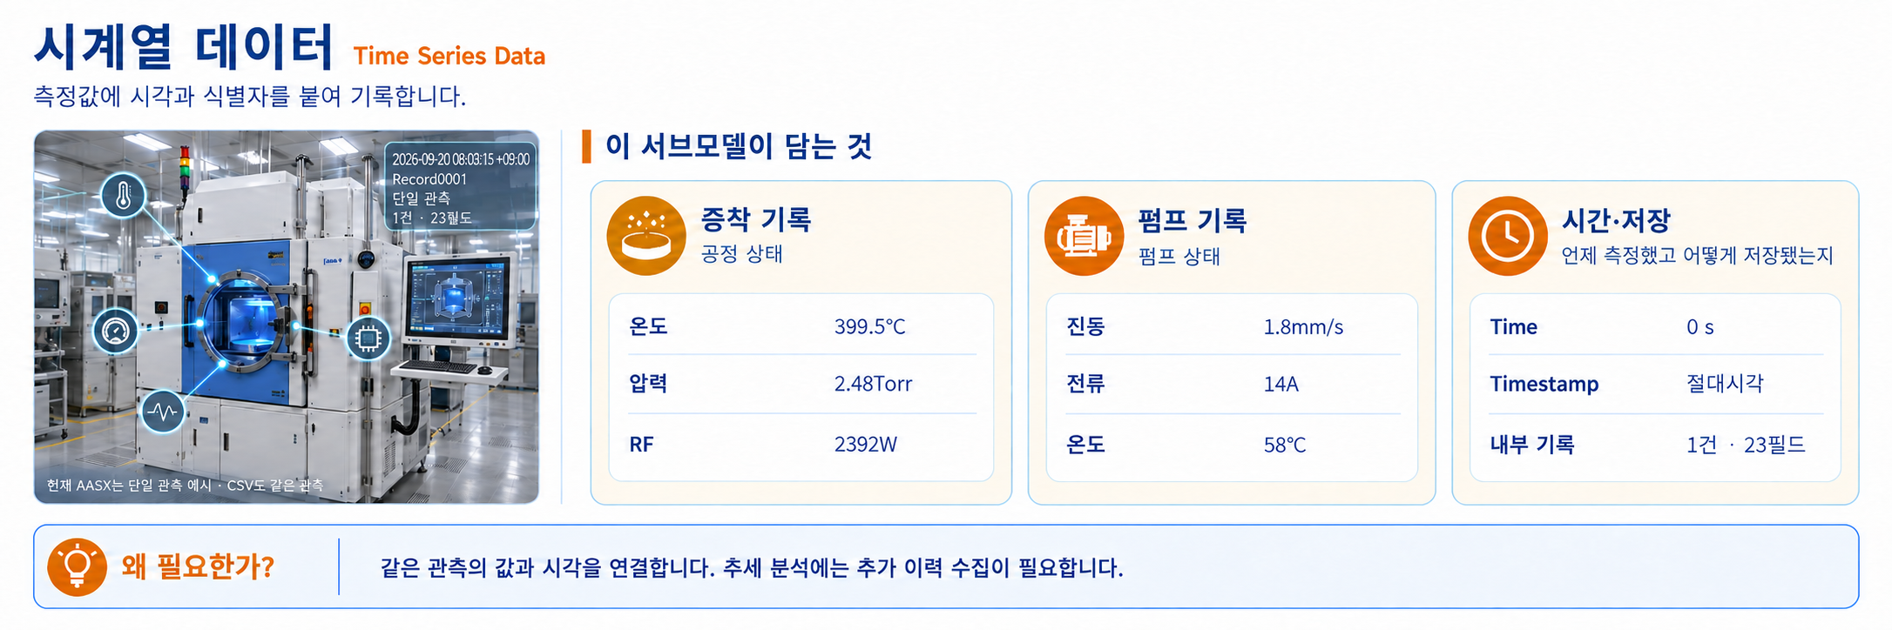
그림 21 Time Series Data 서브모델 개념
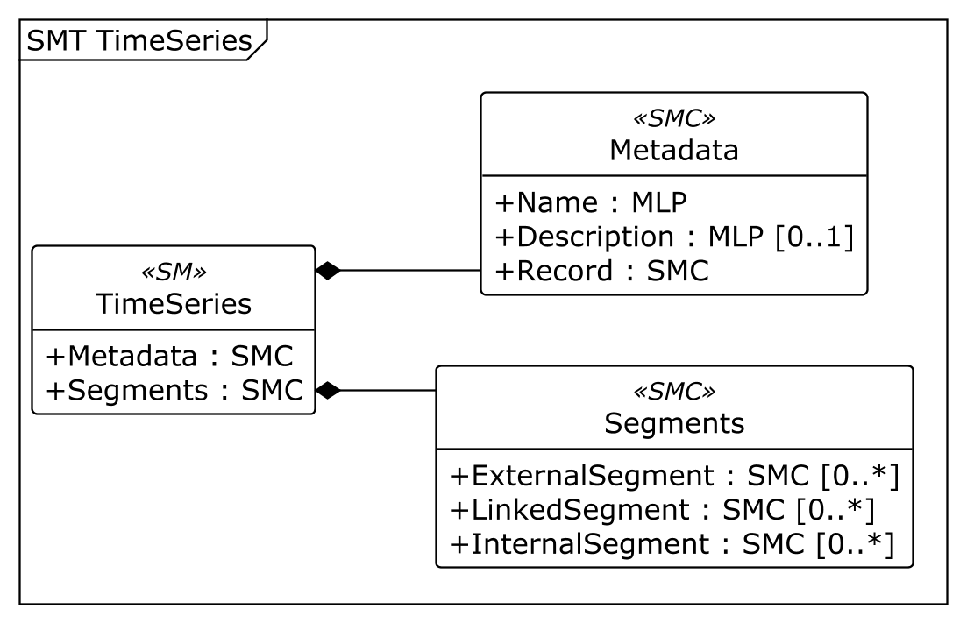
그림 22 TimeSeries UML 주요 구조
※ UML은 AASX에서 Package Explorer의 PlantUML 내보내기 기능으로 생성한 주요 계층도이다. [00]과 같은 표시는 목록 순서이며 실제 idShort가 아니다. 전체 항목과 예시 값은 AASX에서 확인한다.
○ 외부 참조모델: IDTA 02008 Time Series Data — 참조 명세 PDF V1.1, 적용 템플릿 artifact AASX·JSON V1.1.1
• 공식 IDTA Published 원본: https://github.com/admin-shell-io/submodel-templates/tree/main/published/Time%20Series%20Data/1/1/1
○ 서브모델 및 주요 구성요소 특징
• Metadata(데이터 설명 정보)는 운전 이력의 이름과 Record(시각별 값 묶음) 구성을 정의한다. Segments(저장 구간)는 파일, 외부 연결과 내부 저장으로 나눈다.
• Metadata/Record는 23개 필드(기록 항목)로 구성한다. Time은 기준 시점에서 지난 시간을 초 단위 정수(xs:long)로 담는다. 별도 Timestamp는 날짜와 시각(xs:dateTime)을 담는다. 나머지 항목은 장비·작업의 구분 번호, 값의 품질·출처, 공정값과 펌프 상태이다.
• InternalSegment 안의 Record0001 1건과 외부 CSV(표를 글자로 저장하는 파일) 1건은 2026-09-20T08:03:15+09:00의 같은 관측 예시다. StartTime=EndTime은 시작과 끝 시점이 같다는 뜻이다. Duration=PT0S는 0초, SamplingInterval=1 s는 기록 간격을 1초로 설정했다는 뜻이다. 실제로 1초마다 여러 기록을 저장했다는 뜻은 아니다.
○ 서브모델 구성요소 적용 가이드
• ExternalSegment/File은 PECVD_20260920.csv 파일을 가리킨다. Blob(파일 내용을 담는 데이터 덩어리)에도 같은 CSV 내용을 넣었다. LinkedSegment의 historian.example.com은 실제로 연결해 쓰지 않는 주소 예시다. 외부 서버 접속을 확인한 결과는 아니다.
• Metadata와 내부 레코드(한 번의 측정 기록)의 Time=0과 Timestamp를 함께 확인한다. 표에는 실제 저장된 기록 1건의 모든 항목을 적었다. 내부 기록, CSV와 Blob은 같은 관측을 다른 방식으로 담은 것이므로 3건으로 세지 않는다.
○ 서브모델 구성요소 상세 정보 테이블
• 아래 표에는 TimeSeries 구성요소의 설명과 예시 값(example value)이 포함된다.
• 사용자는 AASX의 레코드 구조와 함께 표를 참고하여 화학기상증착기의 실제 수집 데이터와 저장 경로를 연결한다.
표 22 Submodel 'TimeSeries'
idShort: | TimeSeries
Class: | Submodel
semanticId: | https://admin-shell.io/idta/TimeSeries/1/1
Parent: | -
Explanation: | 측정한 시각과 값을 함께 보관하는 시계열(시간 순서로 모은 기록) 정보이다. 현재 예시는 한 번의 관측을 담는다.
[SME type]  idShort | semanticId  Description@ko | [valueType]  example | card.
[SMC]  Metadata | https://admin-shell.io/idta/TimeSeries/Metadata/1/1  측정 기록의 이름과 항목 구성을 설명하는 정보이다. 기록을 읽는 방법을 알려 준다. | [-]  3 elements | 1
[SMC]  Segments | https://admin-shell.io/idta/TimeSeries/Segments/1/1  측정 기록을 저장하는 구간들의 묶음이다. 파일 저장, 외부 서비스 연결, 모델 내부 저장을 구분한다. | [-]  3 elements | 1
표 23 SubmodelElementCollection 'Metadata'
idShort: | Metadata
Class: | SubmodelElementCollection
semanticId: | https://admin-shell.io/idta/TimeSeries/Metadata/1/1
Parent: | TimeSeries
Explanation: | 측정 기록의 이름과 항목 구성을 설명하는 정보이다. 기록을 읽는 방법을 알려 준다.
[SME type]  idShort | semanticId  Description@ko | [valueType]  example | card.
[MLP]  Name | https://admin-shell.io/idta/TimeSeries/Metadata/Name/1/1  이 측정 기록 묶음을 알아보기 쉽게 붙인 이름이다. | [-]  PECVD SiNx 공정 시계열@ko, PECVD SiNx process time series@en | 1
[MLP]  Description | https://admin-shell.io/idta/TimeSeries/Metadata/Description/1/1  이 측정 기록이 무엇을 담는지 설명하는 글이다. | [-]  PECVD 운전값·식별자·품질을 포함하는 시계열@ko, Time series containing PECVD operating values, identifiers and quality@en | 0..1
[SMC]  Record | https://admin-shell.io/idta/TimeSeries/Record/1/1  한 번의 관측에 함께 기록하는 시간과 측정 항목의 구성을 보여 준다. | [-]  23 elements | 1
표 24 SubmodelElementCollection 'Record'
idShort: | Record
Class: | SubmodelElementCollection
semanticId: | https://admin-shell.io/idta/TimeSeries/Record/1/1
Parent: | Metadata
Explanation: | 한 번의 관측에 함께 기록하는 시간과 측정 항목의 구성을 보여 준다.
[SME type]  idShort | semanticId  Description@ko | [valueType]  example | card.
[Prop]  Time | https://admin-shell.io/idta/TimeSeries/RelativePointInTime/1/1  기준 시점에서 얼마나 시간이 지났는지를 나타내는 상대시간이다. 여기서는 초 단위의 정수로 기록한다. | [Long]  0 s | 1
[Prop]  Timestamp | https://www.smart-factory.kr/ids/cd/Timestamp/1/0  측정한 날짜와 시각을 나타낸다. 시간대(세계의 지역별 시간 차이)도 함께 기록한다. | [DateTime]  2026-09-20T08:03:15+09:00 | 1
[Prop]  EquipmentId | https://www.smart-factory.kr/ids/cd/EquipmentId/1/0  측정값이 어느 장비에서 나왔는지 구분하는 이름이나 번호이다. | [String]  PECVD-300-SN0001 | 1
[Prop]  ChamberId | https://www.smart-factory.kr/ids/cd/ChamberId/1/0  측정값이 어느 챔버(막을 입히는 밀폐 공간)에서 나왔는지 구분한다. | [String]  CH-01 | 1
[Prop]  WaferId | https://www.smart-factory.kr/ids/cd/WaferId/1/0  측정 당시 처리한 웨이퍼(반도체를 만드는 얇은 원판)를 구분하는 번호이다. | [String]  WAFER-20260920-045 | 1
[Prop]  LotId | https://www.smart-factory.kr/ids/cd/LotId/1/0  함께 관리하는 생산 묶음인 로트의 번호이다. | [String]  LOT-20260920-A01 | 1
[Prop]  RecipeId | https://www.smart-factory.kr/ids/cd/RecipeId/1/0  적용한 레시피(온도·압력·시간 등을 정한 작업 조건 묶음)의 식별자이다. | [String]  PECVD-SINX-001 | 1
[Prop]  RecipeVersion | https://www.smart-factory.kr/ids/cd/RecipeVersion/1/0  적용한 작업 조건이 어느 개정판인지 구분하는 번호이다. | [String]  1.3 | 1
[Prop]  ProcessRunId | https://www.smart-factory.kr/ids/cd/ProcessRunId/1/0  같은 작업을 여러 번 실행했을 때 각각의 실행을 구분하는 번호이다. | [String]  RUN-20260920-0045 | 1
[Prop]  ProcessStepId | https://www.smart-factory.kr/ids/cd/ProcessStepId/1/0  측정 당시 어느 작업 단계였는지 구분하는 번호이다. | [String]  STEP-04-DEPOSITION | 1
[Prop]  DataQuality | https://www.smart-factory.kr/ids/cd/DataQuality/1/0  측정값의 품질 상태를 나타낸다. 값을 정상적으로 사용할 수 있는지 판단할 때 참고한다. | [String]  Good | 1
[Prop]  DataSource | https://www.smart-factory.kr/ids/cd/DataSource/1/0  측정값을 가져온 장치나 데이터 출처를 나타낸다. | [String]  OPCUA:ns=4;s=PECVD.CH01.Pressure | 1
[Prop]  SusceptorTemperatureActual | https://www.smart-factory.kr/ids/cd/SusceptorTemperatureActual/1/0  서셉터(웨이퍼를 올려놓고 가열하는 받침대)의 현재 온도이다. | [Double]  399.5 °C | 1
[Prop]  ChamberPressureActual | https://www.smart-factory.kr/ids/cd/ChamberPressureActual/1/0  챔버(막을 입히는 밀폐 공간) 안에서 측정한 현재 압력이다. | [Double]  2.48 Torr | 1
[Prop]  RFPowerActual | https://www.smart-factory.kr/ids/cd/RFPowerActual/1/0  RF(빠르게 반복되는 전기 신호) 전원에서 공정 쪽으로 보내는 현재 전력이다. | [Double]  2392 W | 1
[Prop]  RFReflectedPowerActual | https://www.smart-factory.kr/ids/cd/RFReflectedPowerActual/1/0  공정 쪽에서 RF 전원으로 되돌아온 전력이다. 전력이 잘 전달되는지 살필 때 쓴다. | [Double]  40 W | 1
[Prop]  PrecursorFlowActual | https://www.smart-factory.kr/ids/cd/PrecursorFlowActual/1/0  전구체(막의 재료를 공급하는 물질) 가스가 현재 얼마나 흐르는지 나타낸다. | [Double]  119.4 sccm | 1
[Prop]  ReactantGasFlowActual | https://www.smart-factory.kr/ids/cd/ReactantGasFlowActual/1/0  반응가스(막이 만들어지는 화학반응에 참여하는 가스)의 현재 공급량이다. | [Double]  80.2 sccm | 1
[Prop]  CarrierGasFlowActual | https://www.smart-factory.kr/ids/cd/CarrierGasFlowActual/1/0  다른 가스를 운반하거나 잔류 가스를 밀어내는 가스의 현재 공급량이다. | [Double]  1999.4 sccm | 1
[Prop]  TurboPumpVibrationRMS | https://www.smart-factory.kr/ids/cd/TurboPumpVibrationRMS/1/0  터보펌프(빠르게 회전해 가스를 빼내는 진공펌프)의 진동 크기이다. RMS(변하는 값의 크기를 대표하는 계산값)로 나타낸다. | [Double]  1.8 mm/s | 1
[Prop]  DryPumpCurrentActual | https://www.smart-factory.kr/ids/cd/DryPumpCurrentActual/1/0  드라이펌프(가스를 빼내는 공간에 오일을 사용하지 않는 펌프)에 흐르는 현재 전류이다. | [Double]  14.0 A | 1
[Prop]  ForelinePressureActual | https://www.smart-factory.kr/ids/cd/ForelinePressureActual/1/0  진공펌프 사이의 배기 통로에서 측정한 현재 압력이다. | [Double]  0.5 Torr | 1
[Prop]  PumpTemperatureActual | https://www.smart-factory.kr/ids/cd/PumpTemperatureActual/1/0  펌프에서 측정한 현재 온도이다. | [Double]  58 °C | 1
표 25 SubmodelElementCollection 'Segments'
idShort: | Segments
Class: | SubmodelElementCollection
semanticId: | https://admin-shell.io/idta/TimeSeries/Segments/1/1
Parent: | TimeSeries
Explanation: | 측정 기록을 저장하는 구간들의 묶음이다. 파일 저장, 외부 서비스 연결, 모델 내부 저장을 구분한다.
[SME type]  idShort | semanticId  Description@ko | [valueType]  example | card.
[SMC]  ExternalSegment | https://admin-shell.io/idta/TimeSeries/Segments/ExternalSegment/1/1  측정 기록을 별도 파일이나 데이터 덩어리로 저장하는 구간이다. | [-]  12 elements | 0..*
[SMC]  LinkedSegment | https://admin-shell.io/idta/TimeSeries/Segments/LinkedSegment/1/1  외부 서비스에서 기록을 가져오기 위한 연결 정보를 담는다. 이 예시는 실제 서비스가 운영 중이라는 뜻은 아니다. | [-]  12 elements | 0..*
[SMC]  InternalSegment | https://admin-shell.io/idta/TimeSeries/Segments/InternalSegment/1/1  AASX 파일 안에 측정 기록을 직접 저장하는 구간이다. | [-]  11 elements | 0..*
표 26 SubmodelElementCollection 'ExternalSegment'
idShort: | ExternalSegment
Class: | SubmodelElementCollection
semanticId: | https://admin-shell.io/idta/TimeSeries/Segments/ExternalSegment/1/1
Parent: | Segments
Explanation: | 측정 기록을 별도 파일이나 데이터 덩어리로 저장하는 구간이다.
[SME type]  idShort | semanticId  Description@ko | [valueType]  example | card.
[MLP]  Name | https://admin-shell.io/idta/TimeSeries/Segment/Name/1/1  외부 세그먼트(별도 파일에 기록을 저장하는 구간)의 명칭이다. | [-]  PECVD historian export@ko, PECVD historian export@en | 0..1
[MLP]  Description | https://admin-shell.io/idta/TimeSeries/Segment/Description/1/1  이 측정 기록이 무엇을 담는지 설명하는 글이다. | [-]  합성 예시 1건. 1초 주기 설정이며 StartTime과 EndTime은 같은 관측시각이다.@ko, One synthetic example record. Configured sampling interval 1 s; start and end refer to the same observation.@en | 0..1
[Prop]  RecordCount | https://admin-shell.io/idta/TimeSeries/Segment/RecordCount/1/1  해당 구간에 담긴 측정 기록의 개수이다. | [Long]  1 | 0..1
[Prop]  StartTime | https://admin-shell.io/idta/TimeSeries/Segment/StartTime/1/1  해당 기록 구간에서 가장 처음 측정한 시점이다. | [String]  2026-09-20T08:03:15+09:00 | 0..1
[Prop]  EndTime | https://admin-shell.io/idta/TimeSeries/Segment/EndTime/1/1  해당 기록 구간에서 가장 마지막으로 측정한 시점이다. | [String]  2026-09-20T08:03:15+09:00 | 0..1
[Prop]  Duration | https://admin-shell.io/idta/TimeSeries/Segment/Duration/1/1  기록 구간의 시작부터 끝까지 걸린 시간이다. 기록이 한 시점뿐이면 0초일 수 있다. | [String]  PT0S | 0..1
[Prop]  SamplingInterval | https://admin-shell.io/idta/TimeSeries/Segment/SamplingInterval/1/1  측정 기록을 남기는 시간 간격이다. 설정된 간격과 실제 저장된 기록 수는 구분한다. | [Long]  1 s | 0..1
[Prop]  SamplingRate | https://admin-shell.io/idta/TimeSeries/Segment/SamplingRate/1/1  1초에 몇 번 측정하는지를 나타낸다. Hz(1초 동안 반복되는 횟수) 단위를 쓴다. | [Long]  1 Hz | 0..1
[Prop]  State | https://admin-shell.io/idta/TimeSeries/Segment/State/1/1  기록 수집이 진행 중인지 끝났는지 등 현재 상태를 나타낸다. | [String]  completed | 0..1
[Prop]  LastUpdate | https://admin-shell.io/idta/TimeSeries/Segment/LastUpdate/1/1  이 기록 구간을 마지막으로 바꾼 날짜와 시각이다. | [String]  2026-09-20T08:03:16+09:00 | 0..1
[File]  File | https://admin-shell.io/idta/TimeSeries/File/1/1  측정 기록이 저장된 별도 파일의 위치이다. | [-]  /aasx/files/timeseries/PECVD_20260920.csv | 0..1
[Blob]  Blob | https://admin-shell.io/idta/TimeSeries/Blob/1/1  파일 내용을 데이터 덩어리로 담은 항목이다. 이 예시는 CSV(표를 글자로 저장하는 파일) 기록을 변환해 넣었다. | [-]  CSV 데이터 1건 (패키지 내 Blob) | 0..1
표 27 SubmodelElementCollection 'LinkedSegment'
idShort: | LinkedSegment
Class: | SubmodelElementCollection
semanticId: | https://admin-shell.io/idta/TimeSeries/Segments/LinkedSegment/1/1
Parent: | Segments
Explanation: | 외부 서비스에서 기록을 가져오기 위한 연결 정보를 담는다. 이 예시는 실제 서비스가 운영 중이라는 뜻은 아니다.
[SME type]  idShort | semanticId  Description@ko | [valueType]  example | card.
[MLP]  Name | https://admin-shell.io/idta/TimeSeries/Segment/Name/1/1  연결 세그먼트(외부 서비스에서 기록을 가져오는 구간)의 명칭이다. | [-]  PECVD historian API@ko, PECVD historian API@en | 0..1
[MLP]  Description | https://admin-shell.io/idta/TimeSeries/Segment/Description/1/1  이 측정 기록이 무엇을 담는지 설명하는 글이다. | [-]  합성 예시 1건. 1초 주기 설정이며 StartTime과 EndTime은 같은 관측시각이다.@ko, One synthetic example record. Configured sampling interval 1 s; start and end refer to the same observation.@en | 0..1
[Prop]  RecordCount | https://admin-shell.io/idta/TimeSeries/Segment/RecordCount/1/1  해당 구간에 담긴 측정 기록의 개수이다. | [Long]  1 | 0..1
[Prop]  StartTime | https://admin-shell.io/idta/TimeSeries/Segment/StartTime/1/1  해당 기록 구간에서 가장 처음 측정한 시점이다. | [String]  2026-09-20T08:03:15+09:00 | 0..1
[Prop]  EndTime | https://admin-shell.io/idta/TimeSeries/Segment/EndTime/1/1  해당 기록 구간에서 가장 마지막으로 측정한 시점이다. | [String]  2026-09-20T08:03:15+09:00 | 0..1
[Prop]  Duration | https://admin-shell.io/idta/TimeSeries/Segment/Duration/1/1  기록 구간의 시작부터 끝까지 걸린 시간이다. 기록이 한 시점뿐이면 0초일 수 있다. | [String]  PT0S | 0..1
[Prop]  SamplingInterval | https://admin-shell.io/idta/TimeSeries/Segment/SamplingInterval/1/1  측정 기록을 남기는 시간 간격이다. 설정된 간격과 실제 저장된 기록 수는 구분한다. | [Long]  1 s | 0..1
[Prop]  SamplingRate | https://admin-shell.io/idta/TimeSeries/Segment/SamplingRate/1/1  1초에 몇 번 측정하는지를 나타낸다. Hz(1초 동안 반복되는 횟수) 단위를 쓴다. | [Long]  1 Hz | 0..1
[Prop]  State | https://admin-shell.io/idta/TimeSeries/Segment/State/1/1  기록 수집이 진행 중인지 끝났는지 등 현재 상태를 나타낸다. | [String]  completed | 0..1
[Prop]  LastUpdate | https://admin-shell.io/idta/TimeSeries/Segment/LastUpdate/1/1  이 기록 구간을 마지막으로 바꾼 날짜와 시각이다. | [String]  2026-09-20T08:03:16+09:00 | 0..1
[Prop]  Endpoint | https://admin-shell.io/idta/TimeSeries/Endpoint/1/1  외부 서비스에 측정 기록을 요청할 때 접속하는 주소이다. | [String]  https://historian.example.com/api/timeseries | 1
[Prop]  Query | https://admin-shell.io/idta/TimeSeries/Query/1/1  외부 서비스에서 어떤 기록을 가져올지 정하는 조회 조건이다. | [String]  equipmentId=PECVD-300-SN0001&runId=RUN-20260920-0045 | 1
표 28 SubmodelElementCollection 'InternalSegment'
idShort: | InternalSegment
Class: | SubmodelElementCollection
semanticId: | https://admin-shell.io/idta/TimeSeries/Segments/InternalSegment/1/1
Parent: | Segments
Explanation: | AASX 파일 안에 측정 기록을 직접 저장하는 구간이다.
[SME type]  idShort | semanticId  Description@ko | [valueType]  example | card.
[MLP]  Name | https://admin-shell.io/idta/TimeSeries/Segment/Name/1/1  내부 세그먼트(AASX 파일 안에 기록을 저장하는 구간)의 명칭이다. | [-]  최근 PECVD record@ko, Recent PECVD records@en | 0..1
[MLP]  Description | https://admin-shell.io/idta/TimeSeries/Segment/Description/1/1  이 측정 기록이 무엇을 담는지 설명하는 글이다. | [-]  합성 예시 1건. 1초 주기 설정이며 StartTime과 EndTime은 같은 관측시각이다.@ko, One synthetic example record. Configured sampling interval 1 s; start and end refer to the same observation.@en | 0..1
[Prop]  RecordCount | https://admin-shell.io/idta/TimeSeries/Segment/RecordCount/1/1  해당 구간에 담긴 측정 기록의 개수이다. | [Long]  1 | 0..1
[Prop]  StartTime | https://admin-shell.io/idta/TimeSeries/Segment/StartTime/1/1  해당 기록 구간에서 가장 처음 측정한 시점이다. | [String]  2026-09-20T08:03:15+09:00 | 0..1
[Prop]  EndTime | https://admin-shell.io/idta/TimeSeries/Segment/EndTime/1/1  해당 기록 구간에서 가장 마지막으로 측정한 시점이다. | [String]  2026-09-20T08:03:15+09:00 | 0..1
[Prop]  Duration | https://admin-shell.io/idta/TimeSeries/Segment/Duration/1/1  기록 구간의 시작부터 끝까지 걸린 시간이다. 기록이 한 시점뿐이면 0초일 수 있다. | [String]  PT0S | 0..1
[Prop]  SamplingInterval | https://admin-shell.io/idta/TimeSeries/Segment/SamplingInterval/1/1  측정 기록을 남기는 시간 간격이다. 설정된 간격과 실제 저장된 기록 수는 구분한다. | [Long]  1 s | 0..1
[Prop]  SamplingRate | https://admin-shell.io/idta/TimeSeries/Segment/SamplingRate/1/1  1초에 몇 번 측정하는지를 나타낸다. Hz(1초 동안 반복되는 횟수) 단위를 쓴다. | [Long]  1 Hz | 0..1
[Prop]  State | https://admin-shell.io/idta/TimeSeries/Segment/State/1/1  기록 수집이 진행 중인지 끝났는지 등 현재 상태를 나타낸다. | [String]  completed | 0..1
[Prop]  LastUpdate | https://admin-shell.io/idta/TimeSeries/Segment/LastUpdate/1/1  이 기록 구간을 마지막으로 바꾼 날짜와 시각이다. | [String]  2026-09-20T08:03:16+09:00 | 0..1
[SMC]  Records | https://admin-shell.io/idta/TimeSeries/Records/1/1  시간 순서로 정리한 측정 기록들의 묶음이다. | [-]  1 elements | 1
표 29 SubmodelElementCollection 'Records'
idShort: | Records
Class: | SubmodelElementCollection
semanticId: | https://admin-shell.io/idta/TimeSeries/Records/1/1
Parent: | InternalSegment
Explanation: | 시간 순서로 정리한 측정 기록들의 묶음이다.
[SME type]  idShort | semanticId  Description@ko | [valueType]  example | card.
[SMC]  Record0001 | https://admin-shell.io/idta/TimeSeries/Record/1/1  한 시점에 관측한 시간과 장비 상태를 함께 담은 기록이다. 현재 파일에는 이 기록 1건이 있다. | [-]  23 elements | 1
표 30 SubmodelElementCollection 'Record0001'
idShort: | Record0001
Class: | SubmodelElementCollection
semanticId: | https://admin-shell.io/idta/TimeSeries/Record/1/1
Parent: | Records
Explanation: | 한 시점에 관측한 시간과 장비 상태를 함께 담은 기록이다. 현재 파일에는 이 기록 1건이 있다.
[SME type]  idShort | semanticId  Description@ko | [valueType]  example | card.
[Prop]  Time | https://admin-shell.io/idta/TimeSeries/RelativePointInTime/1/1  기준 시점에서 얼마나 시간이 지났는지를 나타내는 상대시간이다. 여기서는 초 단위의 정수로 기록한다. | [Long]  0 s | 1
[Prop]  Timestamp | https://www.smart-factory.kr/ids/cd/Timestamp/1/0  측정한 날짜와 시각을 나타낸다. 시간대(세계의 지역별 시간 차이)도 함께 기록한다. | [DateTime]  2026-09-20T08:03:15+09:00 | 1
[Prop]  EquipmentId | https://www.smart-factory.kr/ids/cd/EquipmentId/1/0  측정값이 어느 장비에서 나왔는지 구분하는 이름이나 번호이다. | [String]  PECVD-300-SN0001 | 1
[Prop]  ChamberId | https://www.smart-factory.kr/ids/cd/ChamberId/1/0  측정값이 어느 챔버(막을 입히는 밀폐 공간)에서 나왔는지 구분한다. | [String]  CH-01 | 1
[Prop]  WaferId | https://www.smart-factory.kr/ids/cd/WaferId/1/0  측정 당시 처리한 웨이퍼(반도체를 만드는 얇은 원판)를 구분하는 번호이다. | [String]  WAFER-20260920-045 | 1
[Prop]  LotId | https://www.smart-factory.kr/ids/cd/LotId/1/0  함께 관리하는 생산 묶음인 로트의 번호이다. | [String]  LOT-20260920-A01 | 1
[Prop]  RecipeId | https://www.smart-factory.kr/ids/cd/RecipeId/1/0  적용한 레시피(온도·압력·시간 등을 정한 작업 조건 묶음)의 식별자이다. | [String]  PECVD-SINX-001 | 1
[Prop]  RecipeVersion | https://www.smart-factory.kr/ids/cd/RecipeVersion/1/0  적용한 작업 조건이 어느 개정판인지 구분하는 번호이다. | [String]  1.3 | 1
[Prop]  ProcessRunId | https://www.smart-factory.kr/ids/cd/ProcessRunId/1/0  같은 작업을 여러 번 실행했을 때 각각의 실행을 구분하는 번호이다. | [String]  RUN-20260920-0045 | 1
[Prop]  ProcessStepId | https://www.smart-factory.kr/ids/cd/ProcessStepId/1/0  측정 당시 어느 작업 단계였는지 구분하는 번호이다. | [String]  STEP-04-DEPOSITION | 1
[Prop]  DataQuality | https://www.smart-factory.kr/ids/cd/DataQuality/1/0  측정값의 품질 상태를 나타낸다. 값을 정상적으로 사용할 수 있는지 판단할 때 참고한다. | [String]  Good | 1
[Prop]  DataSource | https://www.smart-factory.kr/ids/cd/DataSource/1/0  측정값을 가져온 장치나 데이터 출처를 나타낸다. | [String]  OPCUA:ns=4;s=PECVD.CH01.Pressure | 1
[Prop]  SusceptorTemperatureActual | https://www.smart-factory.kr/ids/cd/SusceptorTemperatureActual/1/0  서셉터(웨이퍼를 올려놓고 가열하는 받침대)의 현재 온도이다. | [Double]  399.5 °C | 1
[Prop]  ChamberPressureActual | https://www.smart-factory.kr/ids/cd/ChamberPressureActual/1/0  챔버(막을 입히는 밀폐 공간) 안에서 측정한 현재 압력이다. | [Double]  2.48 Torr | 1
[Prop]  RFPowerActual | https://www.smart-factory.kr/ids/cd/RFPowerActual/1/0  RF(빠르게 반복되는 전기 신호) 전원에서 공정 쪽으로 보내는 현재 전력이다. | [Double]  2392 W | 1
[Prop]  RFReflectedPowerActual | https://www.smart-factory.kr/ids/cd/RFReflectedPowerActual/1/0  공정 쪽에서 RF 전원으로 되돌아온 전력이다. 전력이 잘 전달되는지 살필 때 쓴다. | [Double]  40 W | 1
[Prop]  PrecursorFlowActual | https://www.smart-factory.kr/ids/cd/PrecursorFlowActual/1/0  전구체(막의 재료를 공급하는 물질) 가스가 현재 얼마나 흐르는지 나타낸다. | [Double]  119.4 sccm | 1
[Prop]  ReactantGasFlowActual | https://www.smart-factory.kr/ids/cd/ReactantGasFlowActual/1/0  반응가스(막이 만들어지는 화학반응에 참여하는 가스)의 현재 공급량이다. | [Double]  80.2 sccm | 1
[Prop]  CarrierGasFlowActual | https://www.smart-factory.kr/ids/cd/CarrierGasFlowActual/1/0  다른 가스를 운반하거나 잔류 가스를 밀어내는 가스의 현재 공급량이다. | [Double]  1999.4 sccm | 1
[Prop]  TurboPumpVibrationRMS | https://www.smart-factory.kr/ids/cd/TurboPumpVibrationRMS/1/0  터보펌프(빠르게 회전해 가스를 빼내는 진공펌프)의 진동 크기이다. RMS(변하는 값의 크기를 대표하는 계산값)로 나타낸다. | [Double]  1.8 mm/s | 1
[Prop]  DryPumpCurrentActual | https://www.smart-factory.kr/ids/cd/DryPumpCurrentActual/1/0  드라이펌프(가스를 빼내는 공간에 오일을 사용하지 않는 펌프)에 흐르는 현재 전류이다. | [Double]  14.0 A | 1
[Prop]  ForelinePressureActual | https://www.smart-factory.kr/ids/cd/ForelinePressureActual/1/0  진공펌프 사이의 배기 통로에서 측정한 현재 압력이다. | [Double]  0.5 Torr | 1
[Prop]  PumpTemperatureActual | https://www.smart-factory.kr/ids/cd/PumpTemperatureActual/1/0  펌프에서 측정한 현재 온도이다. | [Double]  58 °C | 1
○ 서브모델 활용방안
• (품질 원인 분석) 같은 웨이퍼·레시피·작업 단계의 온도·압력·RF·가스값을 연결한다. 현재 예시는 1건뿐이다. 시간에 따른 변화나 품질과의 관계를 분석하려면 기록을 더 모아야 한다.
• (정비 분석) 펌프의 진동, 드라이펌프 전류, 포어라인(진공펌프 사이의 배기 통로) 압력과 펌프 온도를 측정 시각과 함께 읽는다. 수명 예측에 쓰는 모든 지표가 현재 기록에 들어 있는 것은 아니므로 수집한 항목을 따로 확인한다.
○ 템플릿 다운로드 링크
• PDF 문서 V1.1 — 링크: IDTA 02008-1-1_Submodel_TimeSeriesData.pdf
• AASX 파일 V1.1.1 — 링크: IDTA 02008-1-1-1_Template_TimeSeriesData.aasx
• JSON 파일 V1.1.1 — 링크: IDTA 02008-1-1-1_Template_TimeSeriesData.json
바. Process Parameters(공정 설정값) 서브모델
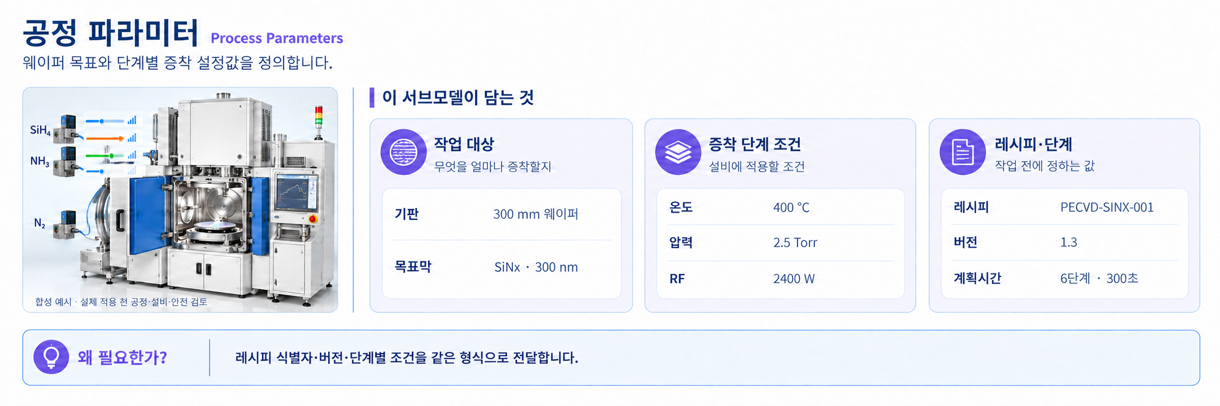
그림 23 Process Parameters 서브모델 개념
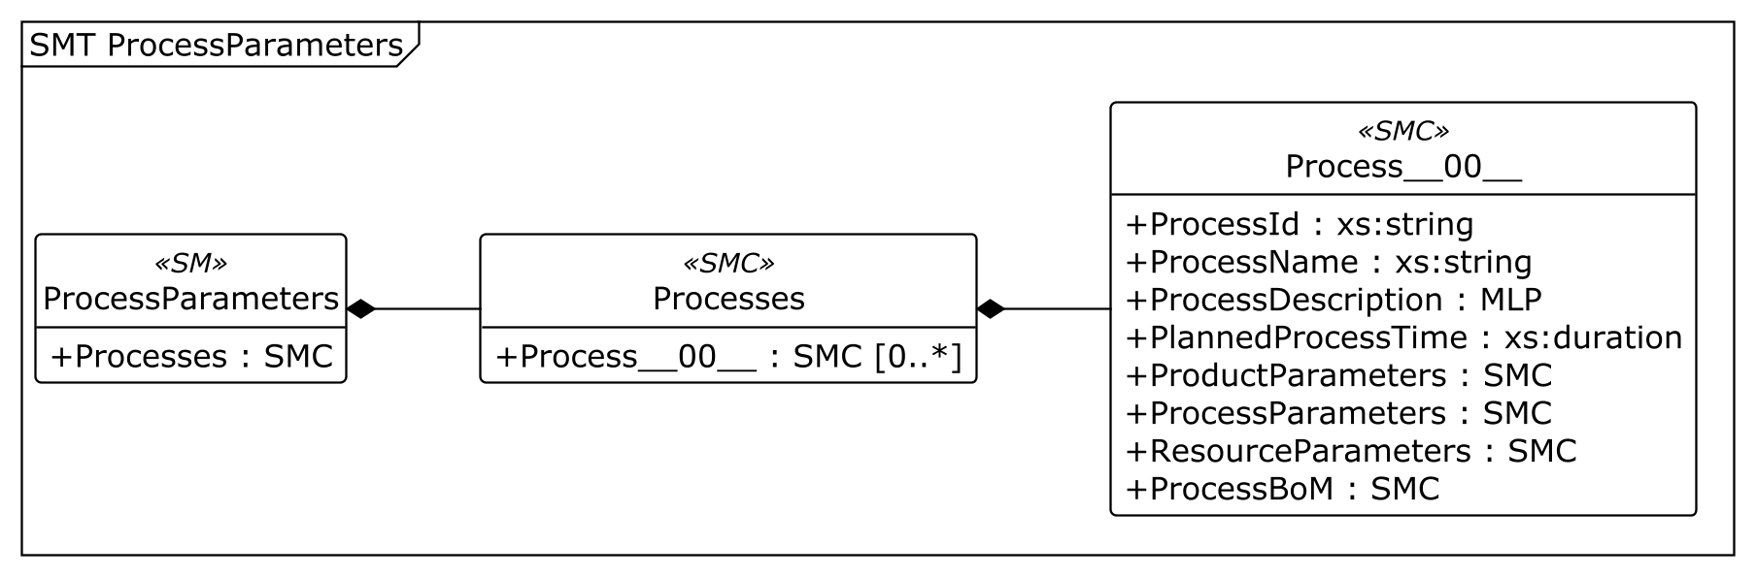
그림 24 ProcessParameters UML 주요 구조
※ UML은 AASX에서 Package Explorer의 PlantUML 내보내기 기능으로 생성한 주요 계층도이다. [00]과 같은 표시는 목록 순서이며 실제 idShort가 아니다. 전체 항목과 예시 값은 AASX에서 확인한다.
○ 외부 참조모델: IDTA 02031 Process Parameters Part 1 Type V1.0. 공식 Submodel semanticId의 admin-shell-io 표기는 배포 원본대로 유지한다.
• 공식 IDTA Published 원본: https://github.com/admin-shell-io/submodel-templates/tree/main/published/Process%20Parameters%20Type/1/0
○ 서브모델 및 주요 구성요소 특징
• Processes/Process__00__에는 작업 번호 ProcessId=CVD-P-001과 작업 이름 PECVD SiNx deposition(PECVD 방식의 질화규소 막 형성)을 담았다. PlannedProcessTime=PT5M은 계획한 작업 시간이 5분이라는 뜻이다.
• ProductParameters에는 웨이퍼·목표막 정보를, ProcessParameters에는 레시피 식별과 6개 공정 단계를 둔다. 공식 확장 위치 아래 화학기상증착기 특화 그룹을 구분한다.
• ResourceParameters는 히터·압력센서·RF·MFC·진공 자원과 가스·유틸리티를 담는다. ProcessBoM은 투입 웨이퍼와 코팅 웨이퍼를 구분하며 외부 스크러버는 참조 자원으로 연결한다.
○ 서브모델 구성요소 적용 가이드
• 레시피 PECVD-SINX-001 버전 1.3은 두께 300 nm의 SiNx 막을 목표로 만든 설명용 예시다. PumpDown(가스를 빼내 진공 만들기), HeatUp(가열), GasStabilize(가스 흐름 안정화), Deposition(막 입히기), Purge(남은 가스 밀어내기), Vent(가스를 넣어 압력 높이기)의 6단계로 구성한다. 시간 합계는 300초로 계획시간 PT5M과 같다.
• 증착 단계 예시는 38초, 400 °C, 2.5 Torr, RF 2400 W, SiH4/NH3/N2 120/80/2000 sccm이다. Approved 문자열과 예시 수치는 실제 승인·안전·막 품질 검증을 뜻하지 않으며 장비 투입 지침이 아니다.
○ 서브모델 구성요소 상세 정보 테이블
• 아래 표에는 ProcessParameters 구성요소의 간단한 설명과 예시 값(example value)이 포함된다.
• 사용자는 AAS 템플릿 모델과 함께 표를 참고하여 대상 장비 특성에 맞게 항목을 수정하여 활용한다.
표 31 SubmodelElementCollection 'Processes'
idShort: | Processes
Class: | SubmodelElementCollection
semanticId: | https://admin-shell.io/idta/ProcessParameters/Processes/1/0
Parent: | ProcessParameters
Explanation: | 제품을 만들기 위해 수행할 작업들의 목록이다. 각 작업의 조건과 필요한 자원을 담는다.
[SME type]  idShort | semanticId  Description@ko | [valueType]  example | card.
[SMC]  Process__00__ | https://admin-shell.io/idta/ProcessParameters/Process/1/0  수행할 작업 하나의 이름, 작업 시간, 제품 목표와 필요한 자원을 모은 묶음이다. | [-]  8 elements | 0..*
표 32 SubmodelElementCollection 'Process__00__'
idShort: | Process__00__
Class: | SubmodelElementCollection
semanticId: | https://admin-shell.io/idta/ProcessParameters/Process/1/0
Parent: | Processes
Explanation: | 수행할 작업 하나의 이름, 작업 시간, 제품 목표와 필요한 자원을 모은 묶음이다.
[SME type]  idShort | semanticId  Description@ko | [valueType]  example | card.
[Prop]  ProcessId | https://admin-shell.io/idta/ProcessParameters/ProcessId/1/0  작업을 다른 작업과 구분하는 이름이나 번호이다. | [String]  CVD-P-001 | 1
[Prop]  ProcessName | https://admin-shell.io/idta/ProcessParameters/ProcessName/1/0  수행할 작업의 이름이다. | [String]  PECVD SiNx deposition | 1
[MLP]  ProcessDescription | https://admin-shell.io/idta/ProcessParameters/ProcessDescription/1/0  작업에서 무엇을 하는지 설명하는 글이다. | [-]  300 mm 단일 웨이퍼 PECVD SiNx 증착@ko, 300 mm single-wafer PECVD silicon nitride deposition@en | 1
[Prop]  PlannedProcessTime | https://admin-shell.io/idta/ProcessParameters/PlannedProcessTime/1/0  작업 실행에 걸릴 것으로 계획한 시간이다. 작업 준비 시간과 구분한다. | [Duration]  PT5M | 1
[SMC]  ProductParameters | https://admin-shell.io/idta/ProcessParameters/ProductParameters/1/0  완성할 제품의 재료, 크기와 목표 두께 등 제품 조건을 모은 묶음이다. | [-]  1 elements | 1
[SMC]  ProcessParameters | https://admin-shell.io/idta/ProcessParameters/ProcessParameters/1/0  작업에 적용할 온도·압력·전력과 단계별 순서 등 설정값을 모은 묶음이다. | [-]  2 elements | 1
[SMC]  ResourceParameters | https://admin-shell.io/idta/ProcessParameters/ResourceParameters/1/0  작업에 필요한 장치, 가스와 냉각수 등의 조건을 모은 묶음이다. | [-]  1 elements | 1
[SMC]  ProcessBoM | https://admin-shell.io/idta/ProcessParameters/ProcessBoM/1/0  작업에 투입되는 제품이나 반제품을 정리한 목록이다. | [-]  1 elements | 1
표 33 SubmodelElementCollection 'ProductParameters'
idShort: | ProductParameters
Class: | SubmodelElementCollection
semanticId: | https://admin-shell.io/idta/ProcessParameters/ProductParameters/1/0
Parent: | Process__00__
Explanation: | 완성할 제품의 재료, 크기와 목표 두께 등 제품 조건을 모은 묶음이다.
[SME type]  idShort | semanticId  Description@ko | [valueType]  example | card.
[SMC]  CVDProductSpecification | https://www.smart-factory.kr/ids/cd/CVDProductSpecification/1/0  막을 입힐 제품과 완성된 막의 목표 사양을 모은 묶음이다. | [-]  1 elements | 1
○ 세부 정보 묶음 ‘CVDProductSpecification’
idShort: | CVDProductSpecification
Class: | SubmodelElementCollection
semanticId: | https://www.smart-factory.kr/ids/cd/CVDProductSpecification/1/0
Parent: | ProductParameters
Explanation: | 막을 입힐 제품과 완성된 막의 목표 사양을 모은 묶음이다.
[SME type]  idShort | semanticId  Description@ko | [valueType]  example | card.
[SMC]  WaferAndFilmTargets | https://www.smart-factory.kr/ids/cd/WaferAndFilmTargets/1/0  웨이퍼의 종류와 크기, 만들려는 막의 두께와 성질을 모은 묶음이다. | [-]  5 elements | 1
○ 세부 정보 묶음 ‘WaferAndFilmTargets’
idShort: | WaferAndFilmTargets
Class: | SubmodelElementCollection
semanticId: | https://www.smart-factory.kr/ids/cd/WaferAndFilmTargets/1/0
Parent: | CVDProductSpecification
Explanation: | 웨이퍼의 종류와 크기, 만들려는 막의 두께와 성질을 모은 묶음이다.
[SME type]  idShort | semanticId  Description@ko | [valueType]  example | card.
[Prop]  SubstrateType | https://www.smart-factory.kr/ids/cd/SubstrateType/1/0  기판(막을 입힐 바탕 재료)의 종류이다. | [String]  Silicon wafer 300 mm | 1
[Prop]  TargetFilmType | https://www.smart-factory.kr/ids/cd/TargetFilmType/1/0  웨이퍼 위에 만들려는 박막(매우 얇은 막)의 종류이다. | [String]  Silicon nitride (SiNx) | 1
[Prop]  TargetFilmThickness | https://www.smart-factory.kr/ids/cd/TargetFilmThickness/1/0  웨이퍼 위에 만들려는 막의 목표 두께이다. | [Double]  300 nm | 1
[Prop]  TargetRefractiveIndex | https://www.smart-factory.kr/ids/cd/TargetRefractiveIndex/1/0  막의 목표 굴절률(빛이 물질 안에서 얼마나 느려지는지를 나타내는 값)이다. | [Double]  2.0 | 1
[Prop]  TargetThroughput | https://www.smart-factory.kr/ids/cd/TargetThroughput/1/0  일정 시간 안에 처리하려는 웨이퍼의 목표 개수이다. | [Double]  12 wafers/h | 1
표 34 SubmodelElementCollection 'ProcessParameters'
idShort: | ProcessParameters
Class: | SubmodelElementCollection
semanticId: | https://admin-shell.io/idta/ProcessParameters/ProcessParameters/1/0
Parent: | Process__00__
Explanation: | 작업에 적용할 온도·압력·전력과 단계별 순서 등 설정값을 모은 묶음이다.
[SME type]  idShort | semanticId  Description@ko | [valueType]  example | card.
[SMC]  CVDRecipeConfiguration | https://www.smart-factory.kr/ids/cd/CVDRecipeConfiguration/1/0  적용할 레시피의 이름과 개정 정보, 챔버 설정을 모은 묶음이다. | [-]  2 elements | 1
[SMC]  CVDProcessSequence | https://www.smart-factory.kr/ids/cd/CVDProcessSequence/1/0  작업을 어떤 순서로 진행하는지와 각 단계의 설정값을 모은 묶음이다. | [-]  1 elements | 1
○ 세부 정보 묶음 ‘CVDRecipeConfiguration’
idShort: | CVDRecipeConfiguration
Class: | SubmodelElementCollection
semanticId: | https://www.smart-factory.kr/ids/cd/CVDRecipeConfiguration/1/0
Parent: | ProcessParameters
Explanation: | 적용할 레시피의 이름과 개정 정보, 챔버 설정을 모은 묶음이다.
[SME type]  idShort | semanticId  Description@ko | [valueType]  example | card.
[SMC]  RecipeIdentification | https://www.smart-factory.kr/ids/cd/RecipeIdentification/1/0  작업 조건의 이름, 버전과 승인 여부를 확인하는 정보이다. | [-]  5 elements | 1
[SMC]  ChamberSetup | https://www.smart-factory.kr/ids/cd/ChamberSetup/1/0  공정 시작 전에 챔버에 적용할 기본 설정을 모은 묶음이다. | [-]  1 elements | 1
○ 세부 정보 묶음 ‘RecipeIdentification’
idShort: | RecipeIdentification
Class: | SubmodelElementCollection
semanticId: | https://www.smart-factory.kr/ids/cd/RecipeIdentification/1/0
Parent: | CVDRecipeConfiguration
Explanation: | 작업 조건의 이름, 버전과 승인 여부를 확인하는 정보이다.
[SME type]  idShort | semanticId  Description@ko | [valueType]  example | card.
[Prop]  RecipeId | https://www.smart-factory.kr/ids/cd/RecipeId/1/0  적용한 레시피(온도·압력·시간 등을 정한 작업 조건 묶음)의 식별자이다. | [String]  PECVD-SINX-001 | 1
[Prop]  RecipeName | https://www.smart-factory.kr/ids/cd/RecipeName/1/0  작업 조건 묶음에 붙인 이름이다. | [String]  SiNx-300nm-Standard | 1
[Prop]  RecipeVersion | https://www.smart-factory.kr/ids/cd/RecipeVersion/1/0  적용한 작업 조건이 어느 개정판인지 구분하는 번호이다. | [String]  1.3 | 1
[Prop]  RecipeRevisionTimestamp | https://www.smart-factory.kr/ids/cd/RecipeRevisionTimestamp/1/0  작업 조건을 마지막으로 개정한 날짜와 시각이다. | [DateTime]  2026-09-15T14:00:00+09:00 | 1
[Prop]  RecipeApprovalStatus | https://www.smart-factory.kr/ids/cd/RecipeApprovalStatus/1/0  작업 조건의 승인 상태를 나타낸다. 모델의 예시값이 실제 현장 승인을 대신하지는 않는다. | [String]  Approved | 1
○ 세부 정보 묶음 ‘ChamberSetup’
idShort: | ChamberSetup
Class: | SubmodelElementCollection
semanticId: | https://www.smart-factory.kr/ids/cd/ChamberSetup/1/0
Parent: | CVDRecipeConfiguration
Explanation: | 공정 시작 전에 챔버에 적용할 기본 설정을 모은 묶음이다.
[SME type]  idShort | semanticId  Description@ko | [valueType]  example | card.
[Prop]  ElectrodeGapSetpoint | https://www.smart-factory.kr/ids/cd/ElectrodeGapSetpoint/1/0  전극(전기를 전달하는 부품) 사이에 두려는 간격이다. | [Double]  12 mm | 1
○ 세부 정보 묶음 ‘CVDProcessSequence’
idShort: | CVDProcessSequence
Class: | SubmodelElementCollection
semanticId: | https://www.smart-factory.kr/ids/cd/CVDProcessSequence/1/0
Parent: | ProcessParameters
Explanation: | 작업을 어떤 순서로 진행하는지와 각 단계의 설정값을 모은 묶음이다.
[SME type]  idShort | semanticId  Description@ko | [valueType]  example | card.
[SML]  ProcessSteps | https://www.smart-factory.kr/ids/cd/ProcessSteps/1/0  작업 순서에 따라 나열한 단계들의 목록이다. | [-]  6 elements | 0..1
○ 세부 정보 묶음 ‘ProcessSteps’
idShort: | ProcessSteps
Class: | SubmodelElementList
semanticId: | https://www.smart-factory.kr/ids/cd/ProcessSteps/1/0
Parent: | CVDProcessSequence
Explanation: | 작업 순서에 따라 나열한 단계들의 목록이다.
[SME type]  idShort | semanticId  Description@ko | [valueType]  example | card.
[SMC]  - | https://www.smart-factory.kr/ids/cd/ProcessStep/1/0  ProcessSteps 목록의 1번째 항목이다. ProcessStep(공정 단계 한 개)에 해당한다. 목록 항목이므로 idShort는 지정하지 않는다. 이 항목은 PumpDown에 해당한다. | [-]  7 elements | 1
[SMC]  - | https://www.smart-factory.kr/ids/cd/ProcessStep/1/0  ProcessSteps 목록의 2번째 항목이다. ProcessStep(공정 단계 한 개)에 해당한다. 목록 항목이므로 idShort는 지정하지 않는다. 이 항목은 HeatUp에 해당한다. | [-]  7 elements | 1
[SMC]  - | https://www.smart-factory.kr/ids/cd/ProcessStep/1/0  ProcessSteps 목록의 3번째 항목이다. ProcessStep(공정 단계 한 개)에 해당한다. 목록 항목이므로 idShort는 지정하지 않는다. 이 항목은 GasStabilize에 해당한다. | [-]  7 elements | 1
[SMC]  - | https://www.smart-factory.kr/ids/cd/ProcessStep/1/0  ProcessSteps 목록의 4번째 항목이다. ProcessStep(공정 단계 한 개)에 해당한다. 목록 항목이므로 idShort는 지정하지 않는다. 이 항목은 Deposition에 해당한다. | [-]  7 elements | 1
[SMC]  - | https://www.smart-factory.kr/ids/cd/ProcessStep/1/0  ProcessSteps 목록의 5번째 항목이다. ProcessStep(공정 단계 한 개)에 해당한다. 목록 항목이므로 idShort는 지정하지 않는다. 이 항목은 Purge에 해당한다. | [-]  7 elements | 1
[SMC]  - | https://www.smart-factory.kr/ids/cd/ProcessStep/1/0  ProcessSteps 목록의 6번째 항목이다. ProcessStep(공정 단계 한 개)에 해당한다. 목록 항목이므로 idShort는 지정하지 않는다. 이 항목은 Vent에 해당한다. | [-]  7 elements | 1
○ 세부 정보 묶음 ‘-’
idShort: | -
Class: | SubmodelElementCollection
semanticId: | https://www.smart-factory.kr/ids/cd/ProcessStep/1/0
Parent: | ProcessSteps
Explanation: | ProcessSteps 목록의 1번째 항목이다. ProcessStep(공정 단계 한 개)에 해당한다. 목록 항목이므로 idShort는 지정하지 않는다. 이 항목은 PumpDown에 해당한다.
[SME type]  idShort | semanticId  Description@ko | [valueType]  example | card.
[Prop]  StepNumber | https://www.smart-factory.kr/ids/cd/StepNumber/1/0  작업 단계의 순서 번호이다. | [Integer]  1 | 1
[Prop]  StepName | https://www.smart-factory.kr/ids/cd/StepName/1/0  작업 단계의 이름이다. | [String]  PumpDown | 1
[Prop]  StepDuration | https://www.smart-factory.kr/ids/cd/StepDuration/1/0  해당 공정 단계를 진행하는 시간이다. 초(s) 단위로 기록한다. | [Double]  80 s | 1
[Prop]  ChamberPressureSetpoint | https://www.smart-factory.kr/ids/cd/ChamberPressureSetpoint/1/0  챔버 안의 압력을 얼마로 맞출지 정한 목표값이다. | [Double]  0.1 Torr | 1
[Prop]  SusceptorTemperatureSetpoint | https://www.smart-factory.kr/ids/cd/SusceptorTemperatureSetpoint/1/0  웨이퍼 가열 받침대의 온도를 얼마로 맞출지 정한 목표값이다. | [Double]  400 °C | 1
[Prop]  RFPowerSetpoint | https://www.smart-factory.kr/ids/cd/RFPowerSetpoint/1/0  RF 전원에서 공정에 보낼 전력의 목표값이다. | [Double]  0 W | 1
[SML]  GasFlowSetpoints | https://www.smart-factory.kr/ids/cd/GasFlowSetpoints/1/0  가스별로 얼마나 공급할지 정한 목표값들의 목록이다. | [-]  0 elements | 0..1
○ 세부 정보 묶음 ‘-’
idShort: | -
Class: | SubmodelElementCollection
semanticId: | https://www.smart-factory.kr/ids/cd/ProcessStep/1/0
Parent: | ProcessSteps
Explanation: | ProcessSteps 목록의 2번째 항목이다. ProcessStep(공정 단계 한 개)에 해당한다. 목록 항목이므로 idShort는 지정하지 않는다. 이 항목은 HeatUp에 해당한다.
[SME type]  idShort | semanticId  Description@ko | [valueType]  example | card.
[Prop]  StepNumber | https://www.smart-factory.kr/ids/cd/StepNumber/1/0  작업 단계의 순서 번호이다. | [Integer]  2 | 1
[Prop]  StepName | https://www.smart-factory.kr/ids/cd/StepName/1/0  작업 단계의 이름이다. | [String]  HeatUp | 1
[Prop]  StepDuration | https://www.smart-factory.kr/ids/cd/StepDuration/1/0  해당 공정 단계를 진행하는 시간이다. 초(s) 단위로 기록한다. | [Double]  120 s | 1
[Prop]  ChamberPressureSetpoint | https://www.smart-factory.kr/ids/cd/ChamberPressureSetpoint/1/0  챔버 안의 압력을 얼마로 맞출지 정한 목표값이다. | [Double]  0.1 Torr | 1
[Prop]  SusceptorTemperatureSetpoint | https://www.smart-factory.kr/ids/cd/SusceptorTemperatureSetpoint/1/0  웨이퍼 가열 받침대의 온도를 얼마로 맞출지 정한 목표값이다. | [Double]  400 °C | 1
[Prop]  RFPowerSetpoint | https://www.smart-factory.kr/ids/cd/RFPowerSetpoint/1/0  RF 전원에서 공정에 보낼 전력의 목표값이다. | [Double]  0 W | 1
[SML]  GasFlowSetpoints | https://www.smart-factory.kr/ids/cd/GasFlowSetpoints/1/0  가스별로 얼마나 공급할지 정한 목표값들의 목록이다. | [-]  0 elements | 0..1
○ 세부 정보 묶음 ‘-’
idShort: | -
Class: | SubmodelElementCollection
semanticId: | https://www.smart-factory.kr/ids/cd/ProcessStep/1/0
Parent: | ProcessSteps
Explanation: | ProcessSteps 목록의 3번째 항목이다. ProcessStep(공정 단계 한 개)에 해당한다. 목록 항목이므로 idShort는 지정하지 않는다. 이 항목은 GasStabilize에 해당한다.
[SME type]  idShort | semanticId  Description@ko | [valueType]  example | card.
[Prop]  StepNumber | https://www.smart-factory.kr/ids/cd/StepNumber/1/0  작업 단계의 순서 번호이다. | [Integer]  3 | 1
[Prop]  StepName | https://www.smart-factory.kr/ids/cd/StepName/1/0  작업 단계의 이름이다. | [String]  GasStabilize | 1
[Prop]  StepDuration | https://www.smart-factory.kr/ids/cd/StepDuration/1/0  해당 공정 단계를 진행하는 시간이다. 초(s) 단위로 기록한다. | [Double]  20 s | 1
[Prop]  ChamberPressureSetpoint | https://www.smart-factory.kr/ids/cd/ChamberPressureSetpoint/1/0  챔버 안의 압력을 얼마로 맞출지 정한 목표값이다. | [Double]  2.5 Torr | 1
[Prop]  SusceptorTemperatureSetpoint | https://www.smart-factory.kr/ids/cd/SusceptorTemperatureSetpoint/1/0  웨이퍼 가열 받침대의 온도를 얼마로 맞출지 정한 목표값이다. | [Double]  400 °C | 1
[Prop]  RFPowerSetpoint | https://www.smart-factory.kr/ids/cd/RFPowerSetpoint/1/0  RF 전원에서 공정에 보낼 전력의 목표값이다. | [Double]  0 W | 1
[SML]  GasFlowSetpoints | https://www.smart-factory.kr/ids/cd/GasFlowSetpoints/1/0  가스별로 얼마나 공급할지 정한 목표값들의 목록이다. | [-]  1 elements | 0..1
○ 세부 정보 묶음 ‘GasFlowSetpoints’
idShort: | GasFlowSetpoints
Class: | SubmodelElementList
semanticId: | https://www.smart-factory.kr/ids/cd/GasFlowSetpoints/1/0
Parent: | -
Explanation: | 가스별로 얼마나 공급할지 정한 목표값들의 목록이다.
[SME type]  idShort | semanticId  Description@ko | [valueType]  example | card.
[SMC]  - | https://www.smart-factory.kr/ids/cd/GasFlowSetpoint/1/0  GasFlowSetpoints 목록의 1번째 항목이다. GasFlowSetpoint(가스 유량 설정 한 개)에 해당한다. 목록 항목이므로 idShort는 지정하지 않는다. 이 항목은 N2에 해당한다. | [-]  2 elements | 1
○ 세부 정보 묶음 ‘-’
idShort: | -
Class: | SubmodelElementCollection
semanticId: | https://www.smart-factory.kr/ids/cd/GasFlowSetpoint/1/0
Parent: | GasFlowSetpoints
Explanation: | GasFlowSetpoints 목록의 1번째 항목이다. GasFlowSetpoint(가스 유량 설정 한 개)에 해당한다. 목록 항목이므로 idShort는 지정하지 않는다. 이 항목은 N2에 해당한다.
[SME type]  idShort | semanticId  Description@ko | [valueType]  example | card.
[Prop]  GasName | https://www.smart-factory.kr/ids/cd/GasName/1/0  공정에서 사용하는 가스의 이름이다. | [String]  N2 | 1
[Prop]  FlowSetpoint | https://www.smart-factory.kr/ids/cd/FlowSetpoint/1/0  해당 가스를 얼마나 공급할지 정한 목표값이다. | [Double]  2000 sccm | 1
○ 세부 정보 묶음 ‘-’
idShort: | -
Class: | SubmodelElementCollection
semanticId: | https://www.smart-factory.kr/ids/cd/ProcessStep/1/0
Parent: | ProcessSteps
Explanation: | ProcessSteps 목록의 4번째 항목이다. ProcessStep(공정 단계 한 개)에 해당한다. 목록 항목이므로 idShort는 지정하지 않는다. 이 항목은 Deposition에 해당한다.
[SME type]  idShort | semanticId  Description@ko | [valueType]  example | card.
[Prop]  StepNumber | https://www.smart-factory.kr/ids/cd/StepNumber/1/0  작업 단계의 순서 번호이다. | [Integer]  4 | 1
[Prop]  StepName | https://www.smart-factory.kr/ids/cd/StepName/1/0  작업 단계의 이름이다. | [String]  Deposition | 1
[Prop]  StepDuration | https://www.smart-factory.kr/ids/cd/StepDuration/1/0  해당 공정 단계를 진행하는 시간이다. 초(s) 단위로 기록한다. | [Double]  38 s | 1
[Prop]  ChamberPressureSetpoint | https://www.smart-factory.kr/ids/cd/ChamberPressureSetpoint/1/0  챔버 안의 압력을 얼마로 맞출지 정한 목표값이다. | [Double]  2.5 Torr | 1
[Prop]  SusceptorTemperatureSetpoint | https://www.smart-factory.kr/ids/cd/SusceptorTemperatureSetpoint/1/0  웨이퍼 가열 받침대의 온도를 얼마로 맞출지 정한 목표값이다. | [Double]  400 °C | 1
[Prop]  RFPowerSetpoint | https://www.smart-factory.kr/ids/cd/RFPowerSetpoint/1/0  RF 전원에서 공정에 보낼 전력의 목표값이다. | [Double]  2400 W | 1
[SML]  GasFlowSetpoints | https://www.smart-factory.kr/ids/cd/GasFlowSetpoints/1/0  가스별로 얼마나 공급할지 정한 목표값들의 목록이다. | [-]  3 elements | 0..1
○ 세부 정보 묶음 ‘GasFlowSetpoints’
idShort: | GasFlowSetpoints
Class: | SubmodelElementList
semanticId: | https://www.smart-factory.kr/ids/cd/GasFlowSetpoints/1/0
Parent: | -
Explanation: | 가스별로 얼마나 공급할지 정한 목표값들의 목록이다.
[SME type]  idShort | semanticId  Description@ko | [valueType]  example | card.
[SMC]  - | https://www.smart-factory.kr/ids/cd/GasFlowSetpoint/1/0  GasFlowSetpoints 목록의 1번째 항목이다. GasFlowSetpoint(가스 유량 설정 한 개)에 해당한다. 목록 항목이므로 idShort는 지정하지 않는다. 이 항목은 SiH4에 해당한다. | [-]  2 elements | 1
[SMC]  - | https://www.smart-factory.kr/ids/cd/GasFlowSetpoint/1/0  GasFlowSetpoints 목록의 2번째 항목이다. GasFlowSetpoint(가스 유량 설정 한 개)에 해당한다. 목록 항목이므로 idShort는 지정하지 않는다. 이 항목은 NH3에 해당한다. | [-]  2 elements | 1
[SMC]  - | https://www.smart-factory.kr/ids/cd/GasFlowSetpoint/1/0  GasFlowSetpoints 목록의 3번째 항목이다. GasFlowSetpoint(가스 유량 설정 한 개)에 해당한다. 목록 항목이므로 idShort는 지정하지 않는다. 이 항목은 N2에 해당한다. | [-]  2 elements | 1
○ 세부 정보 묶음 ‘-’
idShort: | -
Class: | SubmodelElementCollection
semanticId: | https://www.smart-factory.kr/ids/cd/GasFlowSetpoint/1/0
Parent: | GasFlowSetpoints
Explanation: | GasFlowSetpoints 목록의 1번째 항목이다. GasFlowSetpoint(가스 유량 설정 한 개)에 해당한다. 목록 항목이므로 idShort는 지정하지 않는다. 이 항목은 SiH4에 해당한다.
[SME type]  idShort | semanticId  Description@ko | [valueType]  example | card.
[Prop]  GasName | https://www.smart-factory.kr/ids/cd/GasName/1/0  공정에서 사용하는 가스의 이름이다. | [String]  SiH4 | 1
[Prop]  FlowSetpoint | https://www.smart-factory.kr/ids/cd/FlowSetpoint/1/0  해당 가스를 얼마나 공급할지 정한 목표값이다. | [Double]  120 sccm | 1
○ 세부 정보 묶음 ‘-’
idShort: | -
Class: | SubmodelElementCollection
semanticId: | https://www.smart-factory.kr/ids/cd/GasFlowSetpoint/1/0
Parent: | GasFlowSetpoints
Explanation: | GasFlowSetpoints 목록의 2번째 항목이다. GasFlowSetpoint(가스 유량 설정 한 개)에 해당한다. 목록 항목이므로 idShort는 지정하지 않는다. 이 항목은 NH3에 해당한다.
[SME type]  idShort | semanticId  Description@ko | [valueType]  example | card.
[Prop]  GasName | https://www.smart-factory.kr/ids/cd/GasName/1/0  공정에서 사용하는 가스의 이름이다. | [String]  NH3 | 1
[Prop]  FlowSetpoint | https://www.smart-factory.kr/ids/cd/FlowSetpoint/1/0  해당 가스를 얼마나 공급할지 정한 목표값이다. | [Double]  80 sccm | 1
○ 세부 정보 묶음 ‘-’
idShort: | -
Class: | SubmodelElementCollection
semanticId: | https://www.smart-factory.kr/ids/cd/GasFlowSetpoint/1/0
Parent: | GasFlowSetpoints
Explanation: | GasFlowSetpoints 목록의 3번째 항목이다. GasFlowSetpoint(가스 유량 설정 한 개)에 해당한다. 목록 항목이므로 idShort는 지정하지 않는다. 이 항목은 N2에 해당한다.
[SME type]  idShort | semanticId  Description@ko | [valueType]  example | card.
[Prop]  GasName | https://www.smart-factory.kr/ids/cd/GasName/1/0  공정에서 사용하는 가스의 이름이다. | [String]  N2 | 1
[Prop]  FlowSetpoint | https://www.smart-factory.kr/ids/cd/FlowSetpoint/1/0  해당 가스를 얼마나 공급할지 정한 목표값이다. | [Double]  2000 sccm | 1
○ 세부 정보 묶음 ‘-’
idShort: | -
Class: | SubmodelElementCollection
semanticId: | https://www.smart-factory.kr/ids/cd/ProcessStep/1/0
Parent: | ProcessSteps
Explanation: | ProcessSteps 목록의 5번째 항목이다. ProcessStep(공정 단계 한 개)에 해당한다. 목록 항목이므로 idShort는 지정하지 않는다. 이 항목은 Purge에 해당한다.
[SME type]  idShort | semanticId  Description@ko | [valueType]  example | card.
[Prop]  StepNumber | https://www.smart-factory.kr/ids/cd/StepNumber/1/0  작업 단계의 순서 번호이다. | [Integer]  5 | 1
[Prop]  StepName | https://www.smart-factory.kr/ids/cd/StepName/1/0  작업 단계의 이름이다. | [String]  Purge | 1
[Prop]  StepDuration | https://www.smart-factory.kr/ids/cd/StepDuration/1/0  해당 공정 단계를 진행하는 시간이다. 초(s) 단위로 기록한다. | [Double]  30 s | 1
[Prop]  ChamberPressureSetpoint | https://www.smart-factory.kr/ids/cd/ChamberPressureSetpoint/1/0  챔버 안의 압력을 얼마로 맞출지 정한 목표값이다. | [Double]  1.0 Torr | 1
[Prop]  SusceptorTemperatureSetpoint | https://www.smart-factory.kr/ids/cd/SusceptorTemperatureSetpoint/1/0  웨이퍼 가열 받침대의 온도를 얼마로 맞출지 정한 목표값이다. | [Double]  400 °C | 1
[Prop]  RFPowerSetpoint | https://www.smart-factory.kr/ids/cd/RFPowerSetpoint/1/0  RF 전원에서 공정에 보낼 전력의 목표값이다. | [Double]  0 W | 1
[SML]  GasFlowSetpoints | https://www.smart-factory.kr/ids/cd/GasFlowSetpoints/1/0  가스별로 얼마나 공급할지 정한 목표값들의 목록이다. | [-]  1 elements | 0..1
○ 세부 정보 묶음 ‘GasFlowSetpoints’
idShort: | GasFlowSetpoints
Class: | SubmodelElementList
semanticId: | https://www.smart-factory.kr/ids/cd/GasFlowSetpoints/1/0
Parent: | -
Explanation: | 가스별로 얼마나 공급할지 정한 목표값들의 목록이다.
[SME type]  idShort | semanticId  Description@ko | [valueType]  example | card.
[SMC]  - | https://www.smart-factory.kr/ids/cd/GasFlowSetpoint/1/0  GasFlowSetpoints 목록의 1번째 항목이다. GasFlowSetpoint(가스 유량 설정 한 개)에 해당한다. 목록 항목이므로 idShort는 지정하지 않는다. 이 항목은 N2에 해당한다. | [-]  2 elements | 1
○ 세부 정보 묶음 ‘-’
idShort: | -
Class: | SubmodelElementCollection
semanticId: | https://www.smart-factory.kr/ids/cd/GasFlowSetpoint/1/0
Parent: | GasFlowSetpoints
Explanation: | GasFlowSetpoints 목록의 1번째 항목이다. GasFlowSetpoint(가스 유량 설정 한 개)에 해당한다. 목록 항목이므로 idShort는 지정하지 않는다. 이 항목은 N2에 해당한다.
[SME type]  idShort | semanticId  Description@ko | [valueType]  example | card.
[Prop]  GasName | https://www.smart-factory.kr/ids/cd/GasName/1/0  공정에서 사용하는 가스의 이름이다. | [String]  N2 | 1
[Prop]  FlowSetpoint | https://www.smart-factory.kr/ids/cd/FlowSetpoint/1/0  해당 가스를 얼마나 공급할지 정한 목표값이다. | [Double]  3000 sccm | 1
○ 세부 정보 묶음 ‘-’
idShort: | -
Class: | SubmodelElementCollection
semanticId: | https://www.smart-factory.kr/ids/cd/ProcessStep/1/0
Parent: | ProcessSteps
Explanation: | ProcessSteps 목록의 6번째 항목이다. ProcessStep(공정 단계 한 개)에 해당한다. 목록 항목이므로 idShort는 지정하지 않는다. 이 항목은 Vent에 해당한다.
[SME type]  idShort | semanticId  Description@ko | [valueType]  example | card.
[Prop]  StepNumber | https://www.smart-factory.kr/ids/cd/StepNumber/1/0  작업 단계의 순서 번호이다. | [Integer]  6 | 1
[Prop]  StepName | https://www.smart-factory.kr/ids/cd/StepName/1/0  작업 단계의 이름이다. | [String]  Vent | 1
[Prop]  StepDuration | https://www.smart-factory.kr/ids/cd/StepDuration/1/0  해당 공정 단계를 진행하는 시간이다. 초(s) 단위로 기록한다. | [Double]  12 s | 1
[Prop]  ChamberPressureSetpoint | https://www.smart-factory.kr/ids/cd/ChamberPressureSetpoint/1/0  챔버 안의 압력을 얼마로 맞출지 정한 목표값이다. | [Double]  760 Torr | 1
[Prop]  SusceptorTemperatureSetpoint | https://www.smart-factory.kr/ids/cd/SusceptorTemperatureSetpoint/1/0  웨이퍼 가열 받침대의 온도를 얼마로 맞출지 정한 목표값이다. | [Double]  400 °C | 1
[Prop]  RFPowerSetpoint | https://www.smart-factory.kr/ids/cd/RFPowerSetpoint/1/0  RF 전원에서 공정에 보낼 전력의 목표값이다. | [Double]  0 W | 1
[SML]  GasFlowSetpoints | https://www.smart-factory.kr/ids/cd/GasFlowSetpoints/1/0  가스별로 얼마나 공급할지 정한 목표값들의 목록이다. | [-]  1 elements | 0..1
○ 세부 정보 묶음 ‘GasFlowSetpoints’
idShort: | GasFlowSetpoints
Class: | SubmodelElementList
semanticId: | https://www.smart-factory.kr/ids/cd/GasFlowSetpoints/1/0
Parent: | -
Explanation: | 가스별로 얼마나 공급할지 정한 목표값들의 목록이다.
[SME type]  idShort | semanticId  Description@ko | [valueType]  example | card.
[SMC]  - | https://www.smart-factory.kr/ids/cd/GasFlowSetpoint/1/0  GasFlowSetpoints 목록의 1번째 항목이다. GasFlowSetpoint(가스 유량 설정 한 개)에 해당한다. 목록 항목이므로 idShort는 지정하지 않는다. 이 항목은 N2에 해당한다. | [-]  2 elements | 1
○ 세부 정보 묶음 ‘-’
idShort: | -
Class: | SubmodelElementCollection
semanticId: | https://www.smart-factory.kr/ids/cd/GasFlowSetpoint/1/0
Parent: | GasFlowSetpoints
Explanation: | GasFlowSetpoints 목록의 1번째 항목이다. GasFlowSetpoint(가스 유량 설정 한 개)에 해당한다. 목록 항목이므로 idShort는 지정하지 않는다. 이 항목은 N2에 해당한다.
[SME type]  idShort | semanticId  Description@ko | [valueType]  example | card.
[Prop]  GasName | https://www.smart-factory.kr/ids/cd/GasName/1/0  공정에서 사용하는 가스의 이름이다. | [String]  N2 | 1
[Prop]  FlowSetpoint | https://www.smart-factory.kr/ids/cd/FlowSetpoint/1/0  해당 가스를 얼마나 공급할지 정한 목표값이다. | [Double]  5000 sccm | 1
표 35 SubmodelElementCollection 'ResourceParameters'
idShort: | ResourceParameters
Class: | SubmodelElementCollection
semanticId: | https://admin-shell.io/idta/ProcessParameters/ResourceParameters/1/0
Parent: | Process__00__
Explanation: | 작업에 필요한 장치, 가스와 냉각수 등의 조건을 모은 묶음이다.
[SME type]  idShort | semanticId  Description@ko | [valueType]  example | card.
[SMC]  CVDResourceRequirements | https://www.smart-factory.kr/ids/cd/CVDResourceRequirements/1/0  작업에 필요한 장치와 가스·냉각수 등의 공급 조건을 모은 묶음이다. | [-]  2 elements | 1
○ 세부 정보 묶음 ‘CVDResourceRequirements’
idShort: | CVDResourceRequirements
Class: | SubmodelElementCollection
semanticId: | https://www.smart-factory.kr/ids/cd/CVDResourceRequirements/1/0
Parent: | ResourceParameters
Explanation: | 작업에 필요한 장치와 가스·냉각수 등의 공급 조건을 모은 묶음이다.
[SME type]  idShort | semanticId  Description@ko | [valueType]  example | card.
[SMC]  EquipmentResources | https://www.smart-factory.kr/ids/cd/EquipmentResources/1/0  작업에 필요한 개별 장치들을 모은 묶음이다. | [-]  7 elements | 1
[SMC]  GasAndUtilityResources | https://www.smart-factory.kr/ids/cd/GasAndUtilityResources/1/0  작업에 필요한 가스와 냉각수 등의 공급 자원을 모은 묶음이다. | [-]  5 elements | 1
○ 세부 정보 묶음 ‘EquipmentResources’
idShort: | EquipmentResources
Class: | SubmodelElementCollection
semanticId: | https://www.smart-factory.kr/ids/cd/EquipmentResources/1/0
Parent: | CVDResourceRequirements
Explanation: | 작업에 필요한 개별 장치들을 모은 묶음이다.
[SME type]  idShort | semanticId  Description@ko | [valueType]  example | card.
[Prop]  RequiredSusceptorHeater | https://www.smart-factory.kr/ids/cd/RequiredSusceptorHeater/1/0  작업에 필요한 웨이퍼 가열 장치를 가리킨다. | [String]  SusceptorHeater01 | 1
[Prop]  RequiredPressureSensor | https://www.smart-factory.kr/ids/cd/RequiredPressureSensor/1/0  작업에 필요한 압력센서(압력을 측정하는 장치)를 가리킨다. | [String]  ChamberPressureSensor01 | 1
[Prop]  RequiredRFGenerator | https://www.smart-factory.kr/ids/cd/RequiredRFGenerator/1/0  작업에 필요한 RF 발생기(고주파 전력을 만드는 장치)를 가리킨다. | [String]  RFGenerator01 | 1
[Prop]  RequiredMassFlowController | https://www.smart-factory.kr/ids/cd/RequiredMassFlowController/1/0  작업에 필요한 MFC(가스가 흐르는 양을 조절하는 장치)를 가리킨다. | [String]  MFCGroup01 | 1
[Prop]  RequiredTurboPump | https://www.smart-factory.kr/ids/cd/RequiredTurboPump/1/0  작업에 필요한 터보펌프(빠르게 회전해 가스를 빼내는 진공펌프)를 가리킨다. | [String]  TurboPump01 | 1
[Prop]  RequiredThrottleValve | https://www.smart-factory.kr/ids/cd/RequiredThrottleValve/1/0  압력을 조절하기 위해 필요한 스로틀밸브(배기 통로의 열린 정도를 조절하는 밸브)를 가리킨다. | [String]  ThrottleValve01 | 1
[Ref]  RequiredGasScrubber | https://www.smart-factory.kr/ids/cd/RequiredGasScrubber/1/0  외부 스크러버(배기가스의 유해 성분을 처리하는 장치)를 가리킨다. | [-]  https://www.smart-factory.kr/ids/asset/ExampleScrubber/1/0 | 1
○ 세부 정보 묶음 ‘GasAndUtilityResources’
idShort: | GasAndUtilityResources
Class: | SubmodelElementCollection
semanticId: | https://www.smart-factory.kr/ids/cd/GasAndUtilityResources/1/0
Parent: | CVDResourceRequirements
Explanation: | 작업에 필요한 가스와 냉각수 등의 공급 자원을 모은 묶음이다.
[SME type]  idShort | semanticId  Description@ko | [valueType]  example | card.
[Prop]  PrecursorGasConsumable | https://www.smart-factory.kr/ids/cd/PrecursorGasConsumable/1/0  막의 재료를 공급하는 전구체 가스이다. 이 예시는 SiH4(실레인)를 사용한다. | [String]  SILANE-SIH4-001 | 1
[Prop]  ReactantGasConsumable | https://www.smart-factory.kr/ids/cd/ReactantGasConsumable/1/0  막을 만드는 반응에 참여하는 가스이다. 이 예시는 NH3(암모니아)를 사용한다. | [String]  AMMONIA-NH3-001 | 1
[Prop]  CarrierGasUtility | https://www.smart-factory.kr/ids/cd/CarrierGasUtility/1/0  가스를 운반하거나 남은 가스를 밀어내는 가스이다. 이 예시는 N2(질소)를 사용한다. | [String]  N2-PURGE-001 | 1
[Prop]  ChamberCleanGasConsumable | https://www.smart-factory.kr/ids/cd/ChamberCleanGasConsumable/1/0  챔버 안에 쌓인 물질을 제거할 때 쓰는 가스이다. 이 예시는 NF3(삼불화질소)를 가리킨다. | [String]  NF3-CLEAN-001 | 1
[Prop]  ProcessCoolingWaterUtility | https://www.smart-factory.kr/ids/cd/ProcessCoolingWaterUtility/1/0  작업 중 발생한 열을 식히는 데 필요한 냉각수를 가리킨다. | [String]  PCW-001 | 1
표 36 SubmodelElementCollection 'ProcessBoM'
idShort: | ProcessBoM
Class: | SubmodelElementCollection
semanticId: | https://admin-shell.io/idta/ProcessParameters/ProcessBoM/1/0
Parent: | Process__00__
Explanation: | 작업에 투입되는 제품이나 반제품을 정리한 목록이다.
[SME type]  idShort | semanticId  Description@ko | [valueType]  example | card.
[SMC]  CVDWorkpieces | https://www.smart-factory.kr/ids/cd/CVDWorkpieces/1/0  막을 입히기 전후의 제품을 모은 묶음이다. | [-]  1 elements | 1
ProcessBoM 추가 상세 — CVDWorkpieces (프로젝트 정의: 투입·코팅 웨이퍼)
idShort: | CVDWorkpieces
Class: | SubmodelElementCollection
semanticId: | https://www.smart-factory.kr/ids/cd/CVDWorkpieces/1/0
Parent: | ProcessBoM
Explanation: | 막을 입히기 전후의 제품을 모은 묶음이다.
[SME type]  idShort | semanticId  Description@ko | [valueType]  example | card.
[SMC]  WaferProducts | https://www.smart-factory.kr/ids/cd/WaferProducts/1/0  투입하는 웨이퍼와 막을 입힌 뒤의 웨이퍼를 구분하는 정보이다. | [-]  2 elements | 1
○ 세부 정보 묶음 ‘WaferProducts’
idShort: | WaferProducts
Class: | SubmodelElementCollection
semanticId: | https://www.smart-factory.kr/ids/cd/WaferProducts/1/0
Parent: | CVDWorkpieces
Explanation: | 투입하는 웨이퍼와 막을 입힌 뒤의 웨이퍼를 구분하는 정보이다.
[SME type]  idShort | semanticId  Description@ko | [valueType]  example | card.
[Prop]  InputWaferProduct | https://www.smart-factory.kr/ids/cd/InputWaferProduct/1/0  막을 입히기 전의 실리콘 웨이퍼를 구분하는 예시 식별자이다. | [String]  WAFER-20260920-045 | 1
[Prop]  CoatedWaferProduct | https://www.smart-factory.kr/ids/cd/CoatedWaferProduct/1/0  SiNx(질화규소) 막을 입힌 뒤의 웨이퍼를 구분하는 예시 식별자이다. | [String]  WAFER-20260920-045-SINX | 1

○ 서브모델 활용방안
• (공정 조건 재사용) 웨이퍼·목표막·레시피 버전과 자원 구성을 함께 조회하여 작업 지시에 연결한다. 실제 적용은 공정 승인과 설비별 검토를 거친다.
• (설정과 결과 비교) 동일한 ProcessRunId와 ProcessStepId에 해당하는 목표값·현재값을 연결한다. 전 공정 공통값과 단계별 설정값을 혼동하지 않는다.
사. Predictive Maintenance(예지보전) 서브모델
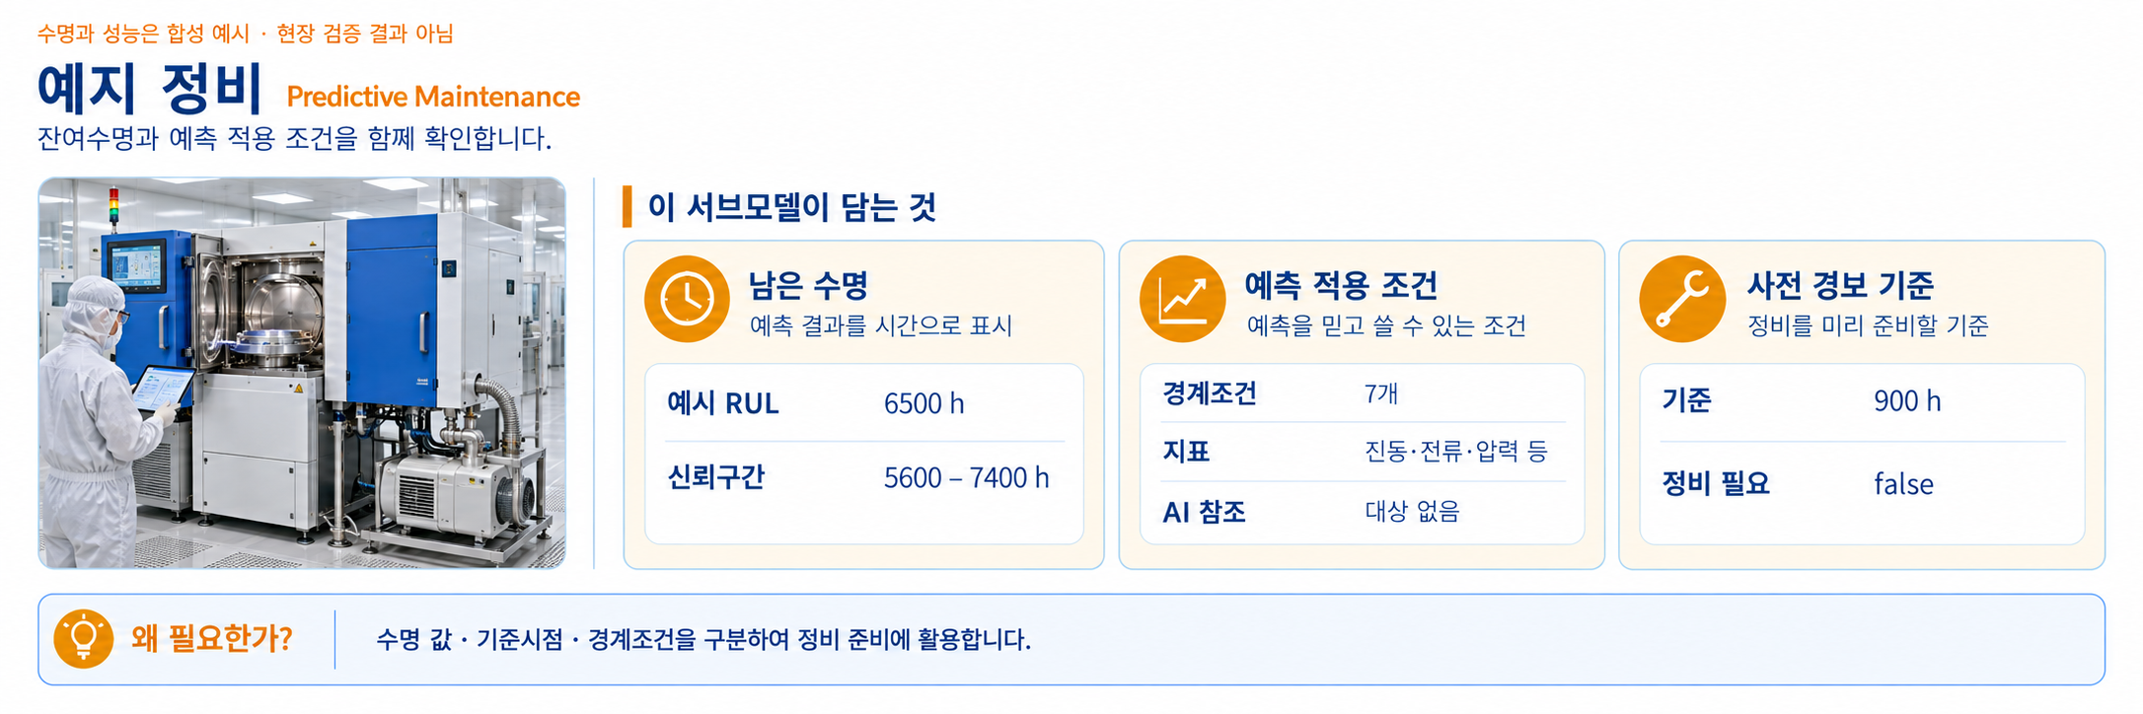
그림 25 Predictive Maintenance 서브모델 개념
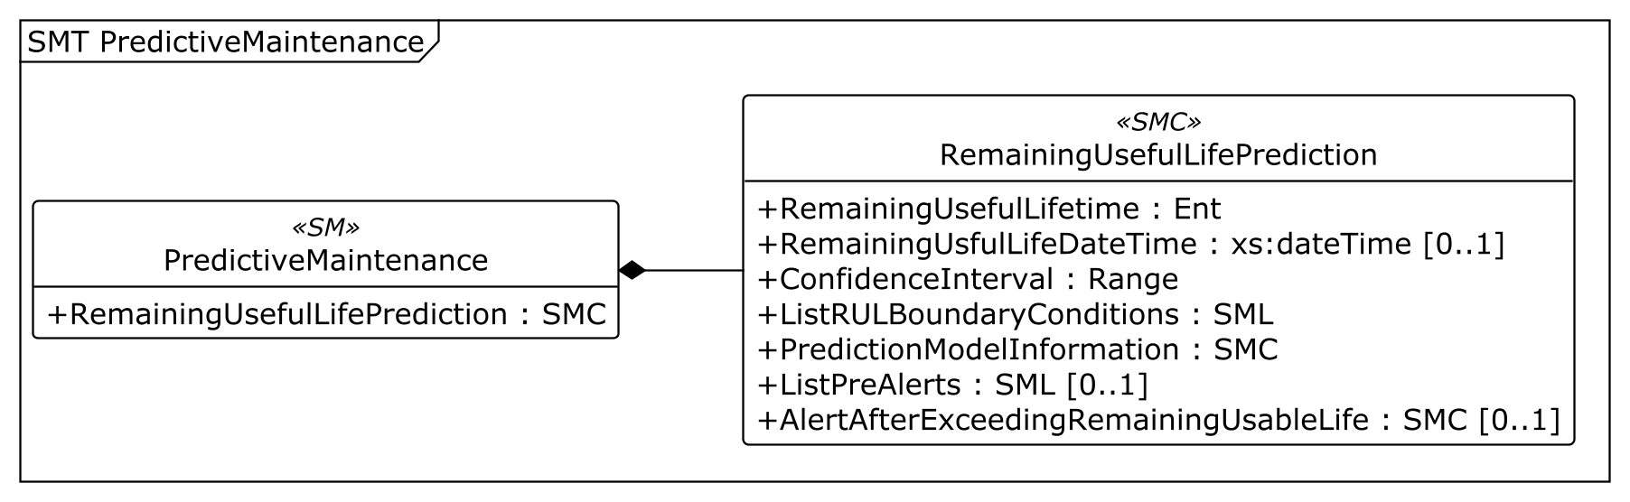
그림 26 PredictiveMaintenance UML 주요 구조
※ UML은 AASX에서 Package Explorer의 PlantUML 내보내기 기능으로 생성한 주요 계층도이다. [00]과 같은 표시는 목록 순서이며 실제 idShort가 아니다. 전체 항목과 예시 값은 AASX에서 확인한다.
○ 외부 참조모델: IDTA 02048 Predictive Maintenance V1.0
• 공식 IDTA Published 원본: https://github.com/admin-shell-io/submodel-templates/tree/main/published/Predictive%20Maintenance/1/0
○ 서브모델 및 주요 구성요소 특징
• RemainingUsefulLifePrediction 아래에 잔여수명, 예측 종료 시각과 신뢰구간(예측의 불확실성을 나타내는 범위)을 담는다. 수명 값은 단위와 기준 시점을 함께 읽는다.
• RULCondition(수명 예측의 적용 조건)은 7개이다. 펌프 진동·전류·회전수·배기 통로 압력·온도·누적 사용 시간·부산물 부하(작업 중 생긴 물질이 장치에 주는 부담)를 구분한다. ConditionName의 공식 semanticId는 유지하고, 지표 종류는 value(저장된 값)로 표현한다.
• PredictionModelInformation은 하이브리드 예측(물리 원리와 데이터 분석 등을 함께 쓰는 예측 방법)의 설명용 예시다. 학습일과 성능 수치도 실제 측정 성과가 아니다. SMAIModelNamePlate 항목은 있지만 연결 대상은 없으며 AIModelNameplate 서브모델도 추가하지 않았다.
○ 서브모델 구성요소 적용 가이드
• BoundaryValueRange는 소수도 저장할 수 있는 숫자 항목(xs:double Property)이며 예시 범위의 최댓값을 담는다. 전체 범위는 BoundaryDescription에 설명한다. DriftInfoAIModel은 드리프트(데이터의 특징이 기준 때와 달라지는 현상)에 관한 값으로, 최솟값과 최댓값을 담는 xs:double Range 형식이다. 이 값들은 검증된 안전 한계가 아니다.
• 펌프 베어링 잔여수명 예시는 6500 h, 기준시각은 2026-06-26T09:00:00+09:00, 종료시각은 2027-03-24T05:00:00+09:00다. 이는 24 h/day 가동을 가정한 설명값이며 실제 수명 보증이나 현재 운전 시각으로 갱신된 예측이 아니다.
• RemainingUsfulLifeDateTime과 Standarddeviation은 IDTA 공식 템플릿의 idShort 철자를 그대로 사용한다.
○ 서브모델 구성요소 상세 정보 테이블
• 아래 표에는 PredictiveMaintenance 구성요소의 간단한 설명과 예시 값(example value)이 포함된다.
• 사용자는 AAS 템플릿 모델과 함께 표를 참고하여 대상 장비 특성에 맞게 항목을 수정하여 활용한다.

표 37 SubmodelElementCollection 'RemainingUsefulLifePrediction'
idShort: | RemainingUsefulLifePrediction
Class: | SubmodelElementCollection
semanticId: | https://admin-shell.io/idta/PredictiveMaintenance/RemainingUsefulLifePrediction/1/0
Parent: | PredictiveMaintenance
Explanation: | 부품의 남은 사용 시간과 예측 조건, 경보 기준을 함께 담는다. 값들은 실제 고장을 검증한 결과가 아닌 설명용 예시이다.
[SME type]  idShort | semanticId  Description@ko | [valueType]  example | card.
[Ent]  RemainingUsefulLifetime | https://admin-shell.io/idta/PredictiveMaintenance/RemainingUsefulLifetime/1/0  부품을 앞으로 얼마나 더 사용할 수 있을지 예측한 시간과 계산 기준을 모은 묶음이다. | [-]  6 elements | 1
[Prop]  RemainingUsfulLifeDateTime | https://admin-shell.io/idta/PredictiveMaintenance/RemainingUsfulLifeDateTime/1/0  예측한 남은 사용 시간이 끝나는 날짜와 시각이다. 계산 기준 시점과 함께 읽는다. | [DateTime]  2027-03-24T05:00:00+09:00 | 0..1
[Range]  ConfidenceInterval | https://admin-shell.io/idta/PredictiveMaintenance/ConfidenceInterval/1/0  신뢰구간(예측값의 불확실성을 나타내는 범위)이다. 실제 수명이 반드시 이 범위 안에 든다는 보장은 아니다. | [Double]  5600 .. 7400 | 1
[SML]  ListRULBoundaryConditions | https://admin-shell.io/idta/PredictiveMaintenance/ListRULBoundaryConditions/1/0  수명 예측이 어떤 운전 조건을 가정했는지 정리한 목록이다. | [-]  7 elements | 1
[SMC]  PredictionModelInformation | https://admin-shell.io/idta/PredictiveMaintenance/PredictionModelInformation/1/0  수명을 예측하는 계산 모델의 종류와 설명을 모은 묶음이다. | [-]  3 elements | 1
[SML]  ListPreAlerts | https://admin-shell.io/idta/PredictiveMaintenance/ListPreAlerts/1/0  예측한 사용 시간이 끝나기 전에 알려 줄 사전 경보들의 목록이다. | [-]  1 elements | 0..1
[SMC]  AlertAfterExceedingRemainingUsableLife | https://admin-shell.io/idta/PredictiveMaintenance/AlertAfterExceedingRemainingUsableLife/1/0  예측한 사용 시간이 지난 뒤 표시할 경보와 정비 필요 여부를 모은 묶음이다. | [-]  2 elements | 0..1
표 38 Entity 'RemainingUsefulLifetime'
idShort: | RemainingUsefulLifetime
Class: | Entity
semanticId: | https://admin-shell.io/idta/PredictiveMaintenance/RemainingUsefulLifetime/1/0
Parent: | RemainingUsefulLifePrediction
Explanation: | 부품을 앞으로 얼마나 더 사용할 수 있을지 예측한 시간과 계산 기준을 모은 묶음이다.
[SME type]  idShort | semanticId  Description@ko | [valueType]  example | card.
[Prop]  IndicationType | https://admin-shell.io/idta/PredictiveMaintenance/IndicationType/1/0  수명을 시간, 작업 횟수, 이동 거리 중 무엇을 기준으로 표현하는지 나타낸다. | [String]  operating hours | 1
[Prop]  DurationValue | https://admin-shell.io/idta/PredictiveMaintenance/DurationValue/1/0  앞으로 사용할 수 있다고 예측한 양이다. 이 모델은 시간 단위로 표시한다. | [Double]  6500 | 1
[Prop]  EngineeringUnit | https://admin-shell.io/idta/PredictiveMaintenance/EngineeringUnit/1/0  수명값에 사용하는 단위이다. 예를 들어 h는 시간을 뜻한다. | [String]  h | 1
[Prop]  StartValue | https://admin-shell.io/idta/PredictiveMaintenance/StartValue/1/0  수명 계산을 시작하는 기준값이다. 날짜와 시각으로 된 기준과 구분한다. | [Double]  18600 | 1
[Prop]  StartDateTime | https://admin-shell.io/idta/PredictiveMaintenance/StartDateTime/1/0  수명 계산의 기준이 되는 시작 날짜와 시각이다. | [DateTime]  2026-06-26T09:00:00+09:00 | 0..1
[Prop]  Description | https://admin-shell.io/idta/PredictiveMaintenance/Description/1/0  이 수명값의 계산 대상과 기준을 설명하는 글이다. | [String]  PECVD vacuum exhaust pump bearing set; synthetic RUL example | 0..1
표 39 SubmodelElementList 'ListRULBoundaryConditions'
idShort: | ListRULBoundaryConditions
Class: | SubmodelElementList
semanticId: | https://admin-shell.io/idta/PredictiveMaintenance/ListRULBoundaryConditions/1/0
Parent: | RemainingUsefulLifePrediction
Explanation: | 수명 예측이 어떤 운전 조건을 가정했는지 정리한 목록이다.
[SME type]  idShort | semanticId  Description@ko | [valueType]  example | card.
[SMC]  - | https://admin-shell.io/idta/PredictiveMaintenance/RULCondition/1/0  ListRULBoundaryConditions 목록의 1번째 항목이다. RULCondition(잔여수명 예측 조건 한 개)에 해당한다. 목록 항목이므로 idShort는 지정하지 않는다. 이 항목은 TurboPumpVibrationRMS에 해당한다. | [-]  9 elements | 1..*
[SMC]  - | https://admin-shell.io/idta/PredictiveMaintenance/RULCondition/1/0  ListRULBoundaryConditions 목록의 2번째 항목이다. RULCondition(잔여수명 예측 조건 한 개)에 해당한다. 목록 항목이므로 idShort는 지정하지 않는다. 이 항목은 DryPumpCurrentActual에 해당한다. | [-]  9 elements | 1..*
[SMC]  - | https://admin-shell.io/idta/PredictiveMaintenance/RULCondition/1/0  ListRULBoundaryConditions 목록의 3번째 항목이다. RULCondition(잔여수명 예측 조건 한 개)에 해당한다. 목록 항목이므로 idShort는 지정하지 않는다. 이 항목은 TurboPumpSpeedActual에 해당한다. | [-]  9 elements | 1..*
[SMC]  - | https://admin-shell.io/idta/PredictiveMaintenance/RULCondition/1/0  ListRULBoundaryConditions 목록의 4번째 항목이다. RULCondition(잔여수명 예측 조건 한 개)에 해당한다. 목록 항목이므로 idShort는 지정하지 않는다. 이 항목은 ForelinePressureActual에 해당한다. | [-]  9 elements | 1..*
[SMC]  - | https://admin-shell.io/idta/PredictiveMaintenance/RULCondition/1/0  ListRULBoundaryConditions 목록의 5번째 항목이다. RULCondition(잔여수명 예측 조건 한 개)에 해당한다. 목록 항목이므로 idShort는 지정하지 않는다. 이 항목은 PumpTemperatureActual에 해당한다. | [-]  9 elements | 1..*
[SMC]  - | https://admin-shell.io/idta/PredictiveMaintenance/RULCondition/1/0  ListRULBoundaryConditions 목록의 6번째 항목이다. RULCondition(잔여수명 예측 조건 한 개)에 해당한다. 목록 항목이므로 idShort는 지정하지 않는다. 이 항목은 CumulativePumpOperatingHours에 해당한다. | [-]  9 elements | 1..*
[SMC]  - | https://admin-shell.io/idta/PredictiveMaintenance/RULCondition/1/0  ListRULBoundaryConditions 목록의 7번째 항목이다. RULCondition(잔여수명 예측 조건 한 개)에 해당한다. 목록 항목이므로 idShort는 지정하지 않는다. 이 항목은 ByproductDepositionLoadIndex에 해당한다. | [-]  9 elements | 1..*
표 40 SubmodelElementCollection 'ListRULBoundaryConditions[0]'
idShort: | -
Class: | SubmodelElementCollection
semanticId: | https://admin-shell.io/idta/PredictiveMaintenance/RULCondition/1/0
Parent: | ListRULBoundaryConditions
Explanation: | ListRULBoundaryConditions 목록의 1번째 항목이다. RULCondition(잔여수명 예측 조건 한 개)에 해당한다. 목록 항목이므로 idShort는 지정하지 않는다. 이 항목은 TurboPumpVibrationRMS에 해당한다.
[SME type]  idShort | semanticId  Description@ko | [valueType]  example | card.
[Prop]  ConditionName | https://admin-shell.io/idta/PredictiveMaintenance/ConditionName/1/0  수명 예측에 적용한 조건의 이름이다. 진동, 전류와 압력 등의 지표를 구분한다. | [String]  TurboPumpVibrationRMS | 1
[Prop]  IsBoundaryConditionUsedInModel | https://admin-shell.io/idta/PredictiveMaintenance/IsBoundaryConditionUsedInModel/1/0  이 조건을 수명 예측 계산에 사용하는지 나타낸다. true는 사용, false는 사용하지 않음을 뜻한다. | [Boolean]  true | 1
[Prop]  BoundaryValueRange | https://admin-shell.io/idta/PredictiveMaintenance/BoundaryValueRange/1/0  예측이 적용된다고 가정한 지표값의 범위이다. 실제 장비의 안전 운전 한계와 같다고 단정하지 않는다. | [Double]  4.5 | 1
[Prop]  BoundaryEngineeringUnit | https://admin-shell.io/idta/PredictiveMaintenance/BoundaryEngineeringUnit/1/0  예측 조건의 지표에 사용하는 단위이다. | [String]  mm/s | 1
[Range]  DriftInfoAIModel | https://admin-shell.io/idta/PredictiveMaintenance/DriftInfoAIModel/1/0  드리프트(데이터의 특징이 기준 때와 달라지는 현상)를 살피기 위한 통계 정보를 담는다. | [Double]  0 .. 0.07 | 0..1
[Prop]  MeanValue | https://admin-shell.io/idta/PredictiveMaintenance/MeanValue/1/0  지표값들을 더한 뒤 개수로 나눈 평균값이다. | [Double]  1.8 | 0..1
[Prop]  Standarddeviation | https://admin-shell.io/idta/PredictiveMaintenance/Standarddeviation/1/0  표준편차(값들이 평균 주변에서 얼마나 흩어져 있는지 나타내는 수치)이다. | [Double]  0.6 | 0..1
[Prop]  Skewness | https://admin-shell.io/idta/PredictiveMaintenance/Skewness/1/0  왜도(값들의 분포가 한쪽으로 얼마나 치우쳤는지 나타내는 수치)이다. | [Double]  0.8 | 0..1
[Prop]  BoundaryDescription | https://admin-shell.io/idta/PredictiveMaintenance/BoundaryDescription/1/0  이 예측 조건이 뜻하는 내용과 적용할 때 주의할 점을 설명한다. | [String]  Synthetic applicability interval: 0.5 to 4.5. BoundaryValueRange records its upper bound; this is not a validated safety limit. | 0..1
표 41 SubmodelElementCollection 'ListRULBoundaryConditions[1]'
idShort: | -
Class: | SubmodelElementCollection
semanticId: | https://admin-shell.io/idta/PredictiveMaintenance/RULCondition/1/0
Parent: | ListRULBoundaryConditions
Explanation: | ListRULBoundaryConditions 목록의 2번째 항목이다. RULCondition(잔여수명 예측 조건 한 개)에 해당한다. 목록 항목이므로 idShort는 지정하지 않는다. 이 항목은 DryPumpCurrentActual에 해당한다.
[SME type]  idShort | semanticId  Description@ko | [valueType]  example | card.
[Prop]  ConditionName | https://admin-shell.io/idta/PredictiveMaintenance/ConditionName/1/0  수명 예측에 적용한 조건의 이름이다. 진동, 전류와 압력 등의 지표를 구분한다. | [String]  DryPumpCurrentActual | 1
[Prop]  IsBoundaryConditionUsedInModel | https://admin-shell.io/idta/PredictiveMaintenance/IsBoundaryConditionUsedInModel/1/0  이 조건을 수명 예측 계산에 사용하는지 나타낸다. true는 사용, false는 사용하지 않음을 뜻한다. | [Boolean]  true | 1
[Prop]  BoundaryValueRange | https://admin-shell.io/idta/PredictiveMaintenance/BoundaryValueRange/1/0  예측이 적용된다고 가정한 지표값의 범위이다. 실제 장비의 안전 운전 한계와 같다고 단정하지 않는다. | [Double]  22 | 1
[Prop]  BoundaryEngineeringUnit | https://admin-shell.io/idta/PredictiveMaintenance/BoundaryEngineeringUnit/1/0  예측 조건의 지표에 사용하는 단위이다. | [String]  A | 1
[Range]  DriftInfoAIModel | https://admin-shell.io/idta/PredictiveMaintenance/DriftInfoAIModel/1/0  드리프트(데이터의 특징이 기준 때와 달라지는 현상)를 살피기 위한 통계 정보를 담는다. | [Double]  0 .. 0.07 | 0..1
[Prop]  MeanValue | https://admin-shell.io/idta/PredictiveMaintenance/MeanValue/1/0  지표값들을 더한 뒤 개수로 나눈 평균값이다. | [Double]  14 | 0..1
[Prop]  Standarddeviation | https://admin-shell.io/idta/PredictiveMaintenance/Standarddeviation/1/0  표준편차(값들이 평균 주변에서 얼마나 흩어져 있는지 나타내는 수치)이다. | [Double]  2.5 | 0..1
[Prop]  Skewness | https://admin-shell.io/idta/PredictiveMaintenance/Skewness/1/0  왜도(값들의 분포가 한쪽으로 얼마나 치우쳤는지 나타내는 수치)이다. | [Double]  0.4 | 0..1
[Prop]  BoundaryDescription | https://admin-shell.io/idta/PredictiveMaintenance/BoundaryDescription/1/0  이 예측 조건이 뜻하는 내용과 적용할 때 주의할 점을 설명한다. | [String]  Synthetic applicability interval: 8 to 22. BoundaryValueRange records its upper bound; this is not a validated safety limit. | 0..1
표 42 SubmodelElementCollection 'ListRULBoundaryConditions[2]'
idShort: | -
Class: | SubmodelElementCollection
semanticId: | https://admin-shell.io/idta/PredictiveMaintenance/RULCondition/1/0
Parent: | ListRULBoundaryConditions
Explanation: | ListRULBoundaryConditions 목록의 3번째 항목이다. RULCondition(잔여수명 예측 조건 한 개)에 해당한다. 목록 항목이므로 idShort는 지정하지 않는다. 이 항목은 TurboPumpSpeedActual에 해당한다.
[SME type]  idShort | semanticId  Description@ko | [valueType]  example | card.
[Prop]  ConditionName | https://admin-shell.io/idta/PredictiveMaintenance/ConditionName/1/0  수명 예측에 적용한 조건의 이름이다. 진동, 전류와 압력 등의 지표를 구분한다. | [String]  TurboPumpSpeedActual | 1
[Prop]  IsBoundaryConditionUsedInModel | https://admin-shell.io/idta/PredictiveMaintenance/IsBoundaryConditionUsedInModel/1/0  이 조건을 수명 예측 계산에 사용하는지 나타낸다. true는 사용, false는 사용하지 않음을 뜻한다. | [Boolean]  true | 1
[Prop]  BoundaryValueRange | https://admin-shell.io/idta/PredictiveMaintenance/BoundaryValueRange/1/0  예측이 적용된다고 가정한 지표값의 범위이다. 실제 장비의 안전 운전 한계와 같다고 단정하지 않는다. | [Double]  30000 | 1
[Prop]  BoundaryEngineeringUnit | https://admin-shell.io/idta/PredictiveMaintenance/BoundaryEngineeringUnit/1/0  예측 조건의 지표에 사용하는 단위이다. | [String]  rpm | 1
[Range]  DriftInfoAIModel | https://admin-shell.io/idta/PredictiveMaintenance/DriftInfoAIModel/1/0  드리프트(데이터의 특징이 기준 때와 달라지는 현상)를 살피기 위한 통계 정보를 담는다. | [Double]  0 .. 0.07 | 0..1
[Prop]  MeanValue | https://admin-shell.io/idta/PredictiveMaintenance/MeanValue/1/0  지표값들을 더한 뒤 개수로 나눈 평균값이다. | [Double]  27000 | 0..1
[Prop]  Standarddeviation | https://admin-shell.io/idta/PredictiveMaintenance/Standarddeviation/1/0  표준편차(값들이 평균 주변에서 얼마나 흩어져 있는지 나타내는 수치)이다. | [Double]  350 | 0..1
[Prop]  Skewness | https://admin-shell.io/idta/PredictiveMaintenance/Skewness/1/0  왜도(값들의 분포가 한쪽으로 얼마나 치우쳤는지 나타내는 수치)이다. | [Double]  -0.2 | 0..1
[Prop]  BoundaryDescription | https://admin-shell.io/idta/PredictiveMaintenance/BoundaryDescription/1/0  이 예측 조건이 뜻하는 내용과 적용할 때 주의할 점을 설명한다. | [String]  Synthetic applicability interval: 24000 to 30000. BoundaryValueRange records its upper bound; this is not a validated safety limit. | 0..1
표 43 SubmodelElementCollection 'ListRULBoundaryConditions[3]'
idShort: | -
Class: | SubmodelElementCollection
semanticId: | https://admin-shell.io/idta/PredictiveMaintenance/RULCondition/1/0
Parent: | ListRULBoundaryConditions
Explanation: | ListRULBoundaryConditions 목록의 4번째 항목이다. RULCondition(잔여수명 예측 조건 한 개)에 해당한다. 목록 항목이므로 idShort는 지정하지 않는다. 이 항목은 ForelinePressureActual에 해당한다.
[SME type]  idShort | semanticId  Description@ko | [valueType]  example | card.
[Prop]  ConditionName | https://admin-shell.io/idta/PredictiveMaintenance/ConditionName/1/0  수명 예측에 적용한 조건의 이름이다. 진동, 전류와 압력 등의 지표를 구분한다. | [String]  ForelinePressureActual | 1
[Prop]  IsBoundaryConditionUsedInModel | https://admin-shell.io/idta/PredictiveMaintenance/IsBoundaryConditionUsedInModel/1/0  이 조건을 수명 예측 계산에 사용하는지 나타낸다. true는 사용, false는 사용하지 않음을 뜻한다. | [Boolean]  true | 1
[Prop]  BoundaryValueRange | https://admin-shell.io/idta/PredictiveMaintenance/BoundaryValueRange/1/0  예측이 적용된다고 가정한 지표값의 범위이다. 실제 장비의 안전 운전 한계와 같다고 단정하지 않는다. | [Double]  1.5 | 1
[Prop]  BoundaryEngineeringUnit | https://admin-shell.io/idta/PredictiveMaintenance/BoundaryEngineeringUnit/1/0  예측 조건의 지표에 사용하는 단위이다. | [String]  Torr | 1
[Range]  DriftInfoAIModel | https://admin-shell.io/idta/PredictiveMaintenance/DriftInfoAIModel/1/0  드리프트(데이터의 특징이 기준 때와 달라지는 현상)를 살피기 위한 통계 정보를 담는다. | [Double]  0 .. 0.07 | 0..1
[Prop]  MeanValue | https://admin-shell.io/idta/PredictiveMaintenance/MeanValue/1/0  지표값들을 더한 뒤 개수로 나눈 평균값이다. | [Double]  0.5 | 0..1
[Prop]  Standarddeviation | https://admin-shell.io/idta/PredictiveMaintenance/Standarddeviation/1/0  표준편차(값들이 평균 주변에서 얼마나 흩어져 있는지 나타내는 수치)이다. | [Double]  0.12 | 0..1
[Prop]  Skewness | https://admin-shell.io/idta/PredictiveMaintenance/Skewness/1/0  왜도(값들의 분포가 한쪽으로 얼마나 치우쳤는지 나타내는 수치)이다. | [Double]  0.5 | 0..1
[Prop]  BoundaryDescription | https://admin-shell.io/idta/PredictiveMaintenance/BoundaryDescription/1/0  이 예측 조건이 뜻하는 내용과 적용할 때 주의할 점을 설명한다. | [String]  Synthetic applicability interval: 0.1 to 1.5. BoundaryValueRange records its upper bound; this is not a validated safety limit. | 0..1
표 44 SubmodelElementCollection 'ListRULBoundaryConditions[4]'
idShort: | -
Class: | SubmodelElementCollection
semanticId: | https://admin-shell.io/idta/PredictiveMaintenance/RULCondition/1/0
Parent: | ListRULBoundaryConditions
Explanation: | ListRULBoundaryConditions 목록의 5번째 항목이다. RULCondition(잔여수명 예측 조건 한 개)에 해당한다. 목록 항목이므로 idShort는 지정하지 않는다. 이 항목은 PumpTemperatureActual에 해당한다.
[SME type]  idShort | semanticId  Description@ko | [valueType]  example | card.
[Prop]  ConditionName | https://admin-shell.io/idta/PredictiveMaintenance/ConditionName/1/0  수명 예측에 적용한 조건의 이름이다. 진동, 전류와 압력 등의 지표를 구분한다. | [String]  PumpTemperatureActual | 1
[Prop]  IsBoundaryConditionUsedInModel | https://admin-shell.io/idta/PredictiveMaintenance/IsBoundaryConditionUsedInModel/1/0  이 조건을 수명 예측 계산에 사용하는지 나타낸다. true는 사용, false는 사용하지 않음을 뜻한다. | [Boolean]  true | 1
[Prop]  BoundaryValueRange | https://admin-shell.io/idta/PredictiveMaintenance/BoundaryValueRange/1/0  예측이 적용된다고 가정한 지표값의 범위이다. 실제 장비의 안전 운전 한계와 같다고 단정하지 않는다. | [Double]  85 | 1
[Prop]  BoundaryEngineeringUnit | https://admin-shell.io/idta/PredictiveMaintenance/BoundaryEngineeringUnit/1/0  예측 조건의 지표에 사용하는 단위이다. | [String]  °C | 1
[Range]  DriftInfoAIModel | https://admin-shell.io/idta/PredictiveMaintenance/DriftInfoAIModel/1/0  드리프트(데이터의 특징이 기준 때와 달라지는 현상)를 살피기 위한 통계 정보를 담는다. | [Double]  0 .. 0.07 | 0..1
[Prop]  MeanValue | https://admin-shell.io/idta/PredictiveMaintenance/MeanValue/1/0  지표값들을 더한 뒤 개수로 나눈 평균값이다. | [Double]  58 | 0..1
[Prop]  Standarddeviation | https://admin-shell.io/idta/PredictiveMaintenance/Standarddeviation/1/0  표준편차(값들이 평균 주변에서 얼마나 흩어져 있는지 나타내는 수치)이다. | [Double]  4 | 0..1
[Prop]  Skewness | https://admin-shell.io/idta/PredictiveMaintenance/Skewness/1/0  왜도(값들의 분포가 한쪽으로 얼마나 치우쳤는지 나타내는 수치)이다. | [Double]  0.3 | 0..1
[Prop]  BoundaryDescription | https://admin-shell.io/idta/PredictiveMaintenance/BoundaryDescription/1/0  이 예측 조건이 뜻하는 내용과 적용할 때 주의할 점을 설명한다. | [String]  Synthetic applicability interval: 25 to 85. BoundaryValueRange records its upper bound; this is not a validated safety limit. | 0..1
표 45 SubmodelElementCollection 'ListRULBoundaryConditions[5]'
idShort: | -
Class: | SubmodelElementCollection
semanticId: | https://admin-shell.io/idta/PredictiveMaintenance/RULCondition/1/0
Parent: | ListRULBoundaryConditions
Explanation: | ListRULBoundaryConditions 목록의 6번째 항목이다. RULCondition(잔여수명 예측 조건 한 개)에 해당한다. 목록 항목이므로 idShort는 지정하지 않는다. 이 항목은 CumulativePumpOperatingHours에 해당한다.
[SME type]  idShort | semanticId  Description@ko | [valueType]  example | card.
[Prop]  ConditionName | https://admin-shell.io/idta/PredictiveMaintenance/ConditionName/1/0  수명 예측에 적용한 조건의 이름이다. 진동, 전류와 압력 등의 지표를 구분한다. | [String]  CumulativePumpOperatingHours | 1
[Prop]  IsBoundaryConditionUsedInModel | https://admin-shell.io/idta/PredictiveMaintenance/IsBoundaryConditionUsedInModel/1/0  이 조건을 수명 예측 계산에 사용하는지 나타낸다. true는 사용, false는 사용하지 않음을 뜻한다. | [Boolean]  true | 1
[Prop]  BoundaryValueRange | https://admin-shell.io/idta/PredictiveMaintenance/BoundaryValueRange/1/0  예측이 적용된다고 가정한 지표값의 범위이다. 실제 장비의 안전 운전 한계와 같다고 단정하지 않는다. | [Double]  30000 | 1
[Prop]  BoundaryEngineeringUnit | https://admin-shell.io/idta/PredictiveMaintenance/BoundaryEngineeringUnit/1/0  예측 조건의 지표에 사용하는 단위이다. | [String]  h | 1
[Range]  DriftInfoAIModel | https://admin-shell.io/idta/PredictiveMaintenance/DriftInfoAIModel/1/0  드리프트(데이터의 특징이 기준 때와 달라지는 현상)를 살피기 위한 통계 정보를 담는다. | [Double]  0 .. 0.07 | 0..1
[Prop]  MeanValue | https://admin-shell.io/idta/PredictiveMaintenance/MeanValue/1/0  지표값들을 더한 뒤 개수로 나눈 평균값이다. | [Double]  18600 | 0..1
[Prop]  Standarddeviation | https://admin-shell.io/idta/PredictiveMaintenance/Standarddeviation/1/0  표준편차(값들이 평균 주변에서 얼마나 흩어져 있는지 나타내는 수치)이다. | [Double]  500 | 0..1
[Prop]  Skewness | https://admin-shell.io/idta/PredictiveMaintenance/Skewness/1/0  왜도(값들의 분포가 한쪽으로 얼마나 치우쳤는지 나타내는 수치)이다. | [Double]  0 | 0..1
[Prop]  BoundaryDescription | https://admin-shell.io/idta/PredictiveMaintenance/BoundaryDescription/1/0  이 예측 조건이 뜻하는 내용과 적용할 때 주의할 점을 설명한다. | [String]  Synthetic applicability interval: 0 to 30000. BoundaryValueRange records its upper bound; this is not a validated safety limit. | 0..1
표 46 SubmodelElementCollection 'ListRULBoundaryConditions[6]'
idShort: | -
Class: | SubmodelElementCollection
semanticId: | https://admin-shell.io/idta/PredictiveMaintenance/RULCondition/1/0
Parent: | ListRULBoundaryConditions
Explanation: | ListRULBoundaryConditions 목록의 7번째 항목이다. RULCondition(잔여수명 예측 조건 한 개)에 해당한다. 목록 항목이므로 idShort는 지정하지 않는다. 이 항목은 ByproductDepositionLoadIndex에 해당한다.
[SME type]  idShort | semanticId  Description@ko | [valueType]  example | card.
[Prop]  ConditionName | https://admin-shell.io/idta/PredictiveMaintenance/ConditionName/1/0  수명 예측에 적용한 조건의 이름이다. 진동, 전류와 압력 등의 지표를 구분한다. | [String]  ByproductDepositionLoadIndex | 1
[Prop]  IsBoundaryConditionUsedInModel | https://admin-shell.io/idta/PredictiveMaintenance/IsBoundaryConditionUsedInModel/1/0  이 조건을 수명 예측 계산에 사용하는지 나타낸다. true는 사용, false는 사용하지 않음을 뜻한다. | [Boolean]  true | 1
[Prop]  BoundaryValueRange | https://admin-shell.io/idta/PredictiveMaintenance/BoundaryValueRange/1/0  예측이 적용된다고 가정한 지표값의 범위이다. 실제 장비의 안전 운전 한계와 같다고 단정하지 않는다. | [Double]  1 | 1
[Prop]  BoundaryEngineeringUnit | https://admin-shell.io/idta/PredictiveMaintenance/BoundaryEngineeringUnit/1/0  예측 조건의 지표에 사용하는 단위이다. | [String]  1 | 1
[Range]  DriftInfoAIModel | https://admin-shell.io/idta/PredictiveMaintenance/DriftInfoAIModel/1/0  드리프트(데이터의 특징이 기준 때와 달라지는 현상)를 살피기 위한 통계 정보를 담는다. | [Double]  0 .. 0.07 | 0..1
[Prop]  MeanValue | https://admin-shell.io/idta/PredictiveMaintenance/MeanValue/1/0  지표값들을 더한 뒤 개수로 나눈 평균값이다. | [Double]  0.58 | 0..1
[Prop]  Standarddeviation | https://admin-shell.io/idta/PredictiveMaintenance/Standarddeviation/1/0  표준편차(값들이 평균 주변에서 얼마나 흩어져 있는지 나타내는 수치)이다. | [Double]  0.14 | 0..1
[Prop]  Skewness | https://admin-shell.io/idta/PredictiveMaintenance/Skewness/1/0  왜도(값들의 분포가 한쪽으로 얼마나 치우쳤는지 나타내는 수치)이다. | [Double]  0.6 | 0..1
[Prop]  BoundaryDescription | https://admin-shell.io/idta/PredictiveMaintenance/BoundaryDescription/1/0  이 예측 조건이 뜻하는 내용과 적용할 때 주의할 점을 설명한다. | [String]  Synthetic applicability interval: 0 to 1. BoundaryValueRange records its upper bound; this is not a validated safety limit. | 0..1
표 47 SubmodelElementCollection 'PredictionModelInformation'
idShort: | PredictionModelInformation
Class: | SubmodelElementCollection
semanticId: | https://admin-shell.io/idta/PredictiveMaintenance/PredictionModelInformation/1/0
Parent: | RemainingUsefulLifePrediction
Explanation: | 수명을 예측하는 계산 모델의 종류와 설명을 모은 묶음이다.
[SME type]  idShort | semanticId  Description@ko | [valueType]  example | card.
[Prop]  ModelType | https://admin-shell.io/idta/PredictiveMaintenance/ModelType/1/0  수명을 예측하는 방법의 종류이다. 물리 원리, 측정 데이터 또는 두 방법의 조합 등을 구분한다. | [String]  ModelTypeHybrid | 1
[Prop]  ModelDescription | https://admin-shell.io/idta/PredictiveMaintenance/ModelDescription/1/0  어떤 방법과 조건으로 수명을 예측하는지 설명하는 글이다. | [String]  Synthetic demonstration model v0.1; simulated/anonymized maintenance data 2024-01-01..2026-05-31; example MAE 620 h; 90% conformal interval coverage 0.88; last trained 2026-06-15; review when PSI>=0.20 or MAE>=900 h. Feature weights are illustrative, not empirical claims. | 0..1
[Ref]  SMAIModelNamePlate | https://admin-shell.io/idta/PredictiveMaintenance/SMAIModelNamePlate/1/0  사용한 AI(데이터에서 규칙을 학습하는 인공지능) 모델의 설명서로 연결하는 항목이다. 이 파일은 연결 대상이 없어 미적용 상태이다. | [-]  미적용 — 외부 AI 모델 미배포 | 0..1
표 48 SubmodelElementList 'ListPreAlerts'
idShort: | ListPreAlerts
Class: | SubmodelElementList
semanticId: | https://admin-shell.io/idta/PredictiveMaintenance/ListPreAlerts/1/0
Parent: | RemainingUsefulLifePrediction
Explanation: | 예측한 사용 시간이 끝나기 전에 알려 줄 사전 경보들의 목록이다.
[SME type]  idShort | semanticId  Description@ko | [valueType]  example | card.
[SMC]  - | https://admin-shell.io/idta/PredictiveMaintenance/PreAlerts/1/0  ListPreAlerts 목록의 1번째 항목이다. PreAlert(사전 경보 한 개)에 해당한다. 목록 항목이므로 idShort는 지정하지 않는다. | [-]  2 elements | 0..*
○ 세부 정보 묶음 ‘-’
idShort: | -
Class: | SubmodelElementCollection
semanticId: | https://admin-shell.io/idta/PredictiveMaintenance/PreAlerts/1/0
Parent: | ListPreAlerts
Explanation: | ListPreAlerts 목록의 1번째 항목이다. PreAlert(사전 경보 한 개)에 해당한다. 목록 항목이므로 idShort는 지정하지 않는다.
[SME type]  idShort | semanticId  Description@ko | [valueType]  example | card.
[Prop]  PreAlertMessage | https://admin-shell.io/idta/PredictiveMaintenance/PreAlertMessage/1/0  수명이 다하기 전에 준비하도록 알려 주는 경보 문구이다. | [String]  Predicted pump-bearing RUL is below 900 h; schedule inspection at the next planned stop. | 0..1
[Prop]  PreAlertValue | https://admin-shell.io/idta/PredictiveMaintenance/PreAlertValue/1/0  남은 수명이 얼마일 때 미리 경보를 낼지 정한 기준값이다. | [Double]  900 | 1
표 49 SubmodelElementCollection 'AlertAfterExceedingRemainingUsableLife'
idShort: | AlertAfterExceedingRemainingUsableLife
Class: | SubmodelElementCollection
semanticId: | https://admin-shell.io/idta/PredictiveMaintenance/AlertAfterExceedingRemainingUsableLife/1/0
Parent: | RemainingUsefulLifePrediction
Explanation: | 예측한 사용 시간이 지난 뒤 표시할 경보와 정비 필요 여부를 모은 묶음이다.
[SME type]  idShort | semanticId  Description@ko | [valueType]  example | card.
[Prop]  AlertMessage | https://admin-shell.io/idta/PredictiveMaintenance/AlertMessage/1/0  예측한 사용 시간을 넘겼을 때 표시할 경보 문구이다. | [String]  Stop deposition safely and inspect or replace the vacuum-pump bearing set before restart. | 0..1
[Prop]  MaintenanceRequired | https://admin-shell.io/idta/PredictiveMaintenance/MaintenanceRequired/1/0  정비가 필요한 상태인지 나타낸다. true는 필요, false는 필요하지 않음을 뜻하며 여기서는 설명용 예시값이다. | [Boolean]  false | 1
○ 서브모델 활용방안
• (계획 정비) 잔여수명 6500 h와 사전 경보 기준 900 h를 구분한다. MaintenanceRequired=false이며 경보 문구는 조건 충족 시 활용할 메시지 예시다.
• (적용성 검토) 필요한 측정값을 모았는지, 단위가 맞는지, 예측이 어떤 조건을 가정했는지 확인한다. 신뢰구간(예측값의 불확실성을 나타내는 범위) 5600~7400 h와 성능·드리프트 기준은 설명용 예시다. 실제 현장 시험을 대신하지 않는다.

IV. AAS 참조모델 활용 방법

1. 참조모델 활용
○ 공식 표준 요소의 의미 식별자는 유지하고 장비특화 확장 위치를 구분한다. 아래 공통 프로그램 화면은 조작 방법 참조이며 화학기상증착기 적용 화면은 실행 캡처가 아닌 설명용 예시다. 모델의 구성과 값은 III장의 최종 AASX 기준을 따른다.

2. 신규 AAS 작성 및 수정
가. AASX PackageExplorer 다운로드
○ AAS를 작성하기 위한 일반적인 방법으로는 AASX PackageExplorer를 사용하는 것이 일반적이다.

○ AASX PackageExplorer는 아래의 링크를 통해 아래 그림의 프로그램 중 본인의 목적에 맞는 파일을 다운받아 압축을 푼 뒤 AasxPackageExplorer.exe 파일을 실행하면 아래 두 번째 그림과 같이 AASX PackageExplorer의 기본 화면이 나타난다.
https://github.com/admin-shell-io/aasx-package-explorer/releases

그림 27 AASX PackageExplorer 다운로드 경로

그림 28 AASX Package Explorer 파일 실행 초기화면

나. Edit 모드
○ AAS 생성, Submodel 생성 등의 기능을 수행하기 위해서 아래 첫 번째 그림과 같이 ‘Eidt’모드를 활성화시킨다. 이를 위해 아래 두 번째 그림과 같이, 상단의 작업창에서 [Workspace] - [Edit]모드를 클릭한다.


그림 29 활성화된 Edit 모드

그림 30 Edit 모드 활성화 단계

다. AAS 생성
○ AAS를 생성하기 위해 앞서 Edit모드를 활성화시킨 상단의 Edit 모드 화면을 기준으로, [AdministrationShells] - [Add AAS]를 클릭하면 아래 첫 번째 AAS 생성 그림과 같은 화면이 나타난다. 아래 두 번째 AAS 정보 그림에서 오른쪽에 ‘Element’에서는 AAS 정보를 입력할 수 있다.


그림 31 AAS 생성


그림 32 AAS 정보

라. SubmodelTemplate을 이용한 Submodel 추가
○ 먼저, File-Open Auxiliary AAS 버튼을 통해 IDTA의 Nameplate Submodel을 추가하는 것을 예시로 설명한다. 아래 첫 번째 그림의 IDTA 홈페이지(https://industrialdigitaltwin.org/en)의 Content Hub에 게시된 SubmodelTemplate을 찾는다. 아래 두 번째 그림과 같이 찾은 SubmodelTemplate의 깃허브 주소로 이동하여, AASX 파일을 다운받아 File - Open Auxiliary AAS 버튼을 누르고, 다운받은 AASX 파일을 선택한다.


그림 33 IDTA SubmodelTemplate 다운로드


그림 34 IDTA SubmodelTemplate 파일 열기

○ 아래 그림의 상단 화면과 같이 AAS를 눌러 우측 Element-Copy from existing Submodel-Copy recursive를 누른다. 새로 표시된 창에서 추가한 AAS 모델 하위에 있는 Submodel을 선택한 후 Select 버튼을 눌러 불러온다. 아래 그림의 하단 화면의 좌측에서 불러온 Submodel을 누른 뒤 우측 Element 영역에서 Property를 추가하거나 값을 수정할 수 있다. 하위 Property를 선택하면 일부 값만 선택하여 변경할 수 있다. 변경 확인 버튼은 Take over changes 버튼을 클릭하여 반영을 완료한다.

그림 35 Template 이용 Submodel 생성

○ 아래 그림은 화학기상증착기의 7개 서브모델 구성 예시다. 공식 템플릿을 적용한 영역과 자체 OperationalData를 구분한다.

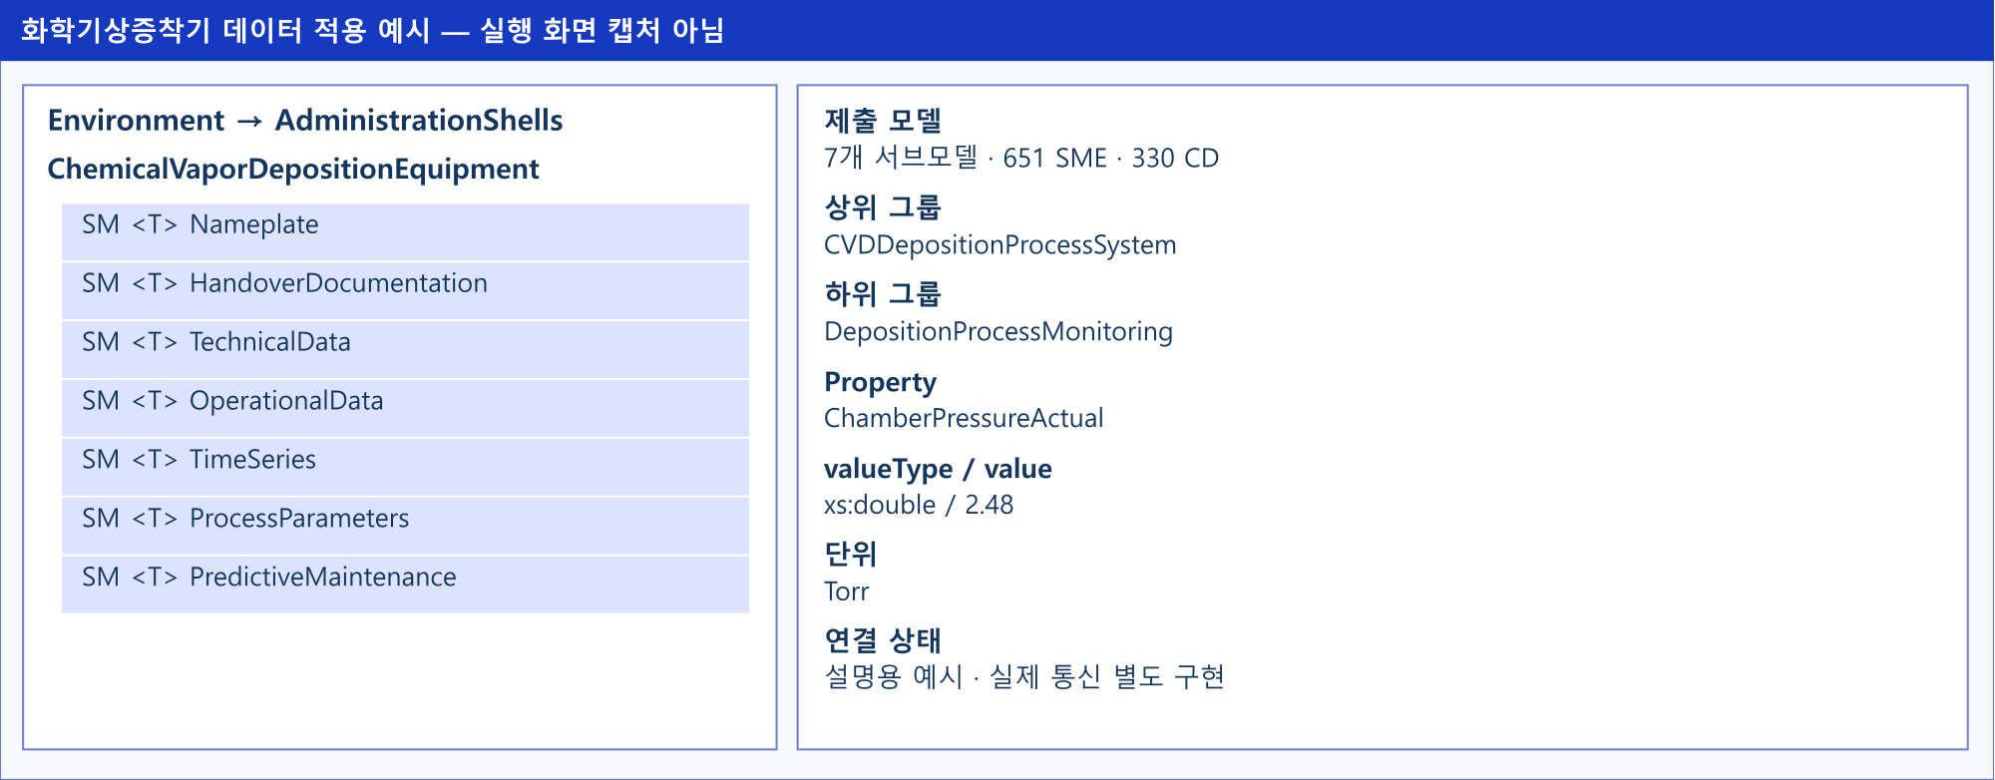
그림 36 화학기상증착기의 7개 Submodel 구성

마. Submodel 및 SubmodelCollection 생성
○ 참조모델에 정의되지 않은 내용은 개별적으로 작성하여야 한다. 개별 Submodel 및 SubmodelCollection을 생성하기 위해 아래 그림과 같이 이전에 생성된 AAS를 클릭한 후, 우측의 ‘Element’에서 [Create new Submodel of kind Template] 또는 [Create new Submodel of kind Instance]를 클릭한다.

그림 37 Submodel 생성

○ 생성된 Submodel을 클릭한 뒤 아래 그림과 같이 우측의 ‘Element’에서 [Add collection]을 클릭하여 SubmodelCollection을 생성한다.


그림 38 SubmodelCollection 생성

○ 아래 그림의 오른쪽 ‘Element’에서는 SubmodelCollection 정보를 입력할 수 있다.


그림 39 SubmodelCollection 정보

바. Property 생성
○ 아래 그림과 같이 Submodel 또는 SubmodelCollection을 클릭한 뒤, 우측의 ‘Element’에서 [Add Property]를 클릭하여 신규 Property를 생성한다.


그림 40 Property 생성

3. AAS 모델(템플릿)을 실제 제품별 AAS 인스턴스로 전환
가. AssetInformation 수정
○ Edit 모드에서 아래 그림과 같이 AssetInformation을 선택 시 표시되는 오른쪽 Element 메뉴의 kind 값을 Instance로 선택한다.

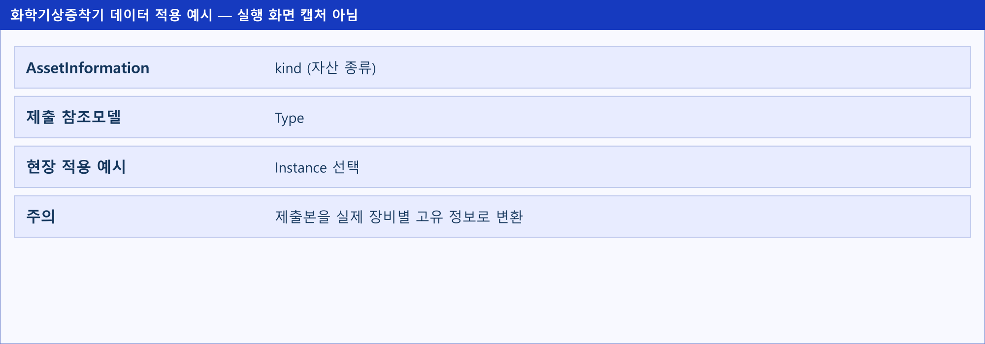
그림 41 AssetInformation의 kind 변경

○ 실제 제품의 고유한 global id(IRI 형태)를 부여하여, 이 값을 아래의 그림과 같이 AssetInformation의 globalAssetId 부분에 입력한다.
일반적으로 자산(Asset)이 인스턴스화 되면, 개별 인스턴스마다 고유한 식별정보가 부여된다. 이는 제품의 유형 및 제품 생산 기업의 내부 지침에 따라 다양한 형식으로 부여될 것이며, Asset Information 의 Global Asset Id에는 개별 제품을 구분하고 식별할 수 있는 이러한 고유 식별정보가 부여되어야 한다. 또한, 모든 Asset Administration Shell은 자산이 생산된 시점부터, 자산에 부여된 global asset id를 사용하여 대상 자산을 구분하므로, 이 식별자는 제품의 폐기시까지 변경 없이 유지되어야 한다.

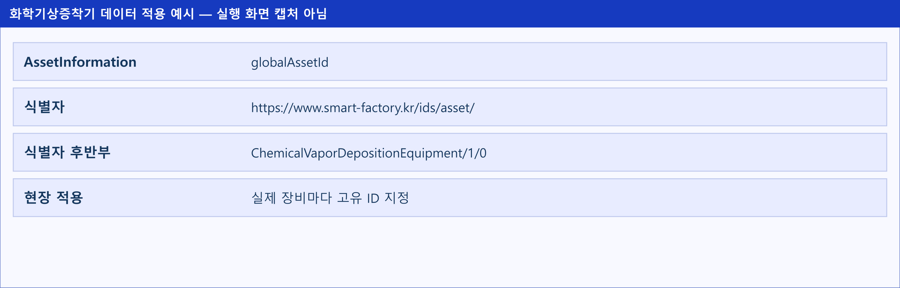
그림 42 AssetInformation의 globalAssetId 입력

○ assetType은 장비의 유형을 나타내는 설명이다. 이를 Instance로 바꾸지 않는다. 개별 장비로 전환할 때 바꾸는 항목은 assetKind이며, globalAssetId에는 해당 장비의 고유 식별자를 입력한다.

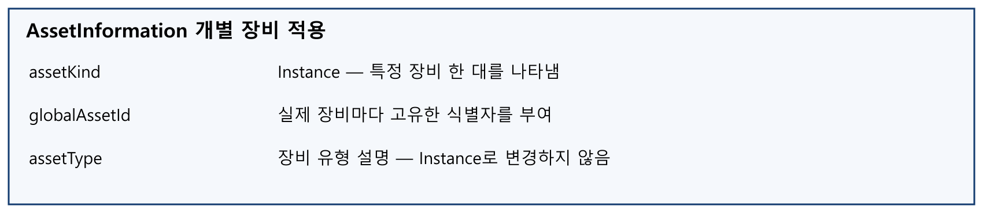
그림 43 AssetInformation의 인스턴스 설정 항목

나. Submodel수정
○ Edit 모드에서 아래 그림의 서브모델의 Kind (of model) 메뉴의 Instance를 선택한다.

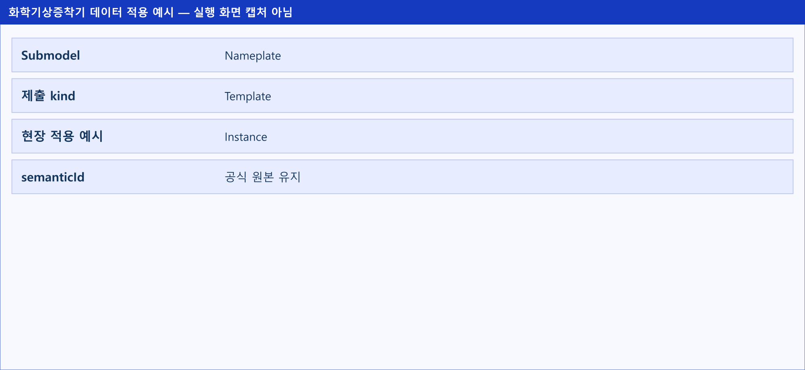
그림 44 Submodel 인스턴스

다. Property 수정
○ 서브모델에 있는 Property중에서, 개별 제품마다 변경되는 값들을 입력한다. 예를 들어 SerialNumber / DateOfManufacture / FirmwareVersion등과 같은 제품별 값들을 입력한다.

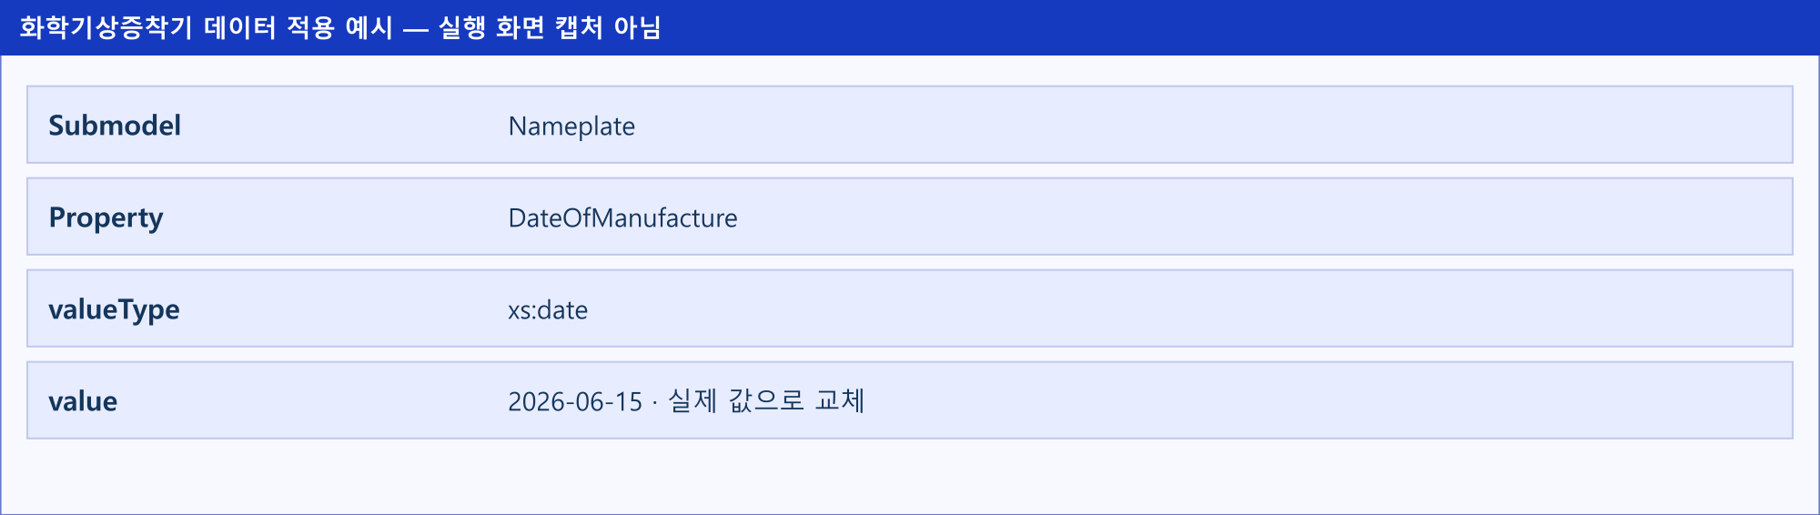
그림 45 Property 인스턴스

라. AAS 모델을 인스턴스 변환 결과
○ 아래 그림은 인스턴스 변환 결과를 비교한 화면이다. AssetInformation과 Indentificatoin 서브모델에서의 인스턴스 전과 후의 결과이다. 개별 제품별로 달라지는 이러한 프로퍼티들은, 모델에 적용된 서브모델의 종류나 프로퍼티의 구성에 따라 달라질 수 있으며, 이 가이드 문서에서는 가장 대표적인 프로퍼티를 대상으로 예시 value를 기술하였다.

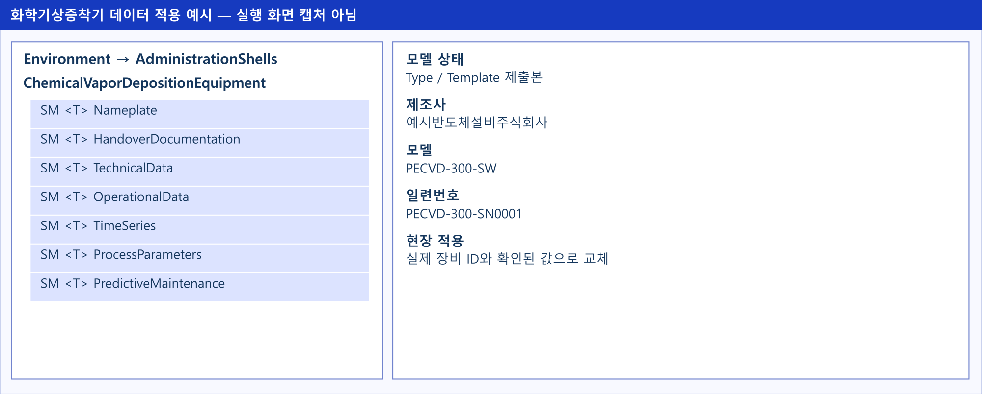
그림 46 AAS 인스턴스 변환 전 화면

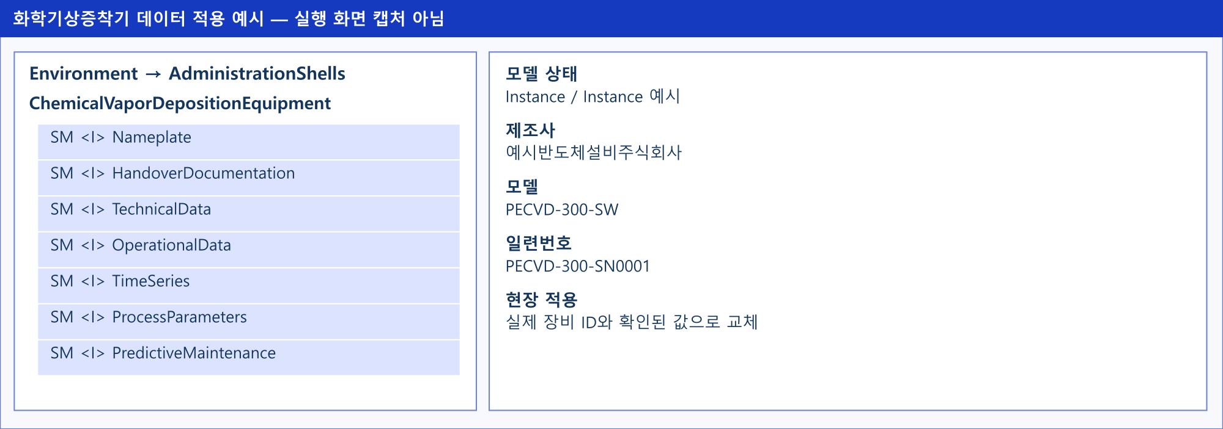
그림 47 AAS 인스턴스 변환 후 화면

4. 화학기상증착기 AAS 참조모델 활용 시나리오
가. 개요
○ 반도체 공정에서는 웨이퍼·로트·레시피 버전과 실제 운전 조건을 함께 추적한다. 화학기상증착기 AAS는 장비 선정, 공정 설정, 상태 확인과 정비 데이터를 같은 장비 기준으로 연결한다.
○ 아래 내용은 참조모델을 현장 시스템에 연결하여 사용하는 상황을 가정한 것이다. 예시값을 실제 장비 사양으로 간주하지 않으며, 자동 제어와 분석 기능은 별도로 구현한다.
나. [시나리오 1] 장비 선정과 설치 계획
○ 목적: 웨이퍼 크기·처리량과 설치·유틸리티 조건을 비교해 PECVD 장비 적용 범위를 검토한다.
○ 활용 서브모델: TechnicalData
○ 세부 내용:
- 공정 설계자는 목표막과 웨이퍼 크기, 생산 요구량을 정하고 TechnicalData의 사양을 비교한다. 장비 치수·전원·배기·냉각 조건도 확인한다. 실제 도입에는 예시를 제조사 승인 사양으로 교체한다.
○ 주요 활용 속성:
- 처리 사양: 300 mm 웨이퍼, 처리량 12 wafers/h, 증착률 500 nm/min, 막 두께 범위 20~2000 nm가 예시로 제시되어 있다.
- 분류·설치: ECLASS 16.0의 33-15-09-90 분류 예시와 장비 치수·중량·유틸리티를 함께 확인한다. 분류 자체는 해당 PECVD 공정의 성능 보증이 아니다.
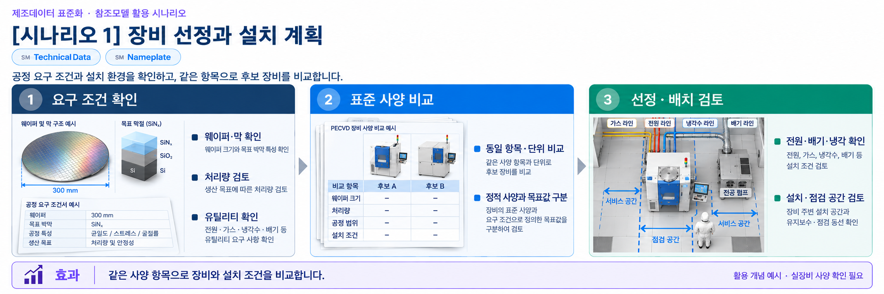
그림 48 장비 선정과 설치 계획 시나리오
다. [시나리오 2] 웨이퍼별 증착 레시피 적용
○ 목적: 웨이퍼·목표막과 적용 레시피 버전을 확인하여 단계별 목표 조건을 일관되게 전달한다.
○ 활용 서브모델: ProcessParameters
○ 세부 내용:
- 작업자는 ProductParameters와 레시피 식별 정보를 확인하고 6개 단계의 시간·압력·온도·RF·가스 설정을 조회한다. 실제 제어 전달은 승인된 공정과 안전 조건 아래 별도 구현한다.
○ 주요 활용 속성:
- 제품 목표: 지름 300 mm의 실리콘 웨이퍼에 SiNx(질화규소) 막을 입힌다. 목표 두께 TargetFilmThickness=300 nm, 목표 굴절률(빛이 물질 안에서 얼마나 느려지는지를 나타내는 값) TargetRefractiveIndex=2.0, 목표 처리량 TargetThroughput=12 wafers/h이다.
- 증착 단계: 38초, 400 °C, 2.5 Torr, 2400 W, SiH4/NH3/N2 유량 120/80/2000 sccm이다. 레시피는 PECVD-SINX-001 버전 1.3이며 실제 공정 권장값이 아니다.
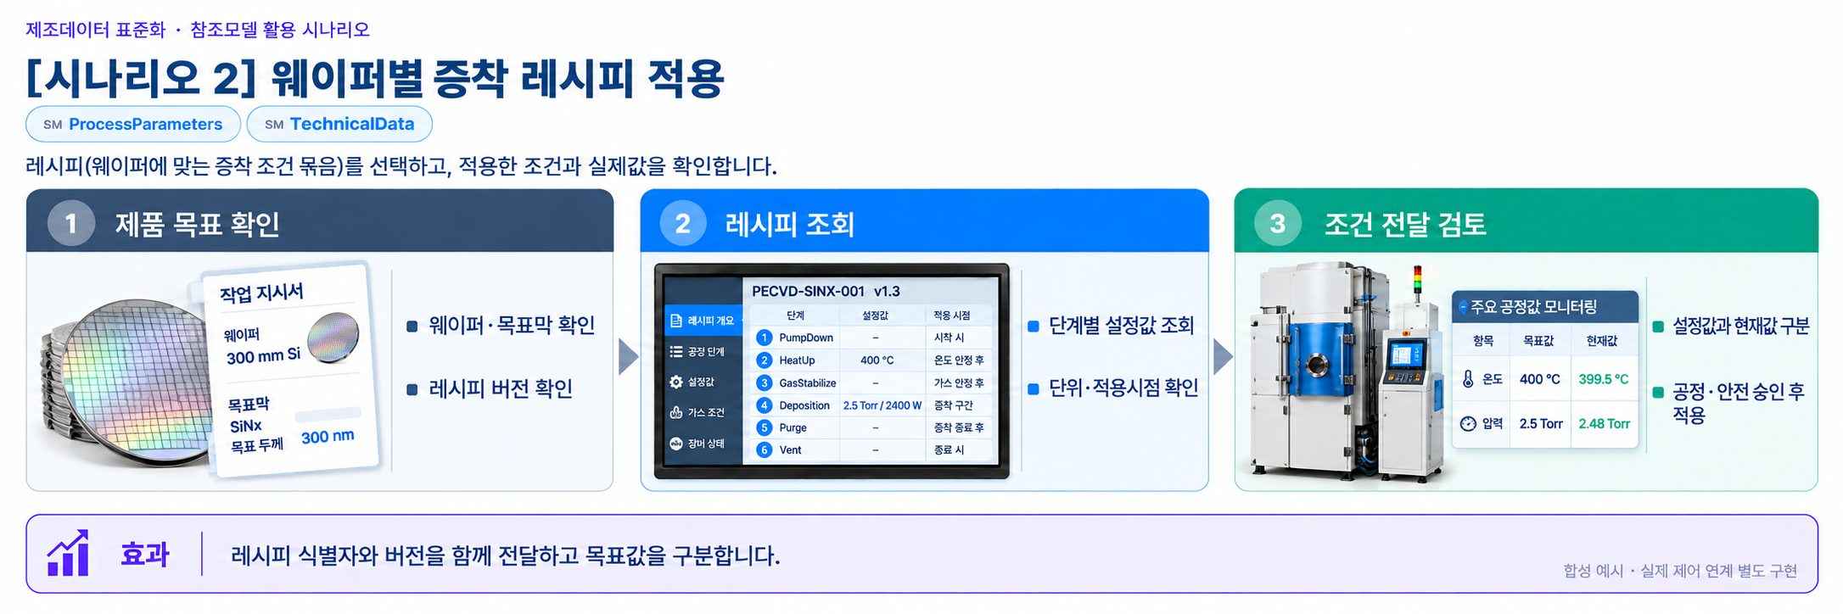
그림 49 웨이퍼별 증착 레시피 적용 시나리오
라. [시나리오 3] 증착 운전 현황과 품질 추적
○ 목적: 같은 웨이퍼·공정 실행의 실제 운전값을 목표 조건 및 시간 이력과 연결한다.
○ 활용 서브모델: OperationalData
○ 세부 내용:
- 제어장치와 센서의 값을 OperationalData에 연결하고 웨이퍼·로트·레시피 버전과 공정 단계로 묶는다. 현재 AASX의 값은 합성 예시이므로 실제 수집·갱신 기능은 별도로 구현한다.
○ 주요 활용 속성:
- 현재값: 서셉터 온도 SusceptorTemperatureActual=399.5 °C, 챔버 압력 ChamberPressureActual=2.48 Torr, RF 전력 RFPowerActual=2392 W, 반사 전력 RFReflectedPowerActual=40 W이다.
- 추적 정보: PECVD-300-SN0001, CH-01, WAFER-20260920-045, RUN-20260920-0045 및 STEP-04-DEPOSITION을 기준으로 같은 관측인지 확인한다.
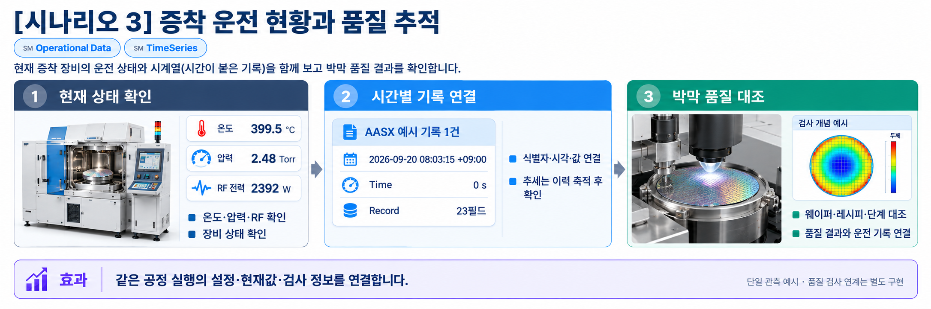
그림 50 증착 운전 현황과 품질 추적 시나리오
마. [시나리오 4] 예지 정비와 스마트 유지보수
○ 목적: 운전 기록과 남은 수명 예측 결과를 확인해 필요한 정비를 미리 준비한다.
○ 활용 서브모델: TimeSeries, PredictiveMaintenance, HandoverDocumentation
○ 세부 내용:
- TimeSeries의 펌프 진동·전류·압력·온도 예시와 PredictiveMaintenance의 수명·경계조건을 확인한다. 현재 저장 이력은 1건이고 수명 기준시각은 별도이므로 현재 운전값으로 실제 수명을 계산한 결과로 해석하지 않는다.
○ 주요 활용 속성:
- 운전 이력: 펌프 진동 TurboPumpVibrationRMS=1.8 mm/s, 드라이펌프 전류 DryPumpCurrentActual=14.0 A, 배기 통로 압력 ForelinePressureActual=0.5 Torr, 펌프 온도 PumpTemperatureActual=58 °C를 Timestamp(측정 날짜와 시각)와 함께 저장한다.
- 예측 예시: DurationValue=6500 h, PreAlertValue=900 h, 신뢰구간 5600~7400 h다. 기준시각 2026-06-26T09:00:00+09:00과 종료시각 2027-03-24T05:00:00+09:00을 함께 읽는다.
- 적용 조건: 7개 RULCondition은 모델 입력 가정이다. 실제 AI 참조 대상은 없고 MaintenanceRequired=false다. 실증되지 않은 성능 수치·경계값을 실제 안전·정비 판정에 사용하지 않는다.
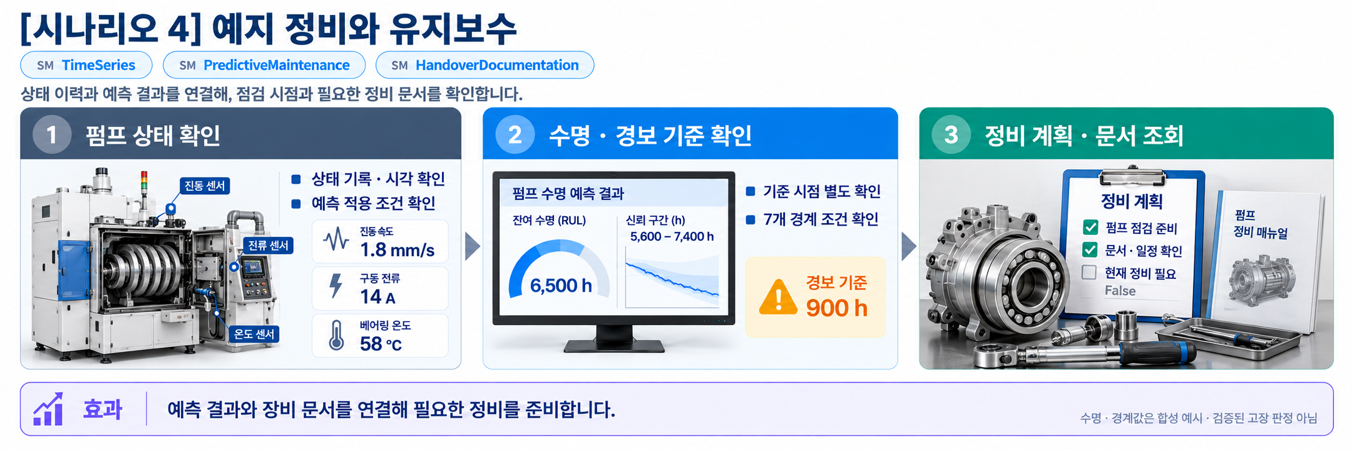
그림 51 예지 정비와 스마트 유지보수 시나리오
바. [시나리오 5] 자산 신원과 생애주기 문서 활용
○ 목적: 어떤 장비의 문서인지 구분하고 설치부터 정비까지 최신 자료를 찾아 사용한다.
○ 활용 서브모델: Nameplate, HandoverDocumentation
○ 세부 내용:
- 일련번호 PECVD-300-SN0001의 장비를 확인한 뒤 인계 문서 4종의 적용 범위와 버전, 패키지 파일을 조회한다. 예시 문서는 실제 장비 매뉴얼을 대체하지 않는다.
○ 주요 활용 속성:
- 장비 식별: 제조사·PECVD-300-SW 모델·일련번호와 주소, PECVD 방식·웨이퍼 크기·챔버 수를 확인한다.
- 문서 조회: Documents 목록에서 운영·시운전·안전·정비 문서의 DocumentIdentifier(문서 식별자), Version(문서 버전), Language(언어), DigitalFiles(연결된 파일)를 읽는다.
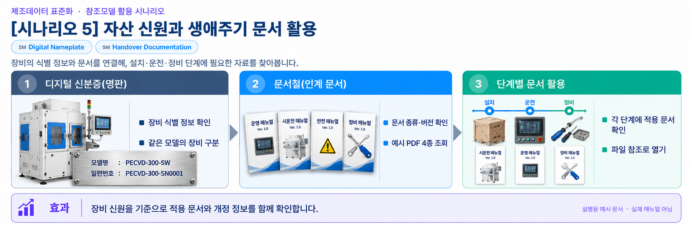
그림 52 자산 신원과 생애주기 문서 활용 시나리오
사. [시나리오 6] 라인 연계 및 디지털 트윈
○ 목적: 화학기상증착기의 목표·현재·이력·정비 정보를 MES(생산 작업과 실적을 관리하는 시스템)·QMS(품질 정보를 관리하는 시스템)·자산관리 시스템에 연결한다.
○ 활용 서브모델: 전체 서브모델
○ 세부 내용:
- 장비별 AAS를 MES(생산관리시스템), QMS(품질관리시스템), EAM(설비자산관리시스템)과 연결하는 상황을 가정한다. 디지털 트윈(실제 장비의 상태를 컴퓨터에서 함께 살펴보는 모델)은 작업 목표와 실제 결과, 정비 필요성을 한 화면에서 비교한다. 통신 연결과 화면, 분석 기능은 AASX와 별도로 구현해야 한다.
○ 주요 활용 속성:
- 목표와 현재: PECVD-SINX-001 버전 1.3의 증착 단계 조건을 같은 공정 실행의 온도·압력·RF·가스 측정값과 비교한다.
- 이력과 정비: TimeSeries와 PredictiveMaintenance의 기준시점을 구분하고, Nameplate·HandoverDocumentation의 장비 신원·문서 및 TechnicalData의 허용 사양을 함께 확인한다.
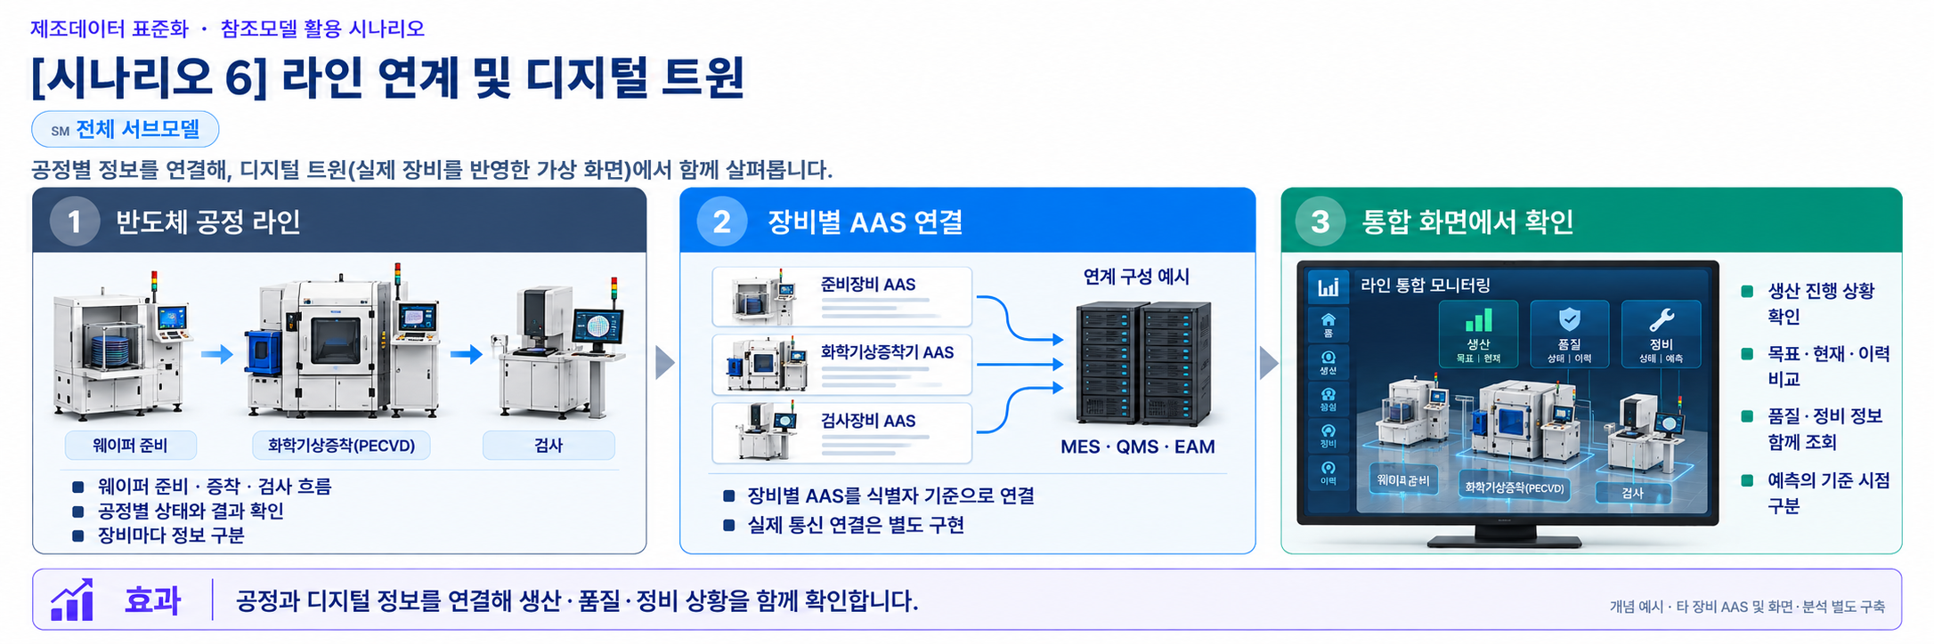
그림 53 라인 연계 및 디지털 트윈 시나리오

부록 I. AIoT 디바이스를 활용한 장비-AAS 연동

1. 개요
가. 배경 및 목적
○ 현장 장비의 제어기·센서 데이터를 AAS에 연동하려면 장비 데이터 수집과 SubmodelElement간 매핑이 필요하다. 본 부록은 AIoT 디바이스를 활용하여 장비 데이터를 수집하고, AAS 서버의 대상 SubmodelElement에 반영하는 방법을 제시한다.

나. 적용 범위
○ 본 부록은 BaSyx를 활용한 AAS 서버 구축, 대상 장비의 AAS 업로드, AAS API(프로그램끼리 데이터를 요청하고 주고받는 통로)를 이용한 데이터 조회·연동, 장비와 AIoT 디바이스 간 데이터 수집을 위한 통신 설정, 수집 데이터와 SubmodelElement의 매핑 및 AAS 조회 화면을 활용한 값 연동 결과 확인을 포함한다.

○ AAS 모델의 설계·작성, 장비 PLC 프로그램 변경, 수집 데이터 분석·활용 서비스 개발, AIoT 디바이스의 물리적 설치 및 제품 기능 소개는 포함하지 않는다.

다. 용어 정의
표 50 주요 용어
용어 | 정의
AAS 서버 | AAS와 Submodel을 저장하고 외부 시스템이 API 등을 통해 접근할 수 있도록 구성한 서버
AAS 인스턴스 | 실제 장비의 식별정보, 기술정보 및 운전정보 등을 AAS 구조로 표현한 정보모델
BaSyx | AAS 서버 구축과 운영에 필요한 Repository, Registry, Web UI 및 API 등의 기능을 제공하는 오픈소스 AAS 구현체
FA³ST | AAS와 Submodel을 저장·조회하고 API를 통해 접근할 수 있는 기능을 제공하는 Fraunhofer의 오픈소스 AAS 구현체
AAS Repository | AAS를 저장하고 API를 통해 등록·조회·변경·삭제할 수 있도록 제공하는 서비스
Submodel Repository | Submodel과 SubmodelElement를 저장하고 API를 통해 등록·조회·변경·삭제할 수 있도록 제공하는 서비스
AAS Registry | AAS의 식별정보와 AAS에 접근하기 위한 접속 위치정보(Endpoint) 등을 포함한 등록정보를 저장·조회하는 서비스
Submodel Registry | Submodel의 식별정보와 Submodel에 접근하기 위한 접속 위치정보(Endpoint) 등을 포함한 등록정보를 저장·조회하는 서비스
AAS 조회 화면 | 사용자가 화면을 통해 AAS와 Submodel의 구조 및 데이터 값을 조회하는 도구
AAS API | 외부 시스템이 AAS와 Submodel 데이터에 접근하여 조회·등록·변경 등의 작업을 수행할 수 있도록 제공되는 인터페이스
AIoT 디바이스 | 장비의 제어기 및 센서 데이터를 수집·처리하고, 수집 항목과 SubmodelElement를 매핑하여 AAS 서버와 연동하는 장치
Docker | 애플리케이션과 필요한 실행환경을 서로 격리된 환경에서 실행·관리하기 위한 플랫폼. 본 부록에서는 BaSyx의 각 구성요소를 Docker 컨테이너로 실행하는 데 사용
Docker Compose | 여러 Docker 컨테이너의 구성과 실행 조건을 하나의 설정파일로 정의하여 함께 실행·관리하는 도구. 본 부록에서는 여러 BaSyx 구성요소를 함께 실행하는 데 사용

2. 시스템 아키텍처
○ 본 장에서는 장비 데이터를 AAS에 연동하기 위해 필요한 주요 구성요소와 각 구성요소의 역할을 설명하고, 장비에서 생성된 데이터가 AIoT 디바이스를 거쳐 AAS 서버에 반영되는 전체 흐름을 제시한다.

○ 이를 통해 장비의 제어기 및 센서, AIoT 디바이스, AAS 서버 및 AAS 조회 화면이 각각 어떤 역할을 수행하고 서로 어떻게 연계되는지 확인할 수 있다.

가. 주요 구성요소
○ 장비 데이터를 AAS에 연동하는 시스템은 장비의 제어기 및 센서, AIoT 디바이스, AAS 서버 및 AAS 조회 화면으로 구성된다. 각 구성요소의 주요 역할은 다음과 같다.

표 51 주요 구성요소 및 역할
구성요소 | 주요 역할
장비의 제어기 및 센서 | 장비의 상태값, 운전값 및 계측값 등 AAS에 연동할 데이터를 제공
AIoT 디바이스 | 장비 데이터를 수집·처리하고, 대상 장비의 AAS 인스턴스를 식별하여 수집 항목을 해당 SubmodelElement와 매핑한 후 수집값을 AAS 서버에 전달
AAS 서버 | 대상 장비의 AAS 인스턴스를 저장하고, 외부 시스템이 API를 통해 데이터를 조회하거나 값을 반영할 수 있도록 제공
AAS 조회 화면 | 사용자가 대상 AAS와 Submodel의 구조 및 AAS에 반영된 데이터 값을 화면에서 확인


부록 그림 A-1 시스템 아키텍처

나. 전체 데이터 흐름
○ 장비의 제어기 및 센서에서 생성된 데이터는 장비에서 지원하는 통신방식을 통해 AIoT 디바이스로 수집된다. AIoT 디바이스는 수집 데이터를 연동에 필요한 형식으로 처리하고, 수집 데이터의 주소 또는 태그와 대응하는 SubmodelElement와 매핑한다.

○ 매핑된 데이터는 AAS API를 통해 AAS 서버와 연동되며, 대상 AAS 인스턴스의 SubmodelElement에 반영된다. 사용자는 AAS 조회 화면을 통해 AAS와 Submodel의 구조 및 연동된 데이터 값을 확인할 수 있다.


부록 그림 A-2 데이터 흐름도

3. AAS 서버 구축
○ AIoT 디바이스가 수집·매핑한 장비 데이터를 AAS에 반영하려면 AAS와 Submodel을 저장·조회하고 외부에서 AAS API로 접근할 수 있는 서버 환경이 필요하다. 본 장에서는 AAS 서버 구축 옵션을 비교하고 BaSyx를 적용하는 이유를 설명한 뒤, BaSyx를 활용한 AAS 서버 환경을 구축하여 정상 동작을 확인한다.

가. AAS 서버 구축 옵션 및 BaSyx 선정
○ 본 부록은 특정 상용 제품에 종속되지 않고 독자가 AAS 서버 환경을 직접 구성하고 연동 절차를 재현할 수 있도록 오픈소스 AAS 구현체를 활용한다. 오픈소스 구현체를 이용하면 AAS와 Submodel의 저장·조회, Registry 및 AAS API 등 장비-AAS 연동에 필요한 서버 기능을 공개된 소프트웨어와 구성정보를 이용하여 구축할 수 있다.

○ AAS 서버 구축에 활용할 수 있는 오픈소스 구현체로 Eclipse BaSyx와 Fraunhofer FA³ST 등이 있다. 두 구현체 모두 AAS와 Submodel의 저장·조회 및 AAS API 제공에 필요한 기능을 지원하므로, 본 부록에서는 기능적 우열보다 본 부록의 서버 환경 구성에 필요한 구성요소와 구축 지원 방식을 중심으로 비교한다.

표 52 AAS 서버 구축 옵션 비교표
비교항목 | Eclipse BaSyx | Fraunhofer FA³ST
Repository | 지원 | 지원
Registry | 지원 | 지원
AAS 조회 화면 | 지원 | 지원
구축 지원 방식 | Docker Compose 기반 통합 구성 | Service와 Registry를 개별 구성 및 Viewer는 Fraunhofer에 문의 필요

○ 두 구현체 모두 본 부록의 장비-AAS 연동에 필요한 서버 기능을 제공한다. 다만 BaSyx는 Starter Kit에서 필요한 구성요소를 선택하여 Docker Compose 실행환경을 생성할 수 있어, AAS Environment와 AAS Web UI를 포함한 실행환경을 일관된 절차로 구성할 수 있다. 이에 본 부록에서는 서버 환경의 구축 편의성을 고려하여 Eclipse BaSyx를 적용한다.

나. BaSyx를 활용한 AAS 서버 구축 환경 준비
○ 본 부록에서는 BaSyx를 활용한 AAS 서버를 Docker 컨테이너 환경으로 구축한다. 따라서 서버 구성에 앞서 Docker 컨테이너를 실행할 수 있는 환경을 준비한다.

○ Docker는 애플리케이션과 실행환경을 컨테이너 단위로 실행하는 플랫폼이며, 본 부록에서는 AAS Environment, 데이터베이스 및 AAS Web UI 등 AAS 서버를 구성하는 서비스를 실행하는 데 사용한다. 여러 컨테이너의 실행조건과 연결정보는 Docker Compose를 이용하여 일괄 관리한다.

○ 본 튜토리얼은 AIoT 디바이스와 AAS 서버 PC가 동일한 네트워크에 연결된 환경을 기준으로 한다. AIoT 디바이스에서 AAS 서버에 접근할 때는 AAS 서버 PC에 할당된 네트워크 IP 주소를 사용한다. 서로 다른 네트워크 간 연동을 위한 VPN, 공인 네트워크 주소 및 별도의 외부 접속 구성은 본 부록의 범위에서 제외한다.

○ 본 튜토리얼에서는 Windows 환경에서 WSL 2 Backend를 이용하는 Docker Desktop을 사용하였다. Docker Desktop의 지원 운영체제, WSL 및 하드웨어 요구사항은 버전에 따라 변경될 수 있으므로 최신 요구사항과 설치방법은 Docker 공식 문서를 기준으로 확인한다. 현재 Docker 공식 문서는 WSL 2 Backend 사용 시 WSL 2.1.5 이상 등의 시스템 요구사항을 제시하고 있다.

- Docker Desktop for Windows 설치 및 시스템 요구사항
(https://docs.docker.com/desktop/setup/install/windows-install)

○ 본 부록의 구축 절차를 확인한 AAS 서버 구축을 위한 튜토리얼 실행환경은 표 4와 같다.

표 53 AAS 서버 구축을 위한 튜토리얼 실행환경
구분 | 수행 환경
운영체제 | Windows 11 Home 25H2 64비트(OS 빌드 26200.8875)
WSL | WSL 2(버전 2.5.9.0, 커널 6.6.87.2-1)
Docker 환경 | Docker Desktop 4.43.2, Docker Engine 28.3.2, Docker Compose v2.38.2-desktop.1
웹 브라우저 | Google Chrome
네트워크 환경 | AAS 서버 PC와 AIoT 디바이스가 동일한 네트워크에 연결된 환경

○ AIoT 디바이스에서 접근할 AAS 서버 PC의 IPv4 주소는 Windows 명령 프롬프트 또는 PowerShell에서 다음 명령으로 확인한다.

ipconfig

○ Docker Desktop을 설치한 후 실행하여 Docker Engine이 정상적으로 구동되는지 확인한다. 이후 PowerShell에서 다음 명령을 실행하여 Docker와 Docker Compose를 사용할 수 있는지 확인한다.

# Docker 버전 조회
docker --version

# Docker Compose 버전 조회
docker compose version

○ 각 명령에서 설치된 Docker 및 Docker Compose의 버전정보가 정상적으로 출력되면 BaSyx를 활용한 AAS 서버를 구축하기 위한 실행환경이 준비된 것으로 판단한다.

다. BaSyx를 활용한 AAS 서버 구성요소와 역할
○ 실행환경을 준비한 후 BaSyx를 활용한 AAS 서버에서 장비의 AAS를 저장·조회하고 사용자 화면에서 확인하기 위해 사용하는 주요 구성요소와 역할을 확인한다. 본 튜토리얼에서는 AAS Environment와 AAS Web UI를 중심으로 AAS 서버를 구성한다. 현재 Starter Kit에서 제공하는 AAS Environment는 AAS Repository, Submodel Repository, Concept Description Repository, AAS Registry, Submodel Registry 및 AAS Discovery 기능을 하나의 서비스에서 제공한다.

표 54 본 부록에서 사용하는 BaSyx 구성요소
BaSyx 구성요소 | 본 부록에서의 역할
AAS Environment | AAS, Submodel 및 Concept Description의 저장·조회를 위한 Repository 기능과 Registry 및 Discovery 기능을 제공
AAS Web UI | 웹 브라우저에서 AAS와 Submodel을 등록·조회하고 데이터 값을 확인

○ AAS Environment에서 Repository는 AAS, Submodel 및 Concept Description의 데이터를 저장·조회하는 기능을 담당한다. Registry는 AAS와 Submodel을 찾기 위한 Descriptor 및 Endpoint 정보를 관리하며, Discovery는 Asset 식별정보와 연결된 AAS를 찾는 기능을 담당한다. 현재 Starter Kit에서는 이러한 기능을 하나의 AAS Environment 서비스에서 제공한다.

○ AAS Web UI는 AAS Environment에 연결하여 AAS와 Submodel을 웹 브라우저에서 확인하기 위한 AAS 조회 화면이다. 본 튜토리얼에서는 제4장에서 연동 대상 AAS를 업로드하고, 제5장에서 장비 데이터가 대상 SubmodelElement에 반영되었는지 확인하는 데 사용한다.

○ 현재 Starter Kit은 BaSyx Go AAS Environment를 사용한다. BaSyx Go는 Go 언어로 구현된 BaSyx의 백엔드 구성요소군으로, Repository와 Registry 등 AAS 서버 기능을 제공한다. 본 부록에서는 구현 언어 자체를 별도로 다루지 않으며, 이후에는 이를 구분하지 않고 AAS Environment로 표기한다.

라. BaSyx Starter Kit을 이용한 서버 구성
○ 앞 절에서 확인한 AAS Environment와 AAS Web UI를 실제로 실행하기 위해 BaSyx Starter Kit을 이용하여 AAS 서버 실행환경을 생성한다. Starter Kit은 필요한 설정을 확인한 후 Docker Compose 및 관련 설정파일이 포함된 실행환경을 생성하며, 문서 작성일 기준으로는 BaSyx Go AAS Environment를 사용한다.

- BaSyx Starter Kit
(https://basyx.org/get-started/introduction)

- AAS 서버 접속정보 설정
BaSyx Starter Kit에 접속하여 Get Started를 선택하고 서버 구성을 시작한다. Application 단계의 Host or IP에는 나절에서 확인한 AAS 서버 PC에 할당된 IPv4 주소를 입력한다. 그 외 항목은 Starter Kit의 기본설정을 사용한다.


부록 그림 A-3 BaSyx Starter Kit의 AAS 서버 접속 설정 화면

- 나머지 설정 확인
Application 단계 이후의 Persistence Backend, AAS Web UI, AAS Integration 등은 Starter Kit의 기본설정을 사용한다. 연동 대상 AAS는 제4장에서 별도로 업로드하므로 Starter Kit 구성 단계에서는 AAS 파일을 추가하지 않는다.

- 실행환경 구성 확인
Container Config에서 Starter Kit을 통해 생성되는 구성요소와 Docker 이미지를 확인한다. 본 튜토리얼에서는 별도의 변경 없이 Starter Kit의 기본 구성을 사용하였으며, 적용된 구성은 표 6과 같다.

표 55 튜토리얼 적용 BaSyx 실행 구성
BaSyx 구성요소 | 적용 Docker 이미지
AAS Environment | eclipsebasyx/aasenvironment-go:latest
AAS Web UI | eclipsebasyx/aas-gui:latest
BaSyx Configuration Service | eclipsebasyx/basyxconfigurationservice-go:latest
PostgreSQL | postgres:18

AAS Environment와 AAS Web UI는 앞 절에서 설명한 AAS 서버의 주요 구성요소이며, PostgreSQL과 BaSyx Configuration Service는 데이터 저장 및 초기 구성을 위해 Starter Kit에서 함께 생성되는 지원 구성요소이다. 본 튜토리얼에서는 해당 구성요소의 설정을 별도로 변경하지 않는다.

latest는 고정된 버전 번호가 아닌 Docker 이미지 태그이므로, 적용 시점에 따라 실제 이미지가 변경될 수 있다. 본 부록에서는 문서 작성 시점에 Starter Kit에서 제공한 위 구성을 이용하여 튜토리얼을 수행하였다.

- 실행환경 다운로드
설정을 완료한 후 Download 단계에서 생성된 BaSyx Setup ZIP 파일을 내려받아 AAS 서버 PC의 작업 폴더에 압축을 해제한다. 생성된 실행환경은 다음 절에서 Docker Compose를 이용하여 실행한다.


부록 그림 A-4 BaSyx AAS 서버 Starter Kit Download 화면

마. Docker Compose를 활용한 AAS 서버 실행 및 정상 동작 확인
○ Starter Kit에서 내려받은 실행환경을 Docker Compose로 실행하고, 각 컨테이너의 상태와 AAS Environment 및 AAS 조회 화면의 접속 여부를 확인하여 BaSyx를 활용한 AAS 서버가 정상적으로 동작하는지 확인한다.

- Docker Desktop을 실행하고 Docker Engine이 실행 중인지 확인한다.

- Starter Kit에서 내려받은 ZIP 파일의 압축을 해제한 폴더에서 PowerShell을 실행한다.

- 다음 명령을 입력하여 AAS 서버를 구성하는 컨테이너를 실행한다.

docker compose up -d

- 실행이 완료되면 Docker Desktop을 이용하여 각 컨테이너의 상태를 확인한다.
아래의 그림은 Docker Compose 실행 후 BaSyx AAS 서버 관련 컨테이너들이 정상적으로 구동되고 있는 상황을 Docker Desktop에서 확인한 화면이다. 각 컨테이너의 실행상태와 Health 상태를 확인하여 BaSyx AAS 서버가 정상적으로 실행되었는지 확인할 수 있다.


부록 그림 A-5 BaSyx AAS 서버 컨테이너 실행 상태 확인 화면 (Docker Desktop)

- 웹 브라우저에서 AAS 서버 주소(http://<AAS서버IP>:8082/shells)에 접속하여 AAS Environment가 정상적으로 응답하는지 확인한다.
<AAS서버IP>에는 나절에서 확인한 AAS 서버 PC의 IPv4 주소를 사용한다. 제3장에서는 아직 연동 대상 AAS를 업로드하지 않았으므로 AAS 목록이 비어 있어도 정상이다.

- AAS Web UI 주소(http://<AAS서버IP>:3000)에 접속하여 AAS 조회 화면이 정상적으로 표시되는지 확인한다.


부록 그림 A-6 BaSyx AAS Web UI 화면

- AAS Environment가 정상적으로 응답하고 AAS 조회 화면이 표시되면 BaSyx를 활용한 AAS 서버 구축이 완료된 것으로 판단한다.

○ 다음 장에서는 연동 대상 장비의 AAS 인스턴스를 확인하고 AAS 서버에 업로드한 후, AIoT 디바이스 연동에 필요한 정보를 확인한다.

4. AAS 연동 준비
○ 장비 데이터를 AAS에 연동하기 전에 대상 장비의 AAS 인스턴스를 확인하여 AAS 서버에 업로드하고, AIoT 디바이스에서 사용할 AAS 서버 접속정보와 연동 대상을 확인해야 한다. 또한 실제 장비 데이터를 연동하기 전에 AAS API를 통해 대상 SubmodelElement의 값을 조회하고 변경할 수 있는지 확인한다. 본 장에서는 다음 절차에 따라 AAS 연동을 준비한다.


부록 그림 A-7 AAS 연동 준비 절차

가. 대상 장비의 AAS 인스턴스 확인
○ 대상 장비에 적용할 AASX 파일을 준비하고, 파일에 포함된 AAS 인스턴스의 식별정보가 실제 장비에 맞게 반영되어 있는지 확인한다. 참조모델 작성 시 사용한 예시값이나 다른 장비의 정보가 남아 있는 경우 실제 장비의 정보로 수정한다.

표 56 대상 장비 식별정보 주요 확인항목
확인항목 | 확인내용
장비 식별정보 반영 여부 | AAS 인스턴스의 식별정보와 일련번호·설비번호 등 관련 값에 실제 적용 대상 장비를 구분할 수 있는 고유한 정보가 반영되어 있는지 확인
장비 기본정보 | 제조사, 제품명 및 모델명 등이 실제 장비와 일치하는지 확인
예시값 잔존 여부 | 참조모델 작성 시 사용한 예시값이나 다른 장비의 정보가 남아 있지 않은지 확인

나. AAS 서버에 대상 장비 AAS 인스턴스 업로드
○ 확인이 완료된 AASX 파일은 제3장에서 구축한 AAS Web UI의 업로드 기능을 이용하여 AAS 서버에 업로드한다.

- 실제 장비의 식별정보가 반영된 AASX 파일을 준비한다.

- AAS Web UI에 접속하여 준비한 AASX 파일을 업로드한다.

- AAS Web UI의 목록에서 업로드한 AAS와 Submodel이 정상적으로 표시되는지 확인한다.

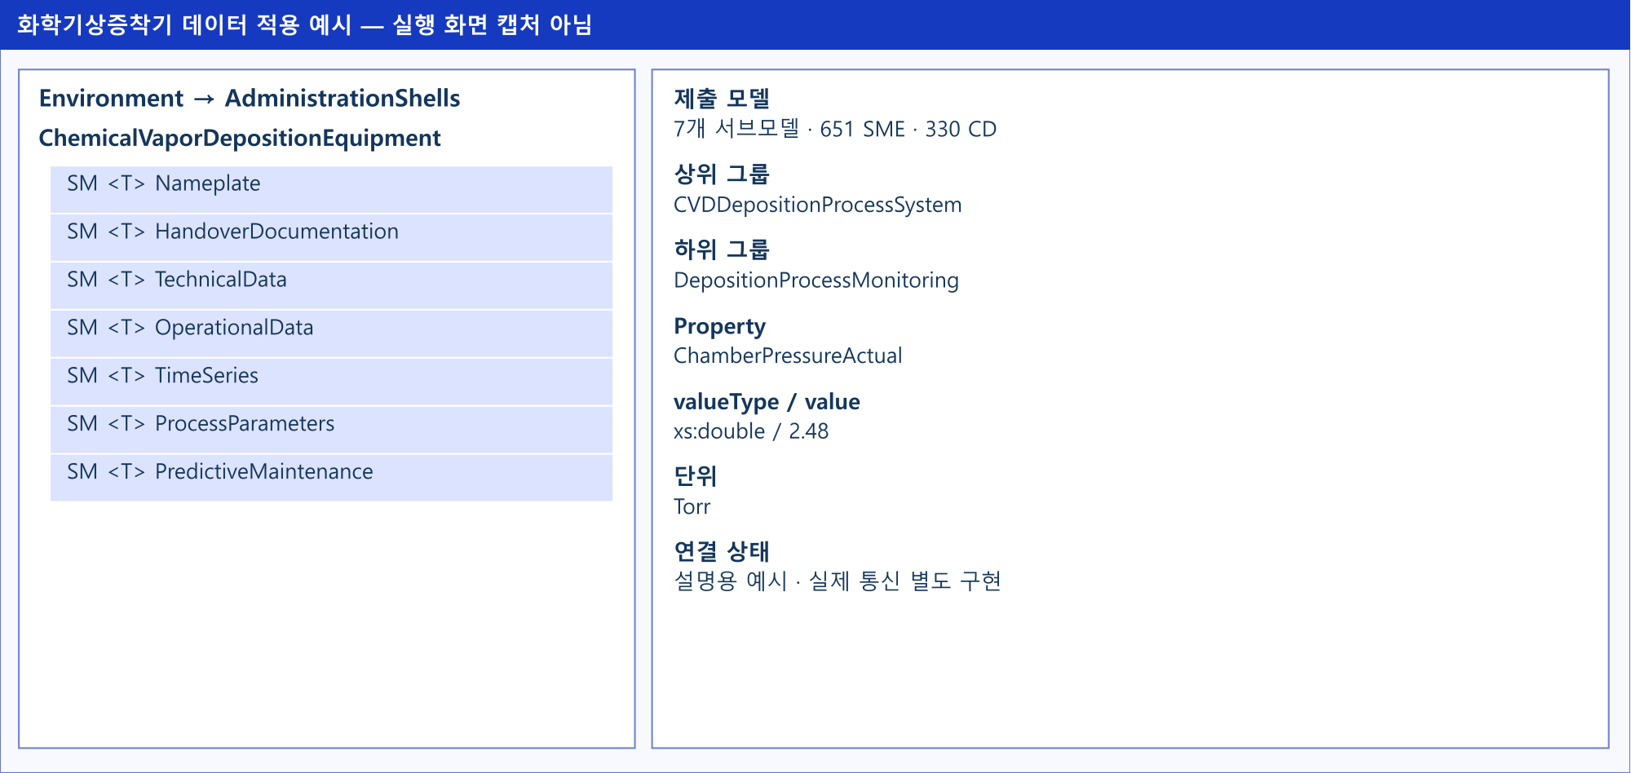
부록 그림 A-8 BaSyx AAS Web UI의 AAS 업로드 화면

○ 제3장에서 사용한 Starter Kit의 기본설정에서는 AASX 파일을 업로드하면 AAS와 Submodel이 Repository에 등록되고, AAS Descriptor와 Submodel Descriptor가 각각 AAS Registry와 Submodel Registry에 자동으로 등록된다. 따라서 본 튜토리얼에서는 Registry에 별도의 등록 절차를 수행하지 않는다.

다. AAS 서버 접속정보 및 연동 대상 AAS 확인
○ AIoT 디바이스에서 대상 장비의 AAS를 식별하고 AAS 서버와 연동하기 위해 필요한 접속정보와 대상 AAS의 식별정보를 확인한다.

표 57 AAS 서버 접속정보 및 연동 대상 AAS
연동정보 | 입력정보
AAS Registry 주소 | http://<AAS서버IP>:8082/shell-descriptors
Submodel Registry 주소 | http://<AAS서버IP>:8082/submodel-descriptors
대상 장비의 AAS ID | 앞 절에서 업로드한 대상 AAS 인스턴스의 AAS ID

○ 현재 AAS Environment는 Repository와 Registry 기능을 동일한 서버에서 제공하므로 AAS Registry와 Submodel Registry는 동일한 AAS 서버 IP와 포트를 사용하고 API 경로로 구분한다. <AAS서버IP>에는 제3장에서 확인한 AAS 서버 PC의 IPv4 주소를 사용한다.

○ 표 8에서 확인한 정보는 제5장에서 AIoT 디바이스에 AAS 서버 접속정보와 대상 장비의 AAS ID를 입력하고 SubmodelElement 매핑을 수행할 때 사용한다.

라. AAS API를 통한 데이터 조회 및 연동 방법 확인
○ 실제 장비 데이터를 연동하기 전에 AAS API를 이용하여 대상 SubmodelElement의 값을 정상적으로 조회하고 시험값을 연동할 수 있는지 방법을 확인한다. GET은 대상 요소의 현재 값을 조회할 때 사용하고, PATCH는 시험값을 대상 요소에 연동할 때 사용한다. BaSyx Submodel Repository는 특정 SubmodelElement의 값 조회와 $value에 대한 PATCH 요청을 지원한다.

○ 특정 SubmodelElement에 접근하는 요청 형식은 다음과 같다. {submodelIdentifier}에는 대상 Submodel ID를 UTF-8 Base64URL 방식으로 인코딩한 값을 사용하고, {idShortPath}에는 대상 SubmodelElement의 계층별 idShort를 점(.)으로 연결한 경로를 사용한다. BaSyx에서는 Submodel 식별자를 URL 경로에 사용할 때 Base64URL 방식으로 표현한다.

# 값 조회
GET http://<AAS서버IP>:8082/submodels/{submodelIdentifier}/submodel-elements/{idShortPath}/$value
# 값 변경
PATCH http://<AAS서버IP>:8082/submodels/{submodelIdentifier}/submodel-elements/{idShortPath}/$value
Content-Type: application/json
{변경할 값}

○ 다음은 API 요청방법을 설명하기 위한 예시이다.

- Submodel ID: https://www.smart-factory.kr/ids/sm/ChemicalVaporDepositionEquipment/OperationalData/1/0
- idShort 경로: CVDDepositionProcessSystem.DepositionProcessMonitoring.ChamberPressureActual
- 업데이트 예시값: 2.48 (xs:double, Torr)

# 값 조회
GET http://<AAS서버IP>:8082/submodels/aHR0cHM6Ly93d3cuc21hcnQtZmFjdG9yeS5rci9pZHMvc20vQ2hlbWljYWxWYXBvckRlcG9zaXRpb25FcXVpcG1lbnQvT3BlcmF0aW9uYWxEYXRhLzEvMA/submodel-elements/CVDDepositionProcessSystem.DepositionProcessMonitoring.ChamberPressureActual/$value
# 값 변경
PATCH http://<AAS서버IP>:8082/submodels/aHR0cHM6Ly93d3cuc21hcnQtZmFjdG9yeS5rci9pZHMvc20vQ2hlbWljYWxWYXBvckRlcG9zaXRpb25FcXVpcG1lbnQvT3BlcmF0aW9uYWxEYXRhLzEvMA/submodel-elements/CVDDepositionProcessSystem.DepositionProcessMonitoring.ChamberPressureActual/$value
Content-Type: application/json
2.48

위 요청은 화학기상증착기 요소의 통신 예시다. 실제 서버 주소·권한·지원 API를 확인한 뒤 실행한다. 이 문서에서 실제 연결 성공을 주장하지 않는다.

○ 다음 장에서는 앞에서 확인한 AAS 서버 접속정보와 연동 대상을 이용하여 실제 장비 데이터를 수집하고, 수집 데이터와 SubmodelElement를 매핑하여 AAS에 연동하는 절차를 설명한다.

5. 장비 데이터 수집과 AAS 연동
○ 제4장에서 대상 AAS와 서버 접속정보를 확인하고, AAS API를 이용한 데이터 조회 및 연동 방법을 확인하였다. 본 장에서는 실제 장비 데이터를 AAS에 연동하기 위해 장비와 AIoT 디바이스 간 통신 설정 및 수집 대상 데이터를 확인하고, AIoT 디바이스에 데이터 수집 설정을 적용한 후 수집 데이터와 SubmodelElement를 매핑한다.

○ 장비 데이터 수집과 AAS 연동은 다음 순서로 진행한다.

- 장비-AIoT 디바이스 간 통신 설정 및 수집 대상 데이터 확인

- AIoT 디바이스의 장비 데이터 수집 설정

- 수집 데이터와 SubmodelElement 매핑

- 설정 적용 및 AAS 연동 확인

화면은 화학기상증착기 데이터를 적용한 설명용 인터페이스 예시다. 실제 서버 연결과 데이터 갱신은 현장 환경에서 별도로 확인한다.

가. 장비-AIoT 디바이스 간 통신 설정 및 수집 대상 데이터 확인
1) 통신방식 및 통신 파라미터 확인
○ 장비 데이터를 수집하기 전에 장비의 제어기(PLC 등) 또는 센서 중 실제 데이터 수집 대상의 통신 사양을 확인하고, AIoT 디바이스와 공통으로 지원하는 통신방식을 확인한다. 이후 적용할 통신방식에서 요구하는 통신속도, 장치 주소, 접속주소·포트 등의 통신 파라미터를 확인하여 해당 제어기 또는 센서에 설정된 값과 동일하게 정리한다.

표 58 장비 데이터 수집 사전 확인항목
확인 구분 | 확인 내용 | 적용 시 유의사항
통신방식 | 장비의 제어기 또는 센서와 AIoT 디바이스가 지원하는 통신방식 | 양쪽에서 공통으로 지원하는 통신방식을 선택
통신 파라미터 | 통신속도, 장치 주소, 접속주소·포트 등 적용 통신방식에서 요구하는 값 | 해당 제어기 또는 센서에 설정된 값과 동일하게 확인
수집 대상 데이터 | 데이터명, 주소 또는 태그, 원천 데이터형 및 단위 | 데이터의 의미와 실제 장비에서 확인되는 값을 함께 확인

2) 수집 데이터의 주소·태그 및 데이터형 확인
○ PLC 메모리맵, 태그 목록 또는 장비 데이터 목록을 기준으로 AAS에 연동할 수집항목을 선정하고, 각 항목의 주소·태그, 원천 데이터형, 단위 및 값의 표현방식을 확인한다. 주소 또는 태그만으로 데이터의 의미를 판단하지 않고, 장비 화면 또는 PLC 엔지니어링 도구에서 확인되는 실제 값과 대조하여 수집항목의 의미와 데이터가 일치하는지 확인한다.

나. AIoT 디바이스의 장비 데이터 수집 설정
○ 앞 절에서 확인한 통신방식, 통신 파라미터 및 수집 대상 데이터를 바탕으로 AIoT 디바이스에 장비 데이터 수집 설정을 적용한다.

1) 장비 통신방식 및 접속정보 설정
○ AIoT 디바이스에서 대상 장비와 통신하기 위한 통신방식을 선택한다. 이후 통신속도, 장치 주소, 접속주소·포트 등 해당 통신방식에 필요한 값을 장비의 제어기 또는 센서에 설정된 값과 동일하게 입력한다.


부록 그림 A-9 AIoT 디바이스 통신방식 및 파라미터 설정 화면 예시

○ 부록 그림 A-9의 입력값은 설정화면을 설명하기 위한 예시이며 실제 적용값이 아니다. 통신 파라미터는 대상 장비의 설정과 일치해야 하므로 장비의 제어기 또는 센서의 통신 사양 및 실제 설정값을 확인하여 입력한다.

2) 수집항목별 주소·태그 및 데이터 처리조건 설정
○ 수집할 데이터 항목별로 데이터명과 주소 또는 태그를 설정하고, 원천 데이터형과 단위를 입력한다. 장비에서 읽은 원시값을 올바르게 해석하기 위해 필요한 경우 부호, Byte Order·Word Order, 배율 등의 데이터 처리조건도 함께 설정한다.

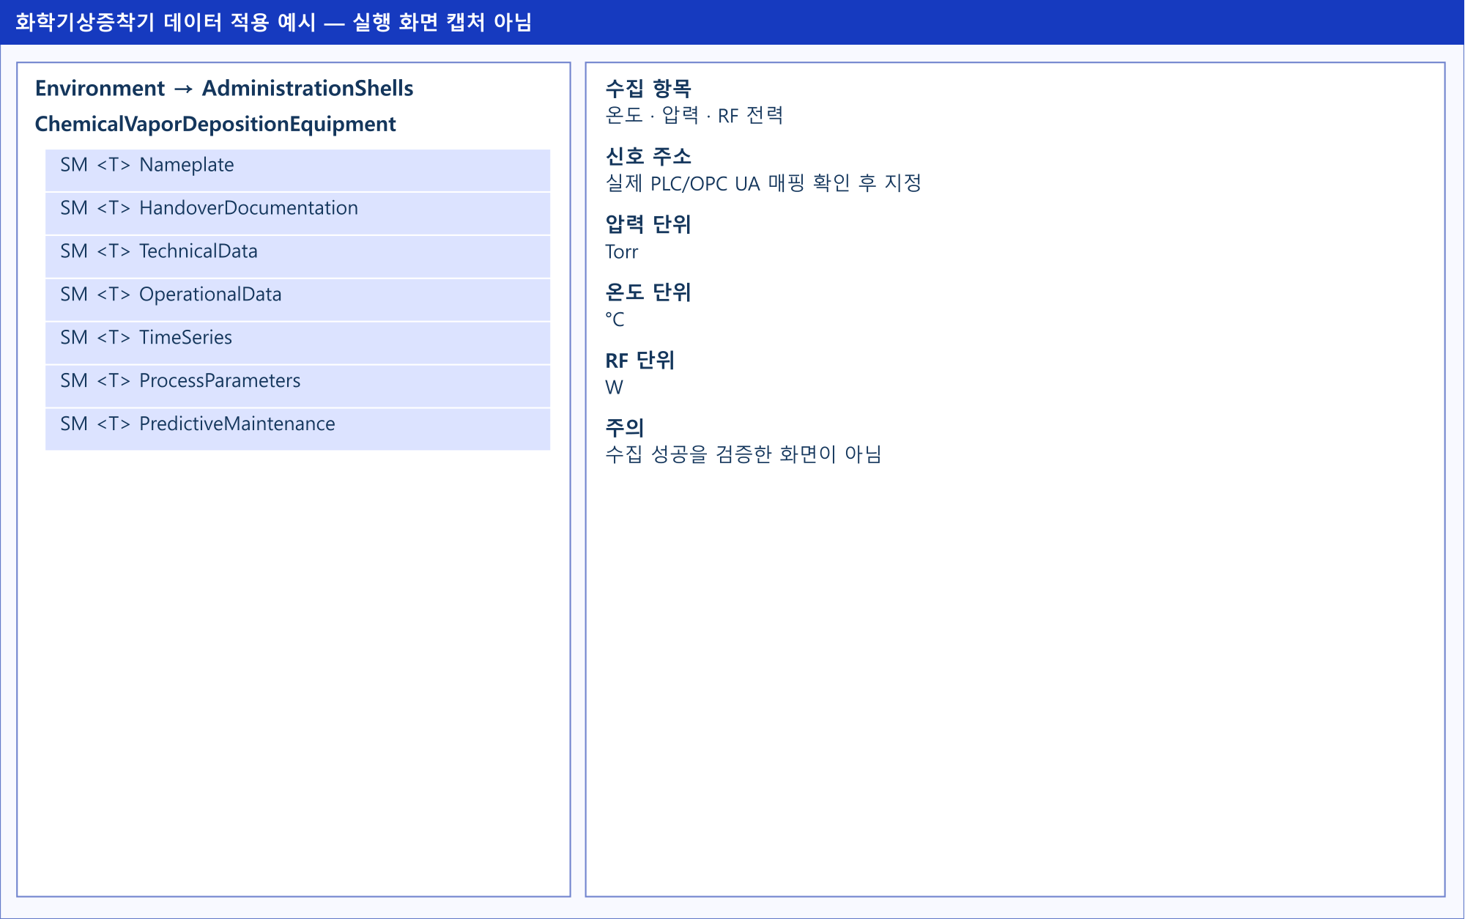
부록 그림 A-10 AIoT 디바이스 장비 데이터 수집항목 설정 화면 예시

3) 장비 데이터 수집 상태 확인
○ 설정을 저장한 후 AIoT 디바이스에서 각 수집항목의 값을 조회하여 장비 데이터가 정상적으로 수집되는지 확인한다.


부록 그림 A-11 AIoT 디바이스 장비 데이터 수집 상태 조회 화면 예시

○ 수집값이 표시되지 않는 경우에는 장비와 AIoT 디바이스 간 통신 파라미터와 데이터 주소·태그를 확인한다. 수집값이 실제 장비값과 다른 경우에는 원천 데이터형, Byte Order·Word Order, 배율 등 데이터 처리조건을 확인한다. 장비에서 확인되는 값과 AIoT 디바이스의 수집값이 정상적으로 일치하면 장비 데이터 수집 설정이 완료된 것으로 판단한다.

다. 수집 데이터와 SubmodelElement 매핑
○ 장비 데이터가 정상적으로 수집되면 제4장에서 확인한 AAS 서버 접속정보와 대상 장비의 AAS ID를 이용하여 대상 AAS의 정보를 확인하고, 각 수집 데이터 항목과 대응하는 SubmodelElement를 매핑한다.

1) AAS 서버 접속정보 입력 및 대상 AAS 확인
○ 제4장에서 확인한 AAS Registry 주소, Submodel Registry 주소 및 대상 장비의 AAS ID를 AIoT 디바이스에 입력하여 대상 AAS의 정보를 조회한다. 조회된 AAS의 식별정보와 Submodel 구성을 확인하여 제4장에서 업로드한 대상 장비의 AAS가 맞는지 확인한다.

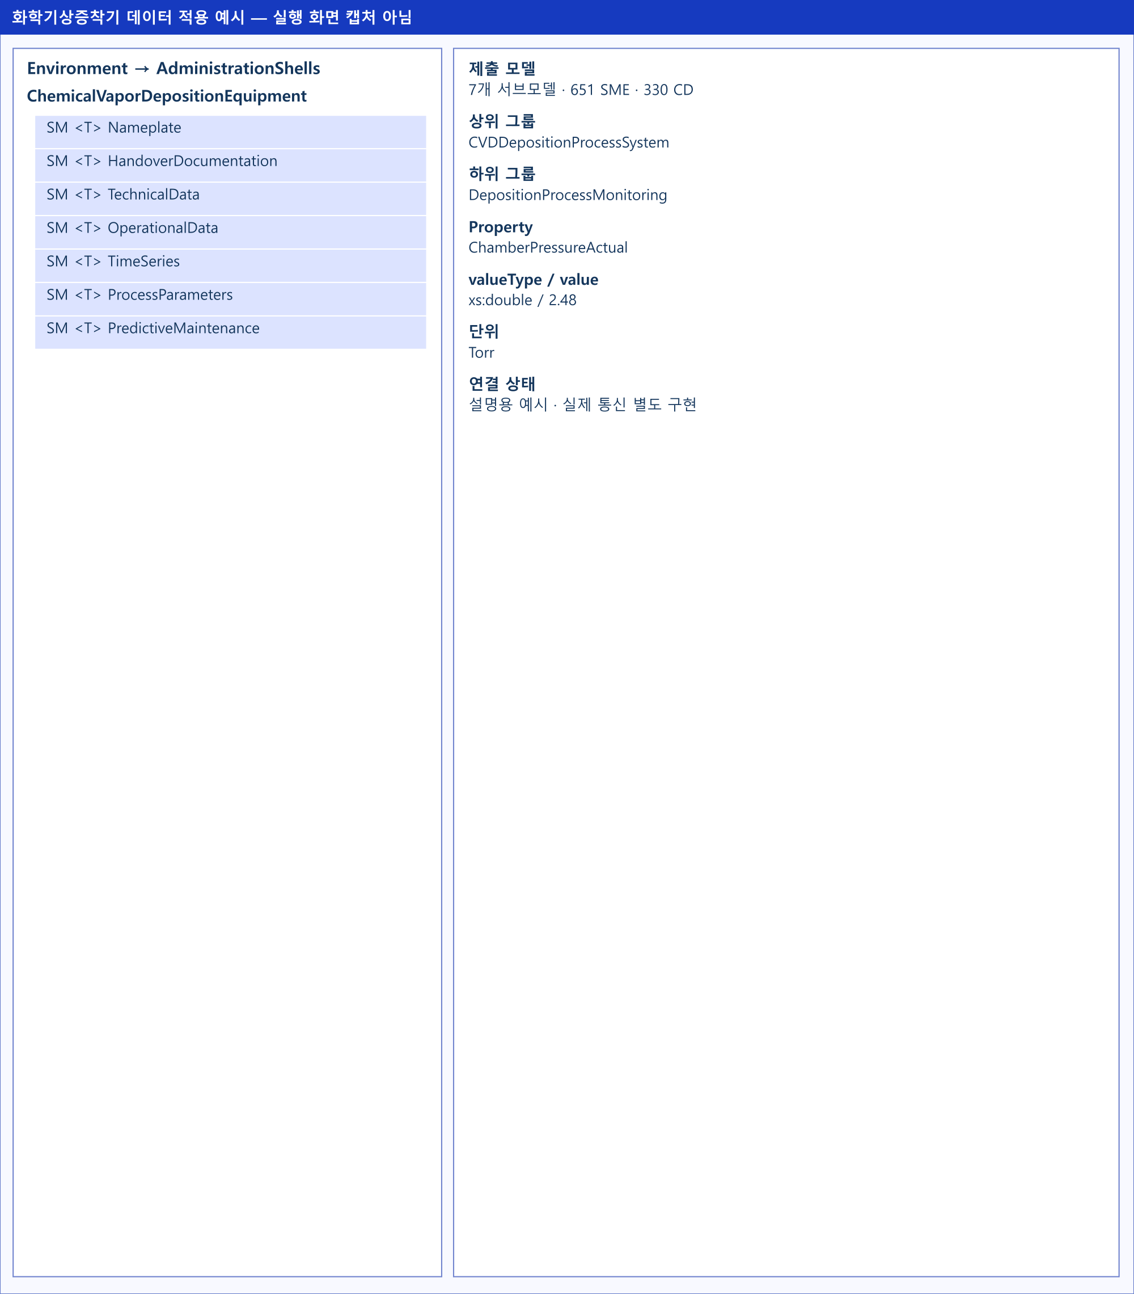
부록 그림 A-12 연동 대상 AAS 정보 입력 화면 예시

2) 수집 데이터 항목과 SubmodelElement 매핑
○ 수집 데이터 항목별로 해당 데이터와 대응하는 SubmodelElement를 선택하여 매핑한다. 동일하거나 유사한 idShort가 서로 다른 위치에 존재할 수 있으므로 Submodel과 상위 구조를 포함한 전체 경로를 확인하여 수집 데이터가 올바른 SubmodelElement와 매핑되도록 설정한다.

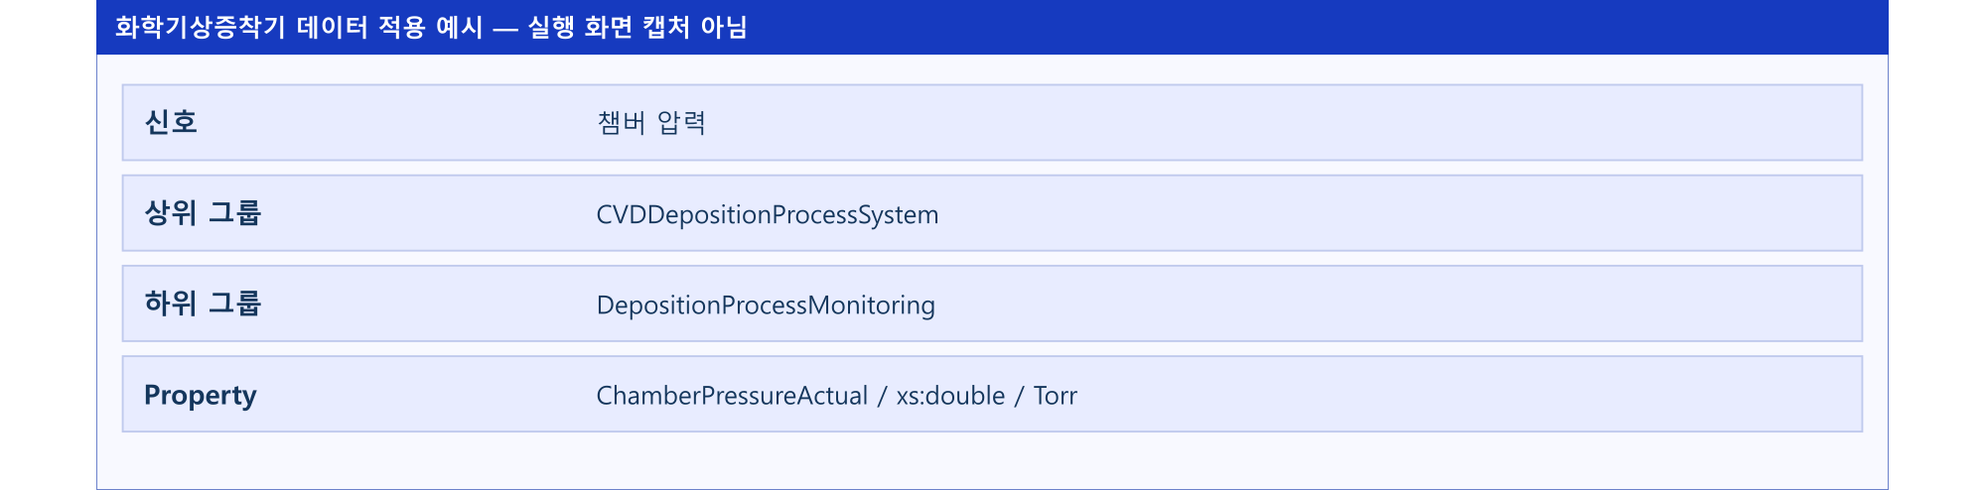
부록 그림 A-13 수집 데이터와 SubmodelElement 매핑 화면 예시

3) 데이터 의미 및 데이터형 일치 여부 확인
○ 매핑한 수집 데이터와 SubmodelElement가 동일한 데이터를 의미하는지 확인한다. 또한 처리된 수집 데이터의 데이터형과 대상 SubmodelElement의 valueType 등이 서로 호환되는지 확인한다. AAS에 연동하도록 선정한 수집 데이터가 올바른 SubmodelElement에 매핑되었는지 확인하고, 동일한 수집 데이터가 의도하지 않은 여러 SubmodelElement에 중복 매핑되지 않았는지도 함께 확인한다.

표 59 수집 데이터와 SubmodelElement 매핑 확인항목
확인항목 | 확인내용
데이터 의미 | 수집 데이터와 SubmodelElement가 동일한 데이터를 나타내는지 확인
대상 요소 경로 | 동일한 idShort가 반복될 수 있으므로 상위 구조를 포함한 올바른 SubmodelElement 경로인지 확인
데이터형 | 처리된 수집 데이터의 데이터형과 SubmodelElement의 valueType이 호환되는지 확인
매핑 상태 | AAS 연동 대상으로 선정한 데이터의 매핑 여부와 의도하지 않은 중복 매핑 여부를 확인

라. 설정 적용 및 AAS Web UI에서 SubmodelElement 값 연동 확인
○ 장비 데이터 수집과 SubmodelElement 매핑 설정을 완료한 후 설정을 적용하고, 실제 장비의 데이터가 AIoT 디바이스를 통해 대상 SubmodelElement에 정상적으로 연동되는지 확인한다.

1) 매핑 및 AAS 연동 설정 저장·적용
○ 수집 데이터와 SubmodelElement의 매핑 설정을 저장하고 AAS 연동 설정을 적용하여, AIoT 디바이스에서 수집한 데이터가 매핑된 SubmodelElement로 전달되도록 한다.

2) AAS Web UI에서 SubmodelElement 값 연동 확인
○ AAS Web UI에서 대상 AAS와 Submodel을 열고, 매핑한 SubmodelElement에 장비 데이터가 표시되는지 확인한다. 장비의 원천값, AIoT 디바이스에서 확인되는 수집값 및 AAS에 반영된 값을 순서대로 비교하여 동일한 데이터가 전달되고 있는지 확인한다. 또한 장비값이 변경될 때 대상 SubmodelElement의 값도 함께 갱신되는지 확인한다.

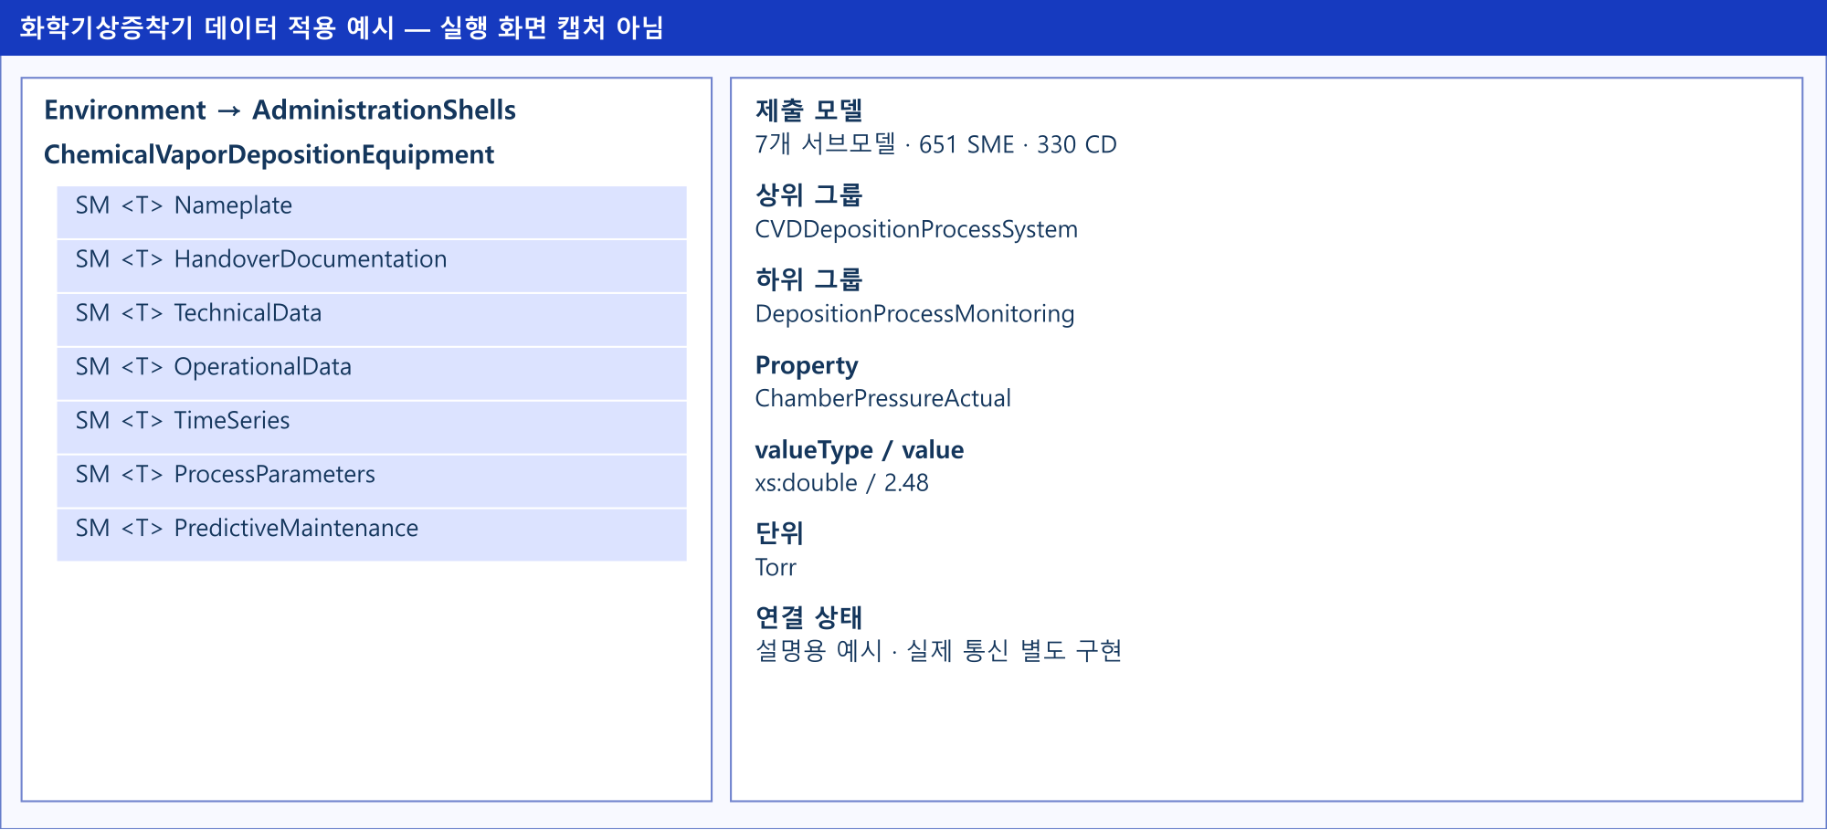
부록 그림 A-14 AAS Web UI의 SubmodelElement 값 연동 확인 화면 예시

○ 값이 정상적으로 연동되지 않는 경우에는 장비와 AIoT 디바이스 간 통신 파라미터, 수집 데이터의 주소·태그 및 데이터 처리조건, AAS Registry 및 Submodel Registry 접속정보와 대상 AAS ID, 수집 데이터와 SubmodelElement의 매핑 경로, AIoT 디바이스와 AAS 서버 간 연결상태를 순서대로 확인한다. 장비의 원천값과 AIoT 디바이스의 수집값이 일치하고, 해당 값이 매핑한 SubmodelElement에 정상적으로 갱신되면 장비 데이터 수집부터 AAS 연동까지의 설정이 완료된 것으로 판단한다.

